УТВЕРЖДАЮ:
Директор МКОУ «СОШ №3»
г.Южно-Сухокумск
________С.Г.Гаджимусаев

СБОРНИК

РЕЦЕПТУР БЛЮД И ТИПОВЫХ МЕНЮ
для организации питания обучающихся МКОУ «СОШ №3» г.Южно-Сухокумск

Сборник рецептур блюд и типовых меню для организации питания детей школьного возраста, 289 с.

Сборник подготовлен:
Федеральная служба по надзору в сфере защиты прав потребителей и благополучия человека (А.Ю. Попова, И.В. Брагина, И.Г. Шевкун, Г.В. Яновская); ФБУН «Новосибирский НИИ гигиены» Роспотребнадзора (И.И. Новикова, С.П. Романенко, П.А. Вейних, Г.П. Ивлева, А.В. Сорокина, М.А. Лобкис, М.В. Семенихина, И.К. Туев, И.Ю. Ерофеев), ФГБОУ ВО
«Московский государственный университет пищевых производств» (М.Г. Балыхин, М.П. Щетинин, Р.А. Эдвардс, И.У. Кусова); при участии ФГБОУ ВО «Новосибирский государственный технический университет» (Л.Н. Рождественская), ФГБОУ «Московский государственный университет технологии и управления им. К.Г. Разумовского» (В.А. Исаев), ФГБОУ ВО
«Новосибирский государственный медицинский университет» Минздрава России (Л.А. Шпагина, О.Н. Герасименко, Е.В. Михеева), Управления Роспотребнадзора по Омской области (А.С. Крига, М.Н. Бойко), Управления Роспотребнадзора по Новосибирской области (А.Ф. Щербатов, О.Н. Берсон).

В сборнике представлены типовые меню и рецептуры блюд для организации питания детей возрастных групп от 7-ми до 11 лет, 12 лет и старше. Типовые меню и рецептуры блюд могут быть востребованы организациями с круглосуточным пребыванием детей и иным режимом функционирования.
В сборнике представлены рецептуры блюд и кулинарных изделий для составления меню детям школьного возраста, типовые меню завтраков и обедов, в том числе для детей с сахарным диабетом и целиакией.
По всем рецептурам приведена калорийность блюд, содержание белков, жиров и углеводов, витаминов и микроэлементов с учетом потерь от тепловой обработки.
Типовые меню и рецептуры блюд, входящие в сборник, внесены в программное средство «Мониторинг питания и здоровья детей». В программное средство можно войти по ссылке через сайт www.niig.su (баннер «Национальный проект Демография – дети»).

На сборник получены положительные рецензии - д.м.н., проф. Дегтевой Г.Н. (ФГБОУ «Северный государственный медицинский Университет» Минздрава Российской Федерации), д.м.н., проф. Ефимовой Н.В. (ФГБНУ «Восточно-Сибирский институт медико-экологических исследований).

I. РЕЦЕПТУРЫ БЛЮД
ХОЛОДНЫЕ БЛЮДА

СЫР ТВЕРДЫХ СОРТОВ В НАРЕЗКЕ;
Номера рецептуры: 54-1з-2020 (от 7 до 11 лет)

54-1з-2020 (11 лет и старше)
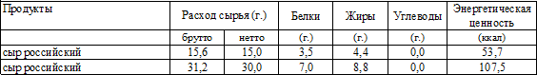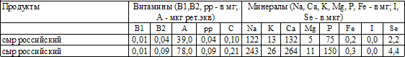
Технология приготовления:
Сыр разрезают на крупные куски, очищают от наружного покрытия и нарезают ломтиками прямоугольной, квадратной, треугольной или другой формы толщиной 2-3 мм.
Сыр нарезают не ранее чем за 30-40 мин до отпуска.
Перед раздачей порционированный сыр хранят в холодильнике.
Характеристика блюда на выходе: Внешний вид - форма нарезки сохранена; вкус, цвет и запах - соответствуют используемому продукту.

МАСЛО СЛИВОЧНОЕ (ПОРЦИЯМИ);
Номер рецептуры: 54-19з-2020 (от 7 до 11 лет)

54-19з-2020 (11 лет и старше)
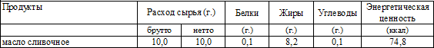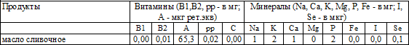
Технология приготовления:
Масло нарезают на кусочки.
Перед раздачей порционированное масло хранят в холодильнике.
Характеристика блюда на выходе: Консистенция – твердая; масса - однородная; вкус и запах – сливочного масла.

ОГУРЕЦ В НАРЕЗКЕ;
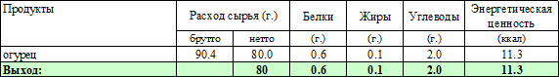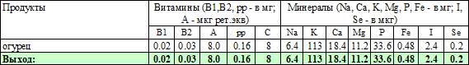Номер рецептуры: 54-2з-2020 (от 7 до 11 лет)

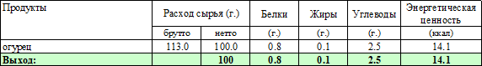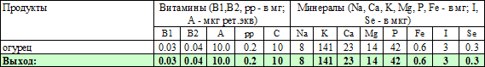Номер рецептуры: 54-2з-2020 (11 лет и старше)
Технология приготовления:
Огурцы перебирают, замачивают в 10% растворе поваренной соли в течение 10 минут, промывают проточной водой не менее 5 минут небольшими партиями с использованием дуршлагов, сеток. У огурцов отрезают кончики с частью мякоти, затем нарезают кружочками или дольками, раскладывают на тарелки.
Характеристика блюда на выходе: Внешний вид - огурцы нарезаны кружочками или дольками; вкус и запах - свойственный огурцам.

ПОМИДОР В НАРЕЗКЕ;
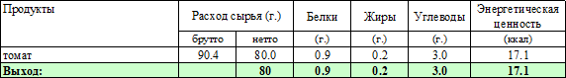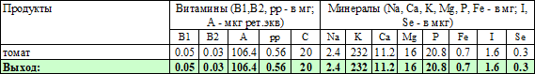Номер рецептуры: 54-3з-2020 (от 7 до 11 лет)

Номер рецептуры: 54-3з-2020 (11 лет и старше)
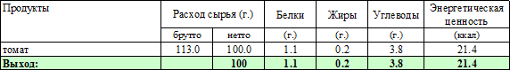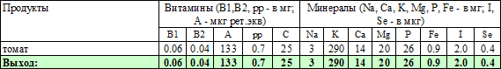
Технология приготовления:
Помидоры перебирают, замачивают в 10% растворе поваренной соли в течение 10 минут, промывают проточной водой не менее 5 минут небольшими партиями с использованием дуршлагов, сеток. У помидор вырезают место прикрепления плодоножки, нарезают дольками или кружочками, раскладывают на тарелки.

Характеристика блюда на выходе:
Внешний вид - помидоры нарезаны дольками или кружочками; цвет - красный; вкус и запах - свойственный помидорам.

ПЕРЕЦ БОЛГАРСКИЙ В НАРЕЗКЕ;
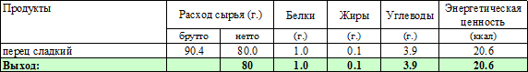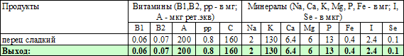Номер рецептуры: 54-4з-2020 (от 7 до 11 лет)

Номер рецептуры: 54-4з-2020 (11 лет и старше)
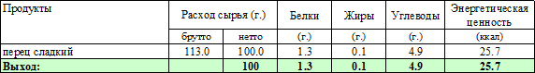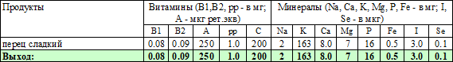
Технология приготовления:
Перец перебирают, замачивают в 10% растворе поваренной соли в течение 10 минут, промывают проточной водой не менее 5 минут небольшими партиями с использованием дуршлагов, сеток. У перцев отрезают плодоножку, далее их разрезают, очищают от семян, нарезают брусочками, раскладывают на тарелки.

Характеристика блюда на выходе:
Цвет - соответствует ингредиентам нарезки; вкус и запах - сладкого перца.

САЛАТ ИЗ СВЕЖИХ ПОМИДОРОВ И ОГУРЦОВ;
Номер рецептуры: 54-5з-2020 (от 7 до 11 лет)

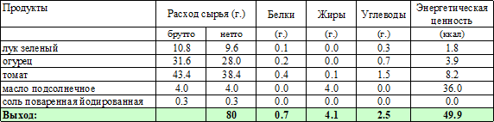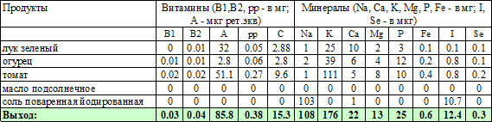54-5з-2020 (11 лет и старше)

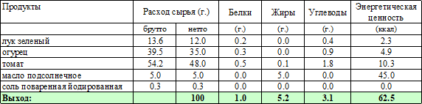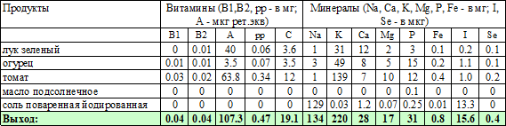Номер рецептуры: 54-5з-2020 (11 лет и старше)

Технология приготовления:
Огурцы перебирают, замачивают в 10% растворе поваренной соли в течение 10 минут, промывают проточной водой не менее 5 минут небольшими партиями с использованием дуршлагов, сеток. У огурцов отрезают кончики с частью мякоти, затем нарезают тонкими ломтиками.
Помидоры перебирают, замачивают в 10% растворе поваренной соли в течение 10 минут, промывают проточной водой не менее 5 минут небольшими партиями с использованием дуршлагов, сеток. У помидор вырезают место прикрепления плодоножки, нарезают дольками.
Лук перебирают, замачивают в 10% растворе поваренной соли в течение 10 минут, очищают, промывают проточной водой не менее 5 минут, шинкуют. Овощи смешивают, заправляют солью и растительным маслом.

Характеристика блюда на выходе:
Вкус и запах - свойственный овощам в сочетании с луком и растительным маслом.

САЛАТ ИЗ БЕЛОКОЧАННОЙ КАПУСТЫ С ПОМИДОРАМИ И ОГУРЦАМИ;
Номер рецептуры: 54-6з-2020 (от 7 до 11 лет)
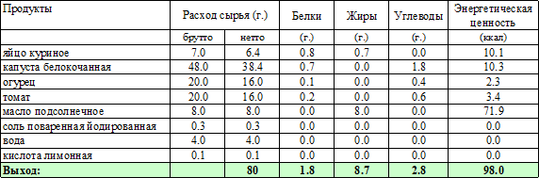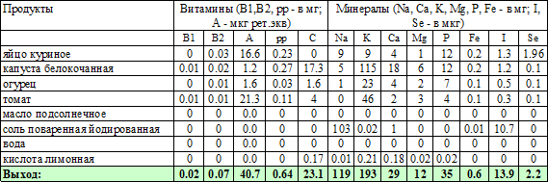

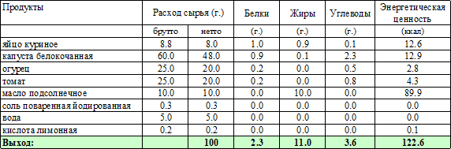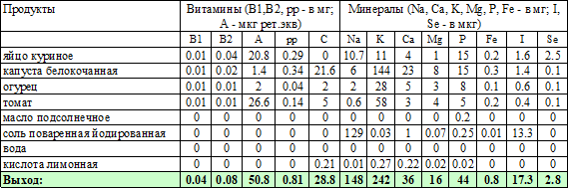Номер рецептуры: 54-6з-2020 (11 лет и старше)
Технология приготовления:
Капусту перебирают, удаляют 3 - 4 наружных листа, замачивают в 10% растворе поваренной соли в течение 10 минут, промывают проточной водой не менее 5 минут. Обработанную
белокочанную капусту шинкуют тонкой соломкой (1,5 х 15 мм) с помощью овощерезательной машины, кладут в эмалированную посуду, добавляют соль и перетирают деревянным пестиком. Огурцы перебирают, замачивают небольшими партиями в подсоленной или в подкисленной воде, промывают проточной водой. У огурцов отрезают кончики с частью мякоти, затем нарезают тонкими ломтиками.
Помидоры перебирают, замачивают в 10% растворе поваренной соли в течение 10 минут, промывают проточной водой не менее 5 минут. У помидор вырезают место прикрепления плодоножки, нарезают дольками.
Обработанные яйца варят 10 минут, охлаждают, чистят и мелко рубят.
Для приготовления 2%-го раствора лимонной кислоты в количестве 100 мл к 98 мл охлажденной кипяченной воды добавляют 2 г лимонной кислоты, раствор перемешивают.
Овощи соединяют с яйцами, заправляют раствором лимонной кислоты, растительным маслом, перемешивают.

Характеристика блюда на выходе:
Вкус и запах – соответствует входящим в состав салата овощей.

САЛАТ ИЗ БЕЛОКОЧАННОЙ КАПУСТЫ;
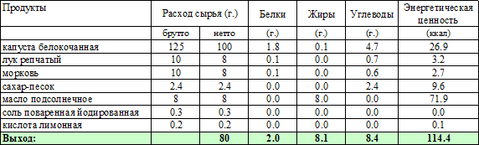
Номер рецептуры: 54-7з-2020 (от 7 до 11 лет)

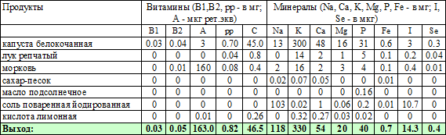

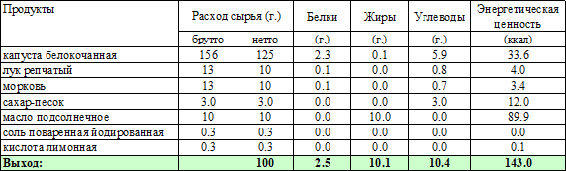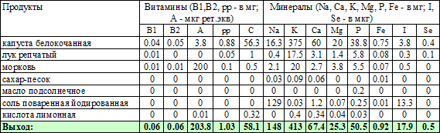Номер рецептуры: 54-7з-2020 (11 лет и старше)
Технология приготовления:
Капусту перебирают, удаляют 3 - 4 наружных листа, замачивают в 10% растворе поваренной соли в течение 10 минут, промывают проточной водой не менее 5 минут. Обработанную белокочанную капусту шинкуют м тонкой соломкой (1,5 х 15 мм) с помощью овощерезательной машины, кладут в эмалированную посуду, добавляют соль и перетирают деревянным пестиком, выделившийся сок отжимают.
Морковь перебирают, замачивают в 10% растворе поваренной соли в течение 10 минут, промывают проточной водой не менее 5 минут. Очищенную морковь промывают, ошпаривают, шинкуют с помощью овощерезательной машины мелкой соломкой или натирают на терке.
Лук репчатый перебирают, замачивают в 10% растворе поваренной соли в течение 10 минут, промывают проточной водой, очищают и мелко шинкуют.
Для приготовления 2%-го раствора лимонной кислоты в количестве 100 мл к 98 мл охлажденной кипяченной воды добавляют 2 г лимонной кислоты, раствор перемешивают.
Подготовленные овощи соединяют, добавляют сахар, раствор лимонной кислоты, масло растительное и перемешивают.

Характеристика блюда на выходе:
Внешний вид - нарезка овощей аккуратная, сохранившаяся; консистенция - слегка хрустящая; цвет - окраска овощей не изменилась; вкус и запах - свойственные входящим в салат продуктам.

САЛАТ ИЗ БЕЛОКОЧАННОЙ КАПУСТЫ С МОРКОВЬЮ;
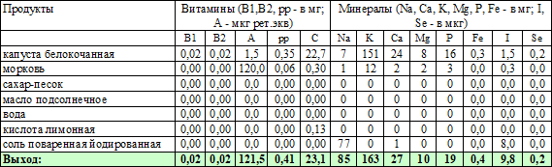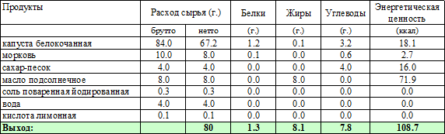Номер рецептуры: 54-8з-2020 (от 7 до 11 лет)

Номер рецептуры: 54-8з-2020 (11 лет и старше)
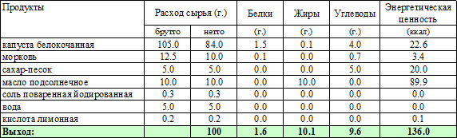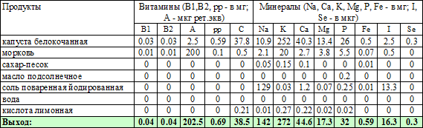
Технология приготовления:
Капусту перебирают, удаляют 3 - 4 наружных листа, замачивают в 10% растворе поваренной соли в течение 10 минут, промывают проточной водой не менее 5 минут. Обработанную белокочанную капусту шинкуют тонкой соломкой (1,5 х 15 мм) с помощью овощерезательной машины.
Морковь перебирают, замачивают в 10% растворе поваренной соли в течение 10 минут, промывают проточной водой не менее 5 минут, очищают. Очищенную морковь промывают, ошпаривают, шинкуют с помощью овощерезательной машины мелкой соломкой (2 на 15 мм).
Для приготовления 2%-го раствора лимонной кислоты в количестве 100 мл к 98 мл охлажденной кипяченной воды добавляют 2 г лимонной кислоты, раствор перемешивают.

Капусту и морковь складывают в эмалированную кастрюлю, добавляют соль и перетирают деревянным пестиком до выделения сока. Затем заправляют сахаром, раствором лимонной кислоты, растительным маслом, хорошо перемешивают.

Характеристика блюда на выходе:
Внешний вид - нарезка овощей аккуратная, сохранившаяся; консистенция - слегка хрустящая; цвет - окраска овощей не изменилась; вкус и запах - свойственные входящим в салат продуктам.

САЛАТ ИЗ БЕЛОКОЧАННОЙ КАПУСТЫ С МОРКОВЬЮ И ЯБЛОКАМИ;
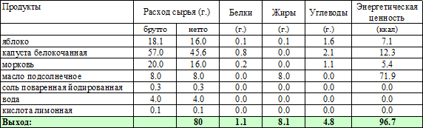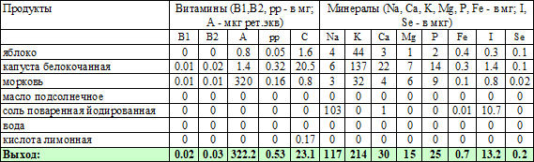Номер рецептуры: 54-9з-2020 (от 7 до 11 лет)

Номер рецептуры: 54-9з-2020 (11 лет и старше)
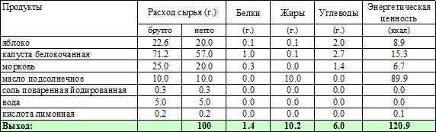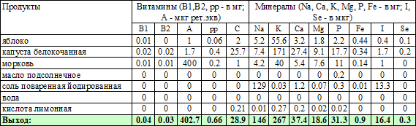
Технология приготовления:
Капусту перебирают, удаляют 3 - 4 наружных листа, замачивают в 10% растворе поваренной соли в течение 10 минут, промывают проточной водой не менее 5 минут. Обработанную белокочанную капусту шинкуют тонкой соломкой (1,5 х 15 мм) с помощью овощерезательной машины.

Морковь перебирают, замачивают небольшими партиями в 10% растворе поваренной соли в течение 10 минут, промывают проточной водой не менее 5 минут, очищают. Очищенную морковь промывают, ошпаривают, шинкуют с помощью овощерезательной машины мелкой соломкой (2 на 15 мм).
Яблоки моют в проточной воде не менее 5 минут, ошпаривают, очищают от кожицы, удаляют сердцевину, шинкуют с помощью овощерезательной машины соломкой (2 на 15 мм), сбрызгивают раствором лимонной кислоты.
Для приготовления 2%-го раствора лимонной кислоты в количестве 100 мл к 98 мл охлажденной кипяченной воды добавляют 2 г лимонной кислоты, раствор перемешивают.
Овощи и яблоки соединяют в эмалированной посуде, заправляют раствором лимонной кислоты, растительным маслом, сахаром, хорошо перемешивают.

Характеристика блюда на выходе:
Внешний вид - нарезка овощей аккуратная, сохранившаяся; консистенция - слегка хрустящая; цвет - окраска овощей и яблок не изменилась; вкус и запах - свойственные входящим в салат продуктам.

САЛАТ ИЗ КАПУСТЫ С ОВОЩАМИ;
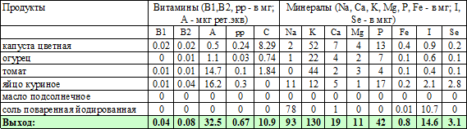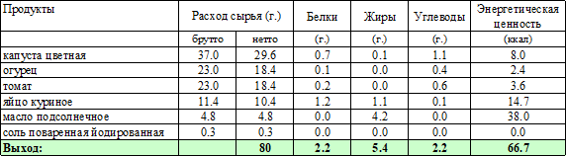Номер рецептуры: 54-10з-2020 (от 7 до 11 лет)

Номер рецептуры: 54-10з-2020 (11 лет и старше)
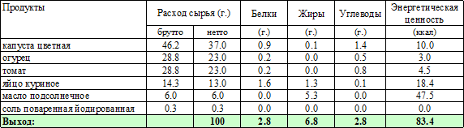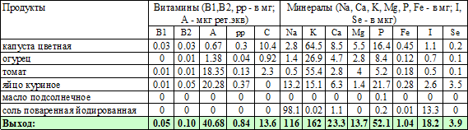

Технология приготовления:
Цветную капусту перебирают, промывают проточной водой, помещают в кипящую воду и отваривают 3-5 минут. Отваренную капусту разбирают на соцветия.
Огурцы перебирают, замачивают в 10% растворе поваренной соли в течение 10 минут, промывают проточной водой не менее 5 минут. У огурцов отрезают кончики с частью мякоти, затем нарезают ломтиками.
Помидоры перебирают, замачивают в 10% растворе поваренной соли в течение 10 минут, промывают проточной водой не менее 5 минут. У помидор вырезают место прикрепления плодоножки, нарезают дольками.
Обработанные яйца варят 10 минут, охлаждают, чистят и мелко рубят. Помидоры, огурцы и яйца зарпавляют солью и перемешивают.
При отпуске салат заправляют растительным маслом.

Характеристика блюда на выходе:
Консистенция капусты – мягкая, сырых помидоров и огурцов - сочная, упругая; цвет - свойственный продуктам входящим в состав салата; вкус и запах - свойственный овощам и растительному маслу.

САЛАТ ИЗ МОРКОВИ И ЯБЛОК;
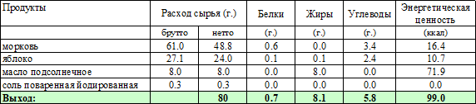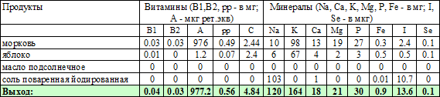Номер рецептуры: 54-11з-2020 (от 7 до 11 лет)

Номер рецептуры: 54-11з-2020 (11 лет и старше)
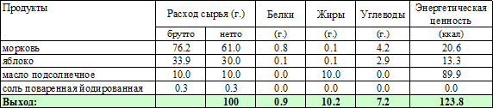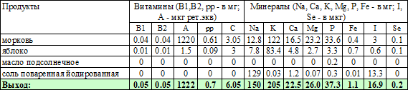
Технология приготовления:
Яблоки моют проточной водой, очищают от кожуры и сердцевин, нарезают мелкой соломкой. Морковь перебирают, замачивают в 10% растворе поваренной соли в течение 10 минут, промывают проточной водой не менее 5 минут, очищают. Очищенную морковь промывают, ошпаривают, шинкуют с помощью овощерезательной машины мелкой соломкой.

Морковь и яблоки смешивают в одной емкости, добавляют соль и заправляют растительным маслом.

Характеристика блюда на выходе:
Внешний вид - салат уложен горкой, морковь и яблоки сохранили форму нарезки; консистенция: морковь – хрустящая, яблоки - мягкие; цвет - свойственный моркови и яблокам; вкус и запах - свойственные моркови и яблокам.

ИКРА МОРКОВНАЯ;
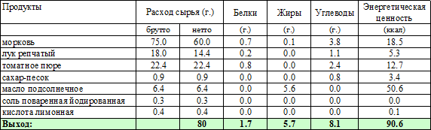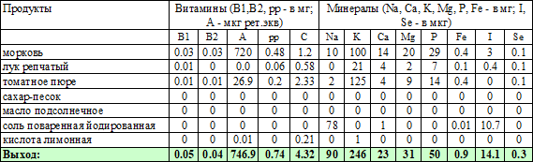Номер рецептуры: 54-12з-2020 (от 7 до 11 лет)

Номер рецептуры: 54-12з-2020 (11 лет и старше)
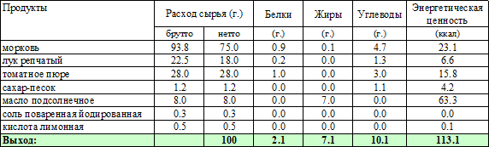

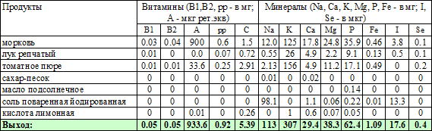
Технология приготовления:
Морковь перебирают, промывают проточной водой, отваривают, очищают от кожицы, пропускают через мясорубку (для готовой продукции).
Лук репчатый перебирают, промывают проточной водой, очищают, повторно промывают, шинкуют и пассеруют, в конце пассерования добавляют томатное пюре.

Для приготовления 2%-го раствора лимонной кислоты в количестве 100 мл к 98 мл охлажденной кипяченной воды добавляют 2 г лимонной кислоты, раствор перемешивают.
Морковь соединяют с пассерованным луком, добавляют соль, раствор лимонной кислоты, сахар, прогревают и охлаждают.

Характеристика блюда на выходе:
Консистенция - густая, однородная; цвет - морковно-оранжевый; вкус и запах - соответствует продуктам, входящим в блюдо.

САЛАТ ИЗ СВЕКЛЫ ОТВАРНОЙ;
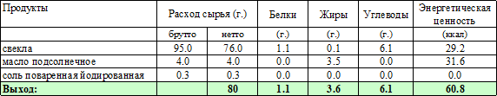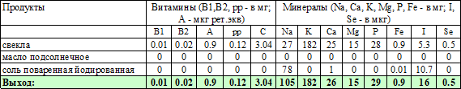Номер рецептуры: 54-13з-2020 (от 7 до 11 лет)

Номер рецептуры: 54-13з-2020 (11 лет и старше)
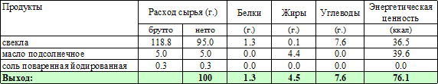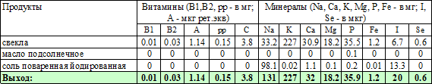
Технология приготовления:
Свеклу перебирают, промывают проточной водой, отваривают, очищают от кожицы, измельчают на овощерезке. При отпуске заправляют солью, растительным маслом.

Характеристика блюда на выходе:
Внешний вид - свекла мелко измельчена; консистенция - мягкая, сочная; цвет - темно-малиновый; вкус и запах - свойственные свекле.

САЛАТ ИЗ СВЕКЛЫ С КУРАГОЙ И ИЗЮМОМ;
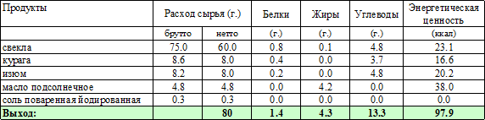
Номер рецептуры: 54-14з-2020 (от 7 до 11 лет)

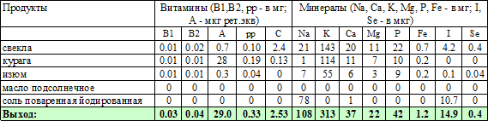

Номер рецептуры: 54-14з-2020 (11 лет и старше)
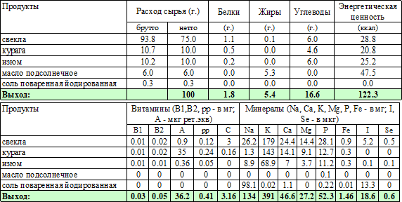
Технология приготовления:
Свеклу перебирают, промывают проточной водой, отваривают или запекают в духовом шкафу до готовности, очищают от кожицы, измельчают на овощерезке.
Курагу замачивают, промывают проточной водой, измельчают.
Изюм перебирают, очищая от плодоножек, замачивают, просушивают.
В измельченную свеклу добавляют мелко нарезанную курагу и изюм, заправляют растительным маслом и солью. Салат укладывают горкой.

Характеристика блюда на выходе:
Цвет - свекольный; вкус и запах - соответствуют продуктам входящим в блюдо.

ИКРА СВЕКОЛЬНАЯ;
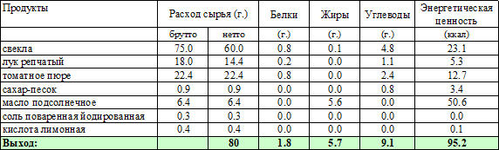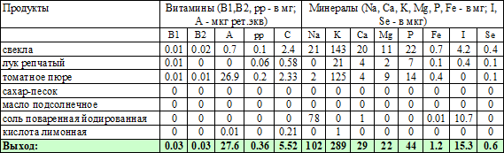Номер рецептуры: 54-15з-2020 (от 7 до 11 лет)

Номер рецептуры: 54-15з-2020 (11 лет и старше)
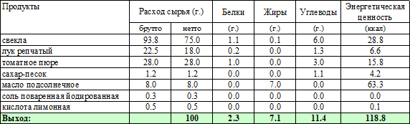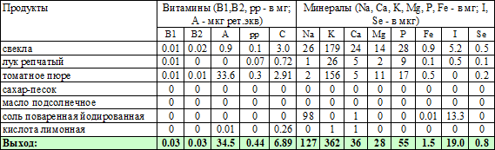
Технология приготовления:
Свеклу перебирают, промывают проточной водой. Свеклу отваривают или запекают в духовом шкафу до готовности, очищают от кожицы, пропускают через мясорубку (до готовой продукции).
Лук репчатый перебирают, промывают проточной водой, очищают, повторно промывают, шинкуют и пассеруют, в конце пассерования добавляют томатное-пюре.
Для приготовления 2%-го раствора лимонной кислоты в количестве 100 мл к 98 мл охлажденной кипяченной воды добавляют 2 г лимонной кислоты, раствор перемешивают.
Свеклу соединяют с пассерованным луком, добавляют соль, раствор лимонной кислоты, сахар, прогревают и охлаждают.

Характеристика блюда на выходе:

Консистенция - густая, однородная; цвет - свекольный; вкус и запах - соответствуют продуктам, входящим в блюдо.

ВИНЕГРЕТ С РАСТИТЕЛЬНЫМ МАСЛОМ
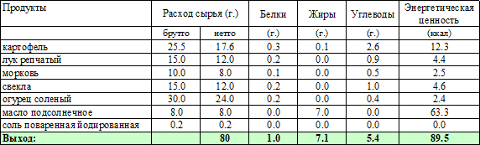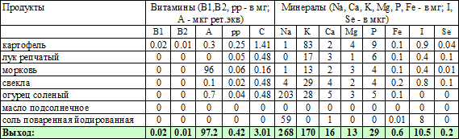Номер рецептуры: 54-16з-2020 (от 7 до 11 лет)

Номер рецептуры: 54-16з-2020 (11 лет и старше)
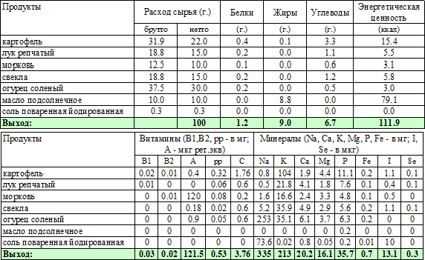
Технология приготовления:
Свеклу перебирают, промывают проточной водой, обрезают, запекают в жарочном шкафу до готовности, охлаждают, нарезают на овощерезке на кубики.
Картофель перебирают, моют, чистят, повторно промывают, отваривают, охлаждают, нарезают кубиками.
Морковь перебирают, моют, чистят, отваривают, охлаждают, нарезают кубиками. Огурцы очищают от кожицы и семян, нарезают ломтиками 1 х 6 мм, отжимают.

Лук репчатый перебирают, замачивают в 10% растворе поваренной соли в течение 10 минут, промывают проточной водой, очищают, повторно промывают, и нарезают на мелкие кубики, бланшируют.
Все овощи, за исключением свеклы соединяют, заправляют растительным маслом и солью. Свеклу заправляют растительным маслом отдельно, затем соединяют с остальными овощами, хорошо перемешивают.

Характеристика блюда на выходе:
Внешний вид - овощи аккуратно нарезаны; консистенция - вареные овощи - мягкие, сырые - слегка хрустящие; цвет - соответствует виду овощей; вкус и запах соответствуют виду овощей.

САЛАТ ИЗ МОРКОВИ И ЧЕРНОСЛИВА
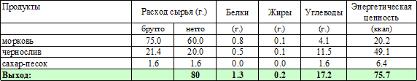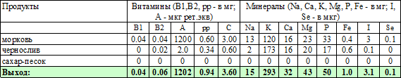Номер рецептуры: 54-17з-2020 (от 7 до 11 лет)

Номер рецептуры: 54-17з-2020 (11 лет и старше)
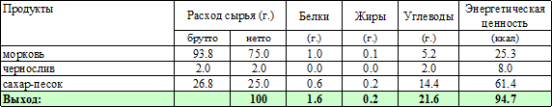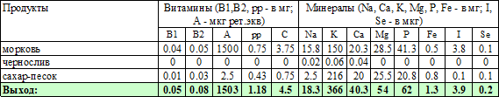
Технология приготовления:
Чернослив перебирают промывают в теплой воде, замачивают на 20-30 мин. в горячей воде, удаляют косточки и нарезают кусочками.
Морковь перебирают, замачивают в 10% растворе поваренной соли в течение 10 минут, промывают проточной водой не менее 5 минут, очищают. Очищенную морковь промывают, ошпаривают, шинкуют с помощью овощерезательной машины мелкой соломкой.
Морковь и чернослив смешивают в одной емкости с добавляют сахар.

Характеристика блюда на выходе:
Внешний вид - овощи аккуратно нарезаны; консистенция – сочная; вкус, цвет и запах - свойственные моркови и черносливу.

САЛАТ ИЗ СВЕКЛЫ С ЧЕРНОСЛИВОМ
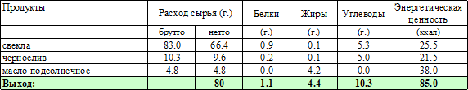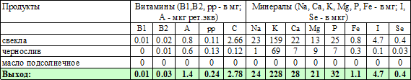Номер рецептуры: 54-18з-2020 (от 7 до 11 лет)

Номер рецептуры: 54-18з-2020 (11 лет и старше)
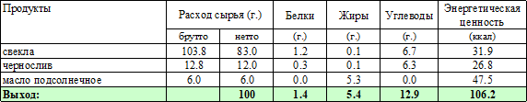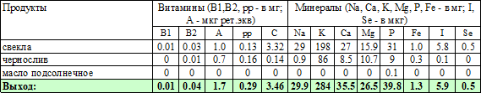
Технология приготовления:
Чернослив перебирают промывают в теплой воде, замачивают на 20-30 мин. в горячей воде, удаляют косточки и нарезают кусочками.
Свеклу перебирают, промывают проточной водой, отваривают или запекают в жарочном шкафу до готовности, очищают от кожицы, нарезают тонкой мелкой соломкой.
Смешивают чернослив с нарезанной свеклой, добавляют растительное масло.

Характеристика блюда на выходе:
Внешний вид - ингредиенты аккуратно нарезаны; консистенция – сочная; вкус, цвет и запах - свойственные свекле и черносливу.

ГОРОШЕК ЗЕЛЕНЫЙ
Номер рецептуры: 54-20з-2020 (от 7 до 11 лет)

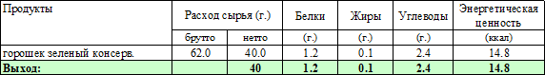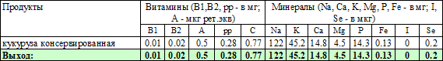з-2020 (11 лет и старше)
Технология приготовления:
Зеленый горошек выкладывают из банок в подготовленную посуду и кипятят в собственном соку 3-5 минут, затем отвар сливают. Охлажденный горошек раскладывают на порции.

Характеристика блюда на выходе:

Внешний вид: зерна сохранили форму; консистенция: зерна мягкие; цвет: характерный для входящих в состав изделия продуктов; вкус и запах: характерный для входящих в состав изделия продуктов, без посторонних привкусов и запахов.

КУКУРУЗА САХАРНАЯ
Номер рецептуры: 54-21з-2020 (от 7 до 11 лет)

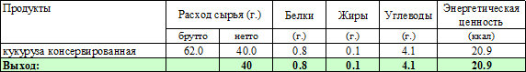з-2020 (11 лет и старше)
Технология приготовления:
Кукурузу консервированную выкладывают из банок в подготовленную посуду и кипятят в собственном соку 3-5 минут, затем отвар сливают. Охлажденную кукурузу раскладывают на порции.

Характеристика блюда на выходе:
Внешний вид: зерна сохранили форму; консистенция: зерна мягкие; цвет: характерный для входящих в состав изделия продуктов; вкус и запах: характерный для входящих в состав изделия продуктов, без посторонних привкусов и запахов.

ПЕРВЫЕ БЛЮДА

ЩИ ИЗ СВЕЖЕЙ КАПУСТЫ СО СМЕТАНОЙ;
Номер рецептуры: 54-1с-2020 (от 7 до 11 лет)

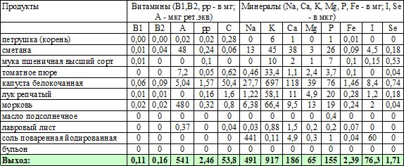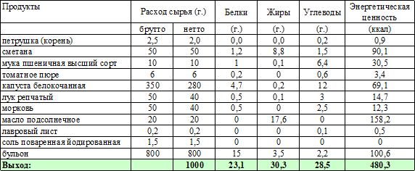с-2020 (11 лет и старше)
Технология приготовления:
Капусту перебирают, удаляют 3 - 4 наружных листа, промывают проточной водой не менее 5 минут. Обработанную белокочанную капусту шинкуют тонкой соломкой (1,5 х 15 мм) с помощью овощерезательной машины.
Морковь перебирают, промывают, очищают, повторно промывают, шинкуют с помощью овощерезательной машины мелкой соломкой.
Петрушку (коренья) промывают проточной водой не менее 5 минут, шинкуют.
Лук репчатый перебирают, промывают проточной водой, очищают, повторно промывают, и шинкуют.
Морковь припускают с маслом и небольшим количеством воды до полуготовности. Нашинкованный лук слегка бланшируют и пассируют на масле.
В кипящую воду кладут капусту, доводят до кипения, добавляют припущенные коренья, лук и варят 20-30 минут. За 5 минут до готовности добавляют соль, бланшированное томатное пюре, подсушенную муку, разведенную водой, и варят до готовности.
За 1-2 мин. до готовности добавляют лавровый лист, сметану и доводят до кипения.

Характеристика блюда на выходе:
Вкус - капусты в сочетании с овощами; запах - приятный, свойственный вареным овощам.

БОРЩ С КАПУСТОЙ И КАРТОФЕЛЕМ СО СМЕТАНОЙ;
Номер рецептуры: 54-2с-2020 (от 7 до 11 лет)

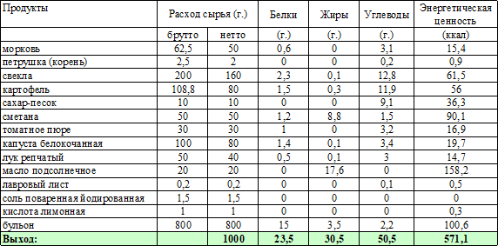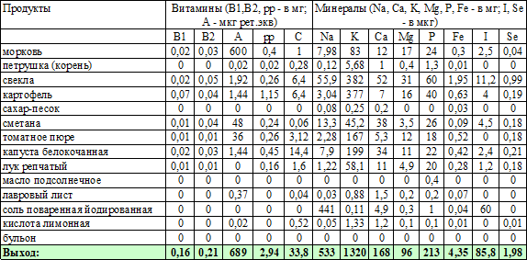с-2020 (11 лет и старше)
Технология приготовления:
Картофель перебирают, моют, чистят, повторно промывают, нарезают брусочками (кубиками).
Капусту перебирают, удаляют 3 - 4 наружных листа, промывают проточной водой не менее 5 минут. Обработанную белокочанную капусту шинкуют тонкой соломкой (1,5 х 15 мм) с помощью овощерезательной машины.
Свеклу перебирают, промывают проточной водой, отваривают целиком в кожуре, очищают, нарезают соломкой.
Морковь перебирают, промывают, очищают, повторно промывают, шинкуют с помощью овощерезательной машины мелкой соломкой.
Лук репчатый перебирают, промывают проточной водой, очищают, повторно промывают, и шинкуют.
Петрушку (коренья) промывают проточной водой не менее 5 минут, шинкуют. Морковь и лук пассеруют с добавлением масла.
В кипящую воду закладывают нашинкованную капусту, доводят до кипения, варят 10 мин., затем закладывают картофель, вареную свеклу, коренья, пассерованный лук с морковью, томатное пюре, варят до готовности овощей.
За 5 минут до готовности борщ заправляют солью, сахаром, лимонной кислотой.
За 1-2 мин. до готовности добавляют лавровый лист, сметану и доводят до кипения.

Характеристика блюда на выходе:

Вкус - кисло-сладкий; запах - приятный, свойственный вареным овощам.

РАССОЛЬНИК ЛЕНИНГРАДСКИЙ;
Номер рецептуры: 54-3с-2020 (от 7 до 11 лет)

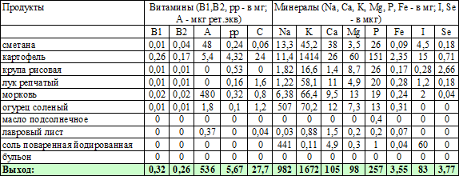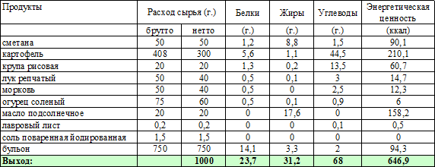с-2020 (11 лет и старше)
Технология приготовления:
Картофель перебирают, моют, чистят, повторно промывают, нарезают брусочками (кубиками).
Морковь перебирают, промывают, очищают, повторно промывают, шинкуют с помощью овощерезательной машины мелкой соломкой.
Лук репчатый перебирают, промывают проточной водой, очищают, повторно промывают, и шинкуют.
Морковь и лук пассеруют с добавлением воды.
Соленые огурцы очищают от кожицы, удаляют семена, нарезают ромбиками. Соленые огурцы припускают в небольшом количестве бульона или воды 10-15 мин.
Крупу рисовую перебирают, промывают несколько раз, меняя воду.
Крупу закладывают в кипящую воду в соотношении 1:3, варят, помешивая до полуготовности, отвар сливают.
В кипящую воду кладут полупроваренную крупу, варят 10 мин, добавляют картофель, пассерованные репчатый лук и морковь, через 5-10 мин добавляют припущенные огурцы. За 5 минут до готовности рассольник заправляют солью.
За 1-2 мин. до готовности добавляют лавровый лист, сметану и доводят до кипения.

Характеристика блюда на выходе:
Вкус - соответствует наименованию блюда; запах - аромат огурцов, крупы и овощей.

РАССОЛЬНИК ДОМАШНИЙ;
Номер рецептуры: 54-4с-2020 (от 7 до 11 лет)

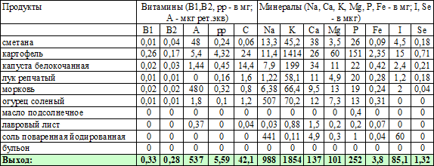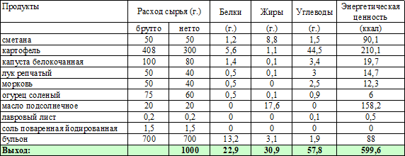с-2020 (11 лет и старше)
Технология приготовления:
Картофель перебирают, моют, чистят, повторно промывают, нарезают брусочками (кубиками).
Обработанную белокочанную капусту шинкуют тонкой соломкой (1,5 х 15 мм) с помощью овощерезательной машины.
Морковь перебирают, промывают, очищают, повторно промывают, шинкуют с помощью овощерезательной машины мелкой соломкой.
Лук репчатый перебирают, промывают проточной водой, очищают, повторно промывают, и шинкуют.
Лук бланшируют, затем пассеруют вместе с морковью с добавлением масла.
Соленые огурцы очищают от кожицы, удаляют семена, нарезают ромбиками. Соленые огурцы припускают в небольшом количестве бульона или воды до готовности (10-15 мин.).
В кипящую воду кладут капусту, варят 10 мин, добавляют картофель, пассерованные репчатый лук и морковь, через 5-10 мин добавляют припущенные огурцы.
За 5 минут до готовности рассольник заправляют солью.
За 1-2 мин. до готовности добавляют лавровый лист, сметану и доводят до кипения. Настаивают рассольник 10-12 мин.

Характеристика блюда на выходе:
Вкус – соответствует наименованию блюда; запах - аромат огурцов, капусты и овощей.

СУП ИЗ ОВОЩЕЙ С ФРИКАДЕЛЬКАМИ МЯСНЫМИ;
Номер рецептуры: 54-5с-2020 (от 7 до 11 лет)

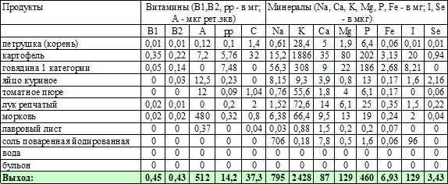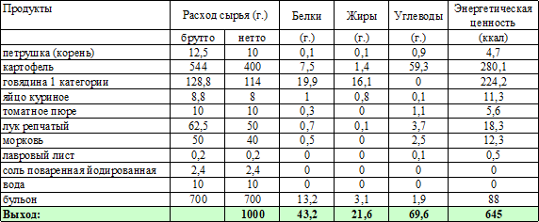с-2020 (11 лет и старше)
Технология приготовления:
Картофель перебирают, моют, чистят, повторно промывают, нарезают брусочками (кубиками).
Морковь перебирают, промывают, шинкуют с помощью овощерезательной машины мелкой соломкой.
Лук репчатый перебирают, промывают проточной водой, очищают, повторно промывают, и шинкуют, делят на две части.
Одну часть лука бланшируют, затем пассеруют вместе с морковью и петрушкой, вторую часть лука бланшируют отдельно для добавления в мясо.
Мясо дефростируют, промывают проточной водой при помощи щетки, разрезают на куски и пропускают через мясорубку (2-3 раза), добавляют мелко рубленный бланшированный лук, яйцо, соль и воду, перемешивают и выбивают, затем разделывают на шарики по 7-10 г, укладывают на смоченную кипяченой водой решетку паровой коробки и готовят на пару 15-20 минут, или варят в кастрюле – 15-20 минут. Готовые фрикадельки хранят в бульоне, перед отпуском еще раз доводят до кипения.
В кипящий бульон кладут картофель, нарезанный брусочками. Добавляют припущенную морковь, бланшированный и пассированный репчатый лук, томатную пасту. Варят до готовности.
За 5 минут до готовности суп заправляют солью.
За 1-2 мин. до готовности добавляют лавровый лист.
При отпуске в тарелку кладут горячие фрикадельки и наливают суп.

Характеристика блюда на выходе:
Внешний вид – бульон прозрачный, форма овощей сохранена, консистенция мягкая, фрикадельки – сочные; вкус – соответствует наименованию блюда; запах - аромат мяса и овощей.

СУП КАРТОФЕЛЬНЫЙ С КЛЕЦКАМИ;
Номер рецептуры: 54-6с-2020 (от 7 до 11 лет)

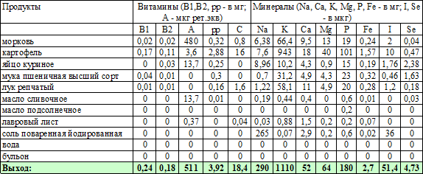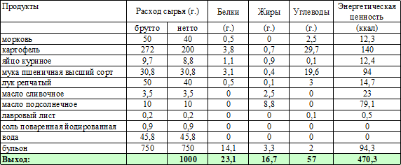с-2020 (11 лет и старше)
Технология приготовления:
Картофель перебирают, моют, чистят, повторно промывают, нарезают брусочками (кубиками).
Морковь перебирают, промывают, очищают, повторно промывают, шинкуют с помощью овощерезательной машины мелкой соломкой.
Лук репчатый перебирают, промывают проточной водой, очищают, повторно промывают, и шинкуют.
Лук бланшируют, затем пассеруют вместе с морковью.
В кипящий бульон кладут нарезанный кубиками картофель и варят 5 минут, затем добавляют нарезанную морковь, лук, припущенные с добавлением масла и варят еще 10 минут.
За 5 минут до готовности суп заправляют солью.
За 1-2 минуты. до готовности добавляют лавровый лист.
Тесто для клецок – яйца взбивают, добавляют соль, воду, растопленное масло; подготовленную массу вливают в муку, размешивают, получается тесто консистенцией как на оладьи. Тесто массой по 5- 10г., закладывают в кипящую подсоленную воду, варят 7 минут, откидывают и сразу же раскладывают в тарелки порционно.
В тарелки с разложенными клецками наливают суп.

Характеристика блюда на выходе:
Внешний вид - картофель и овощи сохранили форму нарезки. клецки одинакового размера; консистенция - картофель и овощи – мягкие, клецки - упругие; цвет бульона - прозрачный; вкус - свойственный картофельному супу; запах – овощей и картофеля.

СУП КАРТОФЕЛЬНЫЙ С МАКАРОННЫМИ ИЗДЕЛИЯМИ;
Номер рецептуры: 54-7с-2020 (от 7 до 11 лет)

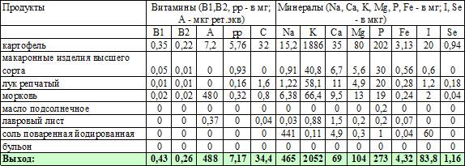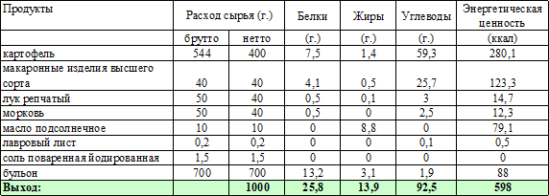с-2020 (11 лет и старше)
Технология приготовления:
Картофель перебирают, моют, чистят, повторно промывают, нарезают брусочками (кубиками).
Морковь перебирают, промывают, очищают, повторно промывают, шинкуют с помощью овощерезательной машины мелкой соломкой.
Лук репчатый перебирают, промывают проточной водой, очищают, повторно промывают, и шинкуют.
Лук бланшируют, затем пассеруют вместе с морковью.
В кипящую воду кладут картофель, и варят 5-10 минут, затем добавляют макаронные изделия и варят ещё 10-15 минут, за 10 минут до окончания варки добавляют бланшированные морковь с луком. Можно макаронные изделия отваривать до полуготовности отдельно, тогда бульон будет прозрачнее.
За 5 минут до готовности суп заправляют солью.
За 1-2 мин. до готовности добавляют лавровый лист.

Характеристика блюда на выходе:
Внешний вид – картофель, макаронные изделия и овощи сохранили форму нарезки; консистенция
– картофель, макаронные изделия и овощи – мягкие; цвет бульона - желтоватый; вкус - свойственный картофельному супу; запах – овощей, картофеля и макаронных изделий.

СУП КАРТОФЕЛЬНЫЙ С ГОРОХОМ;
Номер рецептуры: 54-8с-2020 (от 7 до 11 лет)

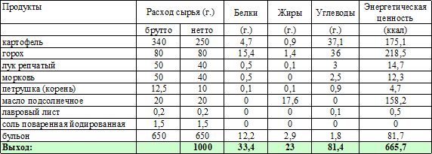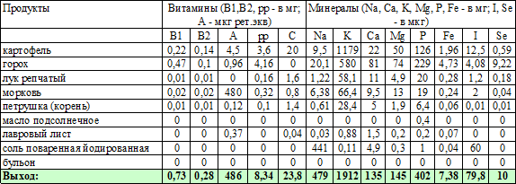с-2020 (11 лет и старше)
Технология приготовления:
Горох перебирают, моют, выдерживают в холодной воде 3-4 часа.
Картофель перебирают, моют, чистят, повторно промывают, нарезают брусочками (кубиками).
Петрушку (коренья) промывают проточной водой не менее 5 минут, шинкуют.
Морковь перебирают, промывают, очищают, повторно промывают, шинкуют с помощью овощерезательной машины мелкой соломкой.
Лук репчатый перебирают, промывают проточной водой, очищают, повторно промывают, и шинкуют.
Лук бланшируют, затем пассеруют вместе с морковью и петрушкой на сливочном масле. Подготовленный горох кладут в бульон доводят до кипения. Добавляют картофель, нарезанный кубиками, пассерованные со сливочным маслом морковь и петрушку, лук и варят до готовности. За 5 минут до готовности суп заправляют солью.
За 1-2 мин. до готовности добавляют лавровый лист.

Характеристика блюда на выходе:
Внешний вид – картофель и овощи сохранили форму нарезки, горох разваренный; консистенция – картофель, горох и овощи – мягкие; цвет бульона - желтоватый; вкус - свойственный гороху; запах – гороха.

СУП КАРТОФЕЛЬНЫЙ С ФАСОЛЬЮ;
Номер рецептуры: 54-9с-2020 (от 7 до 11 лет)

с-2020 (11 лет и старше)
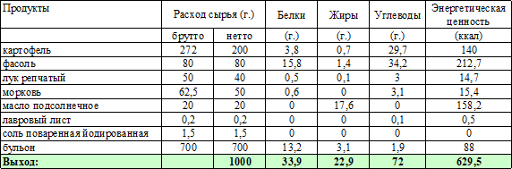

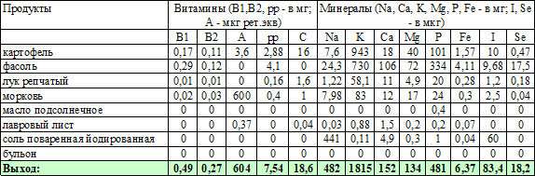
Технология приготовления:
Фасоль перебирают, моют, выдерживают в холодной воде 3-4 часа.
Картофель перебирают, моют, чистят, повторно промывают, нарезают брусочками (кубиками).
Морковь перебирают, промывают, очищают, повторно промывают, шинкуют с помощью овощерезательной машины мелкой соломкой.
Лук репчатый перебирают, промывают проточной водой, очищают, повторно промывают, и шинкуют.
Лук бланшируют, затем пассеруют вместе с морковью.
Подготовленную фасоль кладут в бульон доводят до кипения. Добавляют картофель, нарезанный кубиками, пассерованные морковь и лук и варят до готовности.
За 5 минут до готовности суп заправляют солью.
За 1-2 мин. до готовности добавляют лавровый лист.

Характеристика блюда на выходе:
Внешний вид – картофель и овощи сохранили форму нарезки, фасоль - в виде цельных, не разваренных зерен; консистенция – картофель, фасоль и овощи – мягкие; цвет бульона – соответствует цвету фасоли; вкус - свойственный фасоли; запах – фасоли.

СУП КРЕСТЬЯНСКИЙ С КРУПОЙ (КРУПА ПЕРЛОВАЯ);
Номер рецептуры: 54-10с-2020 (от 7 до 11 лет)

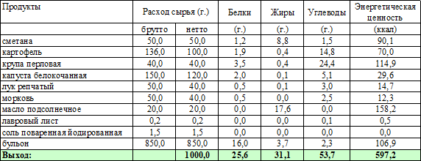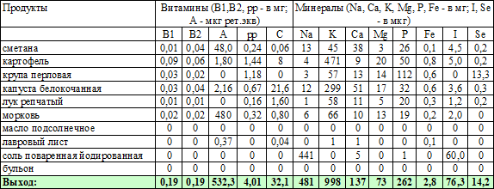с-2020 (11 лет и старше)
Технология приготовления:
Капусту перебирают, удаляют 3 - 4 наружных листа, промывают проточной водой не менее 5 минут. Обработанную белокочанную капусту шинкуют тонкой соломкой (1,5 х 15 мм) с помощью овощерезательной машины.
Картофель перебирают, моют, чистят, повторно промывают, нарезают брусочками (кубиками).
Крупу перловую перебирают, промывают, несколько раз меняя воду.
Морковь перебирают, промывают, очищают, повторно промывают, шинкуют с помощью овощерезательной машины мелкой соломкой.
Лук репчатый перебирают, промывают проточной водой, очищают, повторно промывают, и шинкуют.
Лук бланшируют, затем пассеруют вместе с морковью.
Крупу после промывания закладывают в кипящую воду, варят до полуготовности, отвар сливают.
В кипящую воду кладут подготовленную крупу, доводят до кипения, затем добавляют капусту, картофель. За 10 минут до окончания варки добавляют пассерованные морковь и лук, варят суп до готовности.
За 5 минут до готовности суп заправляют солью.
За 1-2 мин. до готовности добавляют лавровый лист, сметану и доводят до кипения.

Характеристика блюда на выходе:
Внешний вид – картофель и овощи сохранили форму нарезки, крупа хорошо разварена, но не потеряла форму; консистенция: картофель, овощи, крупа - мягкие; цвет - бульон светлый, полупрозрачный; запах - овощей и крупы.

СУП КРЕСТЬЯНСКИЙ С КРУПОЙ (КРУПА РИСОВАЯ);
Номер рецептуры: 54-11с-2020 (от 7 до 11 лет)

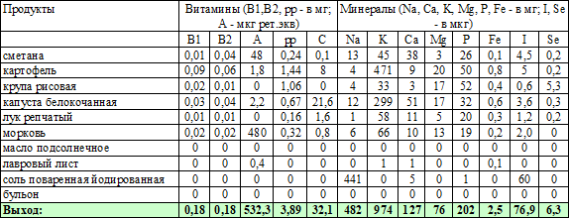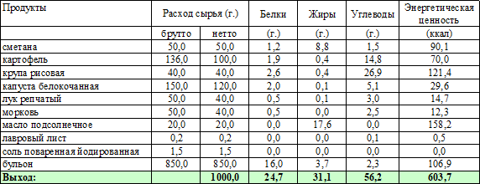с-2020 (11 лет и старше)
Технология приготовления:
Капусту перебирают, удаляют 3 - 4 наружных листа, промывают проточной водой не менее 5 минут. Обработанную белокочанную капусту шинкуют тонкой соломкой (1,5 х 15 мм) с помощью овощерезательной машины.
Картофель перебирают, моют, чистят, повторно промывают, нарезают брусочками (кубиками).
Крупу рисовую перебирают, промывают, несколько раз меняя воду.
Морковь перебирают, промывают, очищают, повторно промывают, шинкуют с помощью овощерезательной машины мелкой соломкой.
Лук репчатый перебирают, промывают проточной водой, очищают, повторно промывают, и шинкуют.
Лук бланшируют, затем пассеруют вместе с морковью.
Крупу после промывания закладывают в кипящую воду, варят до полуготовности, отвар сливают.
В кипящую воду кладут подготовленную крупу, доводят до кипения, затем добавляют капусту, картофель. За 10 минут до окончания варки добавляют пассерованные морковь и лук, варят суп до готовности.
За 5 минут до готовности суп заправляют солью.
За 1-2 минуты до готовности добавляют лавровый лист, сметану и доводят до кипения.

Характеристика блюда на выходе:
Внешний вид – картофель и овощи сохранили форму нарезки, крупа хорошо разварена, но не потеряла форму; консистенция: картофель, овощи, крупа - мягкие; цвет - бульон светлый, полупрозрачный; запах - овощей и крупы.

СУП С РЫБНЫМИ КОНСЕРВАМИ (ГОРБУША);
Номер рецептуры: 54-12с-2020 (от 7 до 11 лет)

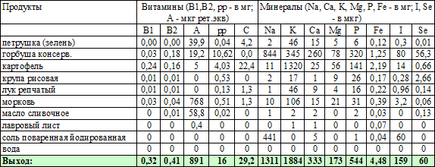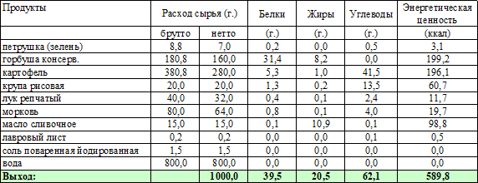с-2020 (11 лет и старше)
Технология приготовления:
Картофель перебирают, моют, чистят, повторно промывают, нарезают брусочками (кубиками).
Крупу рисовую перебирают, промывают, несколько раз меняя воду.
Петрушку (зелень) промывают проточной водой не менее 5 минут, шинкуют.
Морковь перебирают, промывают, очищают, повторно промывают, шинкуют с помощью овощерезательной машины мелкой соломкой.
Лук репчатый перебирают, промывают проточной водой, очищают, повторно промывают, и шинкуют.
Лук бланшируют, затем пассеруют вместе с морковью и петрушкой. Рыбные консервы открывают, рыбу измельчают.
Крупу после промывания закладывают в кипящую воду, варят до полуготовности, отвар сливают.
В кипящую воду кладут подготовленную крупу, доводят до кипения, затем добавляют картофель. За 10 минут до окончания варки добавляют пассерованные морковь, лук, рыбу и варят суп до готовности.
За 5 минут до готовности суп заправляют солью.
За 1-2 мин. до готовности добавляют лавровый лист.

Характеристика блюда на выходе:
Внешний вид - картофель нарезан брусочками или кубиками, рис сохранил форму; консистенция – овощей, рыбы - мягкая, овощи сохранили форму; цвет: бульона - светлый; вкус - рыбы, овощей и риса.

ЩИ ИЗ СВЕЖЕЙ КАПУСТЫ ВЕГЕТАРИАНСКИЕ;
Номер рецептуры: 54-13с-2020 (от 7 до 11 лет) – для детей с целиакией 54-13с-2020 (11 лет и старше)
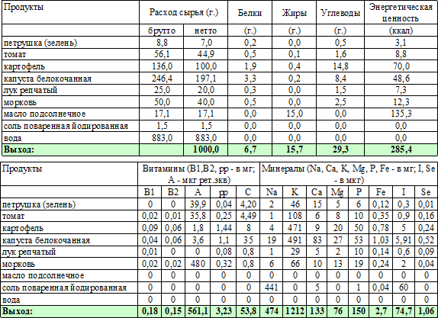

Технология приготовления:
Картофель перебирают, моют, чистят, повторно промывают, нарезают брусочками или кубиками.
Капусту перебирают, удаляют 3 - 4 наружных листа, промывают проточной водой не менее 5 минут. Обработанную белокочанную капусту шинкуют тонкой соломкой (1,5 х 15 мм) с помощью овощерезательной машины.
Морковь перебирают, промывают, очищают, повторно промывают, шинкуют с помощью овощерезательной машины мелкой соломкой, припускают с маслом и небольшим количеством воды до полуготовности.
Помидоры перебирают, промывают проточной водой не менее 5 минут. У помидор вырезают место прикрепления плодоножки, нарезают дольками.
Петрушку промывают проточной водой не менее 5 минут, шинкуют.
Лук репчатый перебирают, промывают проточной водой, очищают, повторно промывают, и шинкуют, слегка бланшируют и пассируют на масле.
В кипящую воду кладут капусту, доводят до кипения, добавляют картофель, зелень, припущенные морковь, лук и варят 20-30 минут. За 5 минут до готовности добавляют соль, мелко нарезанные томаты и варят до готовности.

Характеристика блюда на выходе:
Внешний вид - овощи сохранили форму; консистенция овощей мягкая;
вкус - капусты в сочетании с овощами; запах - приятный, свойственный вареным овощам.

БОРЩ С КАПУСТОЙ И КАРТОФЕЛЕМ ВЕГЕТАРИАНСКИЙ;
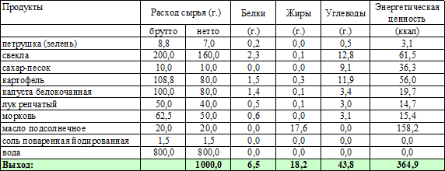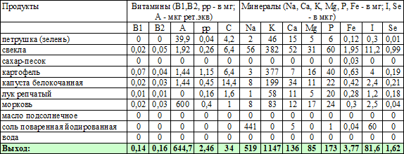Номер рецептуры: 54-14с-2020 (от 7 до 11 лет) – для детей с целиакией 54-14с-2020 (11 лет и старше)

Технология приготовления:
Картофель перебирают, моют, чистят, повторно промывают, нарезают брусочками (кубиками).
Капусту перебирают, удаляют 3 - 4 наружных листа, промывают проточной водой не менее 5 минут. Обработанную белокочанную капусту шинкуют тонкой соломкой (1,5 х 15 мм) с помощью овощерезательной машины.
Свеклу перебирают, промывают проточной водой, отваривают целиком в кожуре, очищают, нарезают соломкой.
Морковь перебирают, промывают, очищают, повторно промывают, шинкуют с помощью овощерезательной машины мелкой соломкой.
Лук репчатый перебирают, промывают проточной водой, очищают, повторно промывают, и шинкуют.
Петрушку промывают проточной водой не менее 5 минут, шинкуют. Морковь и лук пассеруют с добавлением воды.
В кипящую воду закладывают нашинкованную капусту, доводят до кипения, варят 10 мин., затем закладывают картофель, вареную свеклу, зелень, пассерованный лук с морковью и варят до готовности овощей.
За 5 минут до готовности борщ заправляют солью, сахаром.

Характеристика блюда на выходе:
Внешний вид - овощи сохранили форму; консистенция овощей - мягкая; вкус - кисло-сладкий; запах
- приятный, свойственный вареным овощам.

РАССОЛЬНИК ЛЕНИНГРАДСКИЙ С РИСОМ;
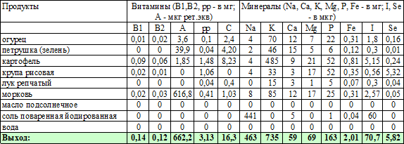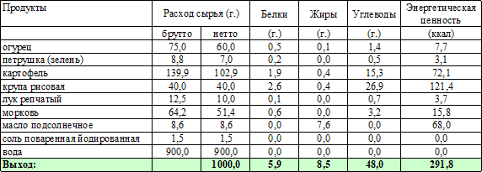Номер рецептуры: 54-15с-2020 (от 7 до 11 лет) – для детей с целиакией 54-15с-2020 (11 лет и старше)

Технология приготовления:
Картофель перебирают, моют, чистят, повторно промывают, нарезают брусочками или кубиками.
Морковь перебирают, промывают, очищают, повторно промывают, шинкуют с помощью овощерезательной машины мелкой соломкой.
Лук репчатый перебирают, промывают проточной водой, очищают, повторно промывают, и шинкуют.
Морковь и лук пассеруют с добавлением воды.
Огурцы очищают от кожицы, удаляют семена, нарезают ромбиками, припускают в небольшом количестве бульона или воды 10-15 мин.
Петрушку промывают проточной водой не менее 5 минут, шинкуют.
Крупу рисовую перебирают, промывают несколько раз, меняя воду. Крупу закладывают в кипящую воду в соотношении 1:3, варят, помешивая до полуготовности, отвар сливают.
В кипящую воду кладут полупроваренную крупу, варят 10 мин, добавляют картофель, пассированные репчатый лук, зелень и морковь, через 5-10 мин добавляют припущенные огурцы. За 5 минут до готовности рассольник заправляют солью.

Характеристика блюда на выходе:
Внешний вид - овощи сохранили форму; консистенция овощей мягкая, крупа хорошо разварена, но не потеряла форму; вкус - соответствует наименованию блюда; запах - аромат огурцов, крупы и овощей.

СУП СЛИВОЧНЫЙ С РЫБОЙ (ГОРБУША);
Номер рецептуры: 54-16с-2020 (от 7 до 11 лет)

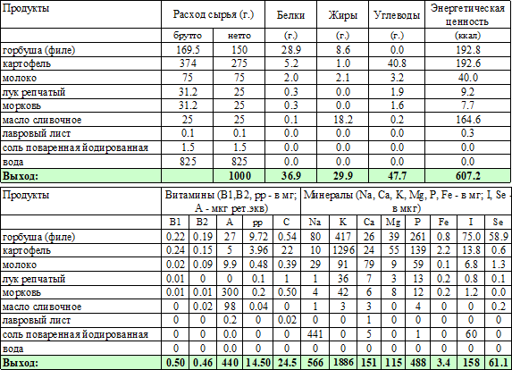
с-2020 (11 лет и старше)
Технология приготовления:
Рыбное филе размораживают на воздухе или в холодной воде с температурой не выше +12 градусов, обмывают водой, очищают от кожи и нарезают на кусочки.
Картофель перебирают, моют, чистят, нарезают брусочками (кубиками).
Морковь перебирают, промывают, шинкуют с помощью овощерезательной машины мелкой соломкой.
Лук репчатый перебирают, промывают проточной водой, очищают и шинкуют.
Морковь и лук пассеруют. Рыбное филе припускают с добавлением соли. Готовое филе вынимают.
В процеженный рыбный бульон кладут нарезанный картофель, пассерованные лук и морковь и варят. В конце варки кладут отварное филе горбуши, соль и лавровый лист вводят молоко и доводят до кипения.

Характеристика блюда на выходе:
Внешний вид – картофель порезан брусочками или кубиками; консистенция овощей - мягкая; вкус
- соответствует наименованию блюда; запах - аромат молока, рыбы и овощей.

БЛЮДА ИЗ КРУП - КАШИ

КАША ЖИДКАЯ МОЛОЧНАЯ КУКУРУЗНАЯ;
Номер рецептуры: 54-1к-2020 (от 7 до 11 лет)
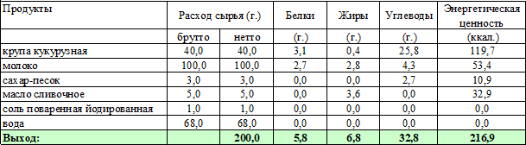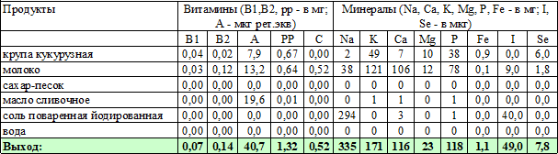

Номер рецептуры: 54-1к-2020 (11 лет и старше)
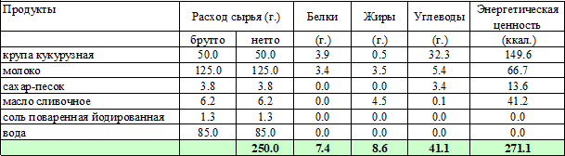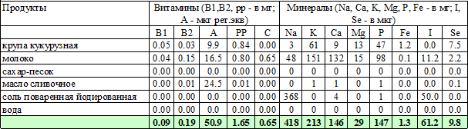
Технология приготовления:
Крупу перебирают, промывают, несколько раз меняя воду.
Крупу засыпают в кипящую воду и варят кашу при слабом кипении, помешивая, через 20-30 минут, добавляют горячее молоко, соль, сахар.
За 2-3 минуты до готовности добавляют растопленное сливочное масло, перемешивают затем упаривают при закрытой крышке.

Характеристика блюда на выходе:
Внешний вид - каша однородная, текучая зерна мягкие, без комков; консистенция – жидкая, текучая; цвет – желтоватый; вкус и запах – каши и масла.

КАША ВЯЗКАЯ МОЛОЧНАЯ КУКУРУЗНАЯ;
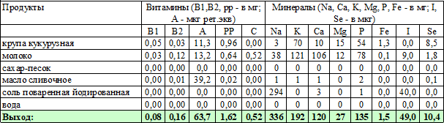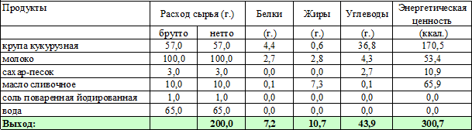Номер рецептуры: 54-2к-2020 (от 7 до 11 лет)

Номер рецептуры: 54-2к-2020 (11 лет и старше)
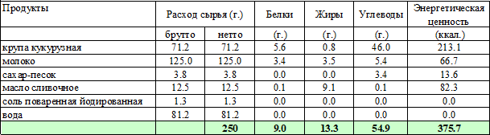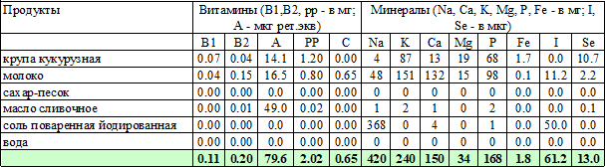
Технология приготовления:
Крупу перебирают, промывают, несколько раз меняя воду.
Крупу засыпают в кипящую воду и варят кашу при слабом кипении, помешивая, через 15-20 минут, добавляют горячее молоко, соль, сахар.
За 2-3 минуты до готовности добавляют растопленное сливочное масло, перемешивают затем упаривают при закрытой крышке.

Характеристика блюда на выходе:
Внешний вид - зерна крупы набухшие, полностью разваренные, консистенция - однородная, вязкая, держится горкой, зерна мягкие; цвет - желтый, вкус и запах - соответствуют наименованию каши.

КАША ВЯЗКАЯ МОЛОЧНАЯ КУКУРУЗНАЯ С КУРАГОЙ;
Номер рецептуры: 54-3к-2020 (от 7 до 11 лет)
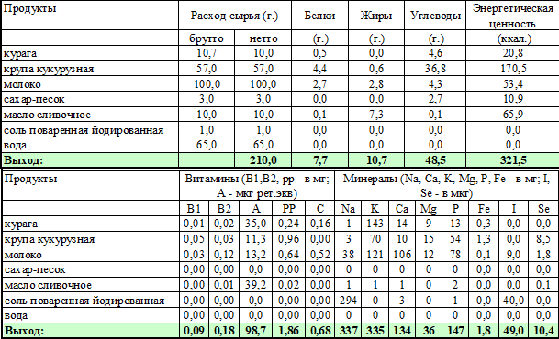

Номер рецептуры: 54-3к-2020 (11 лет и старше)
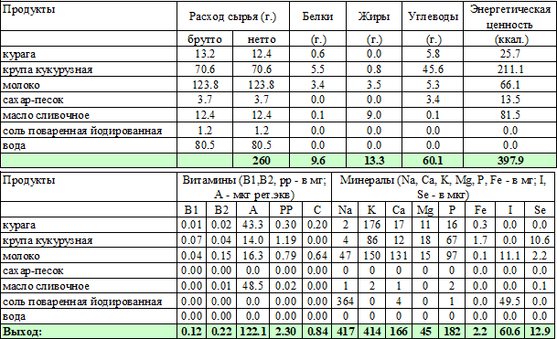
Технология приготовления:
Крупу перебирают, промывают, несколько раз меняя воду.
Курагу перебирают, промывают в воде, воду несколько раз меняют, распаривают в небольшом количестве воды, измельчают.
Крупу засыпают в кипящую воду и варят кашу при слабом кипении, помешивая, через 15-20 минут, добавляют горячее молоко, соль, сахар.
За 10 минут до готовности добавляют курагу, перемешивают.
За 2-3 минуты до готовности добавляют растопленное сливочное масло, перемешивают затем упаривают при закрытой крышке.

Характеристика блюда на выходе:

Внешний вид - зерна крупы набухшие, полностью разваренные, в каше равномерно распределена курага; консистенция - однородная, вязкая, держится горкой, зерна мягкие; цвет - желтый, вкус и запах - соответствуют наименованию каши и кураге.

КАША ВЯЗКАЯ МОЛОЧНАЯ КУКУРУЗНАЯ С ИЗЮМОМ;
Номер рецептуры: 54-4к-2020 (от 7 до 11 лет)
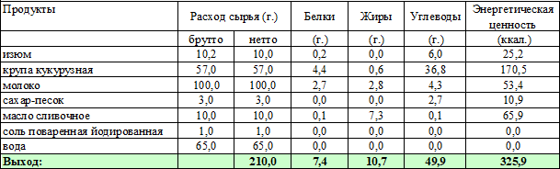

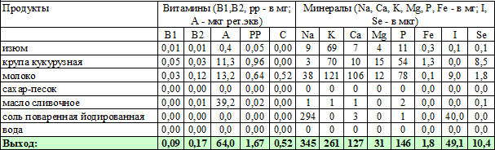

Номер рецептуры: 54-4к-2020 (11 лет и старше)
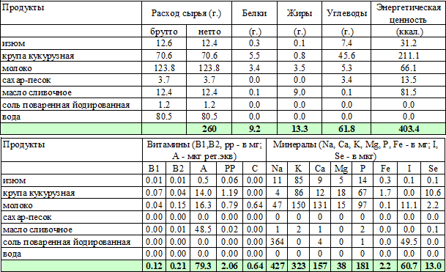
Технология приготовления:
Крупу перебирают, промывают, несколько раз меняя воду.
Изюм перебирают, промывают в воде, воду несколько раз меняют, распаривают в небольшом количестве воды.

Крупу засыпают в кипящую воду и варят кашу при слабом кипении, помешивая, через 15-20 минут, добавляют горячее молоко, соль, сахар.
За 10 минут до готовности добавляют изюм, перемешивают.
За 2-3 минуты до готовности добавляют растопленное сливочное масло, перемешивают затем упаривают при закрытой крышке.

Характеристика блюда на выходе:
Внешний вид - зерна крупы набухшие, полностью разваренные, в каше равномерно распределен изюм; консистенция - однородная, вязкая, зерна мягкие; вкус и запах - соответствуют наименованию блюда.

КАША ВЯЗКАЯ МОЛОЧНАЯ КУКУРУЗНАЯ С КЛЮКВОЙ;
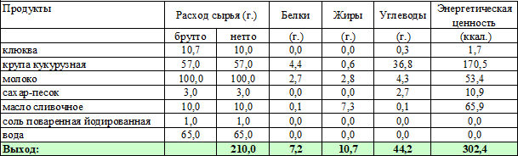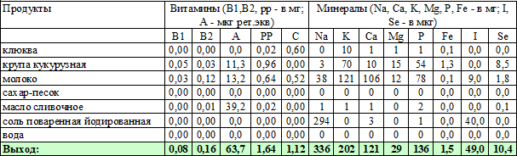Номер рецептуры: 54-5к-2020 (от 7 до 11 лет)

Номер рецептуры: 54-5к-2020 (11 лет и старше)
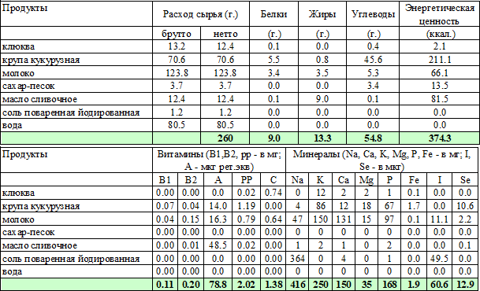

Технология приготовления:
Крупу перебирают, промывают, несколько раз меняя воду. Клюкву перебирают, промывают в воде, размораживают.
Крупу засыпают в кипящую воду и варят кашу при слабом кипении, помешивая, через 15-20 минут, добавляют горячее молоко, соль, сахар.
За 2-3 минуты до готовности добавляют клюкву, растопленное сливочное масло, перемешивают затем упаривают при закрытой крышке.

Характеристика блюда на выходе:
Внешний вид - зерна крупы набухшие, полностью разваренные, в каше равномерно распределены ягоды; консистенция - однородная, вязкая, держится горкой, зерна мягкие; вкус и запах - соответствуют наименованию каши и клюквы.

КАША ВЯЗКАЯ МОЛОЧНАЯ ПШЕННАЯ;
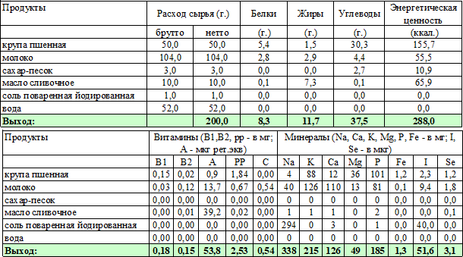
Номер рецептуры: 54-6к-2020 (от 7 до 11 лет)

Номер рецептуры: 54-6к-2020 (11 лет и старше)
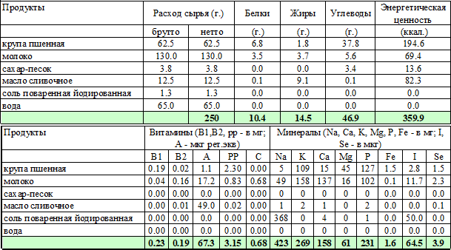
Технология приготовления:

Крупу перебирают, промывают сначала теплой водой (40-50 С), затем горячей водой (60-70 С), пшено после промывания ошпаривают.
В кипящую воду с молоком, добавляют соль, сахар и доводят до кипения, затем всыпают подготовленную крупу и варят кашу при слабом кипении.
За 2-3 минуты до готовности добавляют растопленное сливочное масло, перемешивают затем упаривают при закрытой крышке.

Характеристика блюда на выходе:
Внешний вид - каша мягкая, однородная; консистенция - мягкая, однородная; цвет - желтоватый; вкус и запах - соответствуют наименованию каши.

КАША ВЯЗКАЯ МОЛОЧНАЯ ПШЕННАЯ С ИЗЮМОМ;
Номер рецептуры: 54-7к-2020 (от 7 до 11 лет)
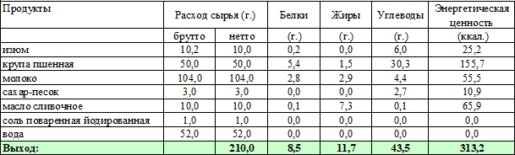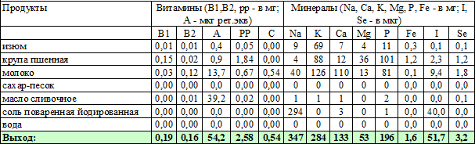

Номер рецептуры: 54-7к-2020 (11 лет и старше)
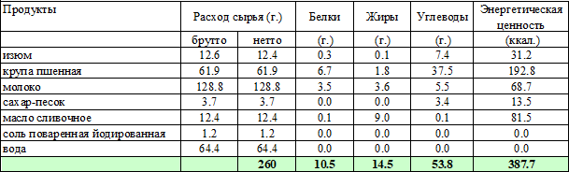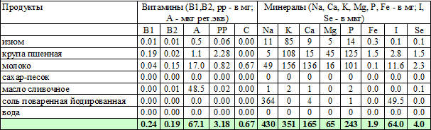
Технология приготовления:
Крупу перебирают, промывают сначала теплой водой (40-50 С), затем горячей водой (60-70 С), пшено после промывания ошпаривают.
Изюм перебирают, промывают в воде, воду несколько раз меняют, распаривают в небольшом количестве воды.
В кипящую воду с молоком, добавляют соль, сахар и доводят до кипения, затем всыпают подготовленную крупу и варят кашу при слабом кипении.
За 10 минут до готовности добавляют изюм, перемешивают.
За 2-3 минуты до готовности добавляют растопленное сливочное масло, перемешивают затем упаривают при закрытой крышке.

Характеристика блюда на выходе:
Внешний вид - каша мягкая, однородная, в каше равномерно распределен изюм; консистенция - мягкая, однородная; цвет - желтоватый; вкус и запах соответствуют наименованию каши и изюма.

КАША ВЯЗКАЯ МОЛОЧНАЯ ПШЕННАЯ С КУРАГОЙ;
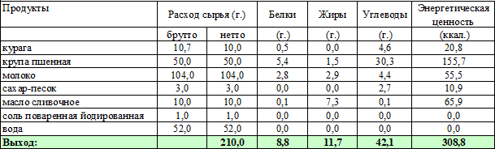
Номер рецептуры: 54-8к-2020 (от 7 до 11 лет)

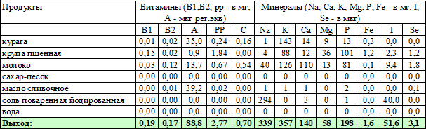

Номер рецептуры: 54-8к-2020 (11 лет и старше)
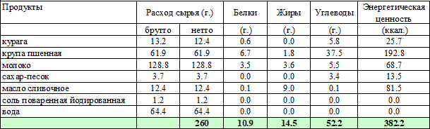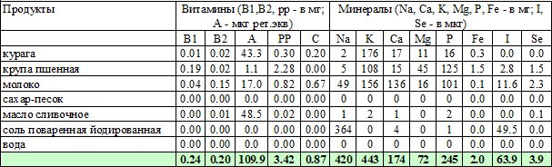
Технология приготовления:
Крупу перебирают, промывают сначала теплой водой (40-50 С), затем горячей водой (60-70 С), пшено после промывания ошпаривают.
Курагу перебирают, промывают в воде, воду несколько раз меняют, распаривают в небольшом количестве воды, измельчают.
В кипящую воду с молоком, добавляют соль, сахар и доводят до кипения, затем всыпают подготовленную крупу и варят кашу при слабом кипении.
За 10 минут до готовности добавляют курагу, перемешивают.
За 2-3 минуты до готовности добавляют растопленное сливочное масло, перемешивают затем упаривают при закрытой крышке.

Характеристика блюда на выходе:
Внешний вид - каша мягкая, однородная, в каше равномерно распределена курага; консистенция - мягкая, однородная; цвет - желтоватый; вкус и запах - соответствуют наименованию каши и кураги.

КАША ВЯЗКАЯ МОЛОЧНАЯ ОВСЯНАЯ;
Номер рецептуры: 54-9к-2020 (от 7 до 11 лет)
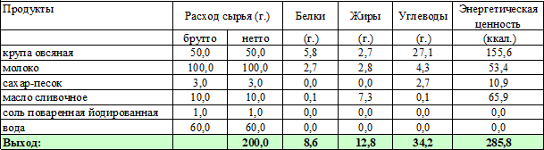

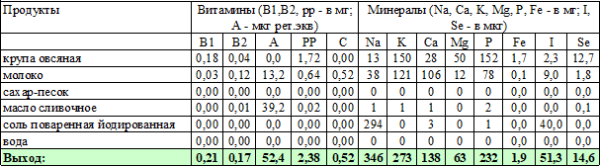

Номер рецептуры: 54-9к-2020 (11 лет и старше)
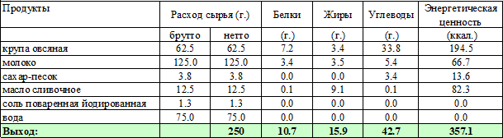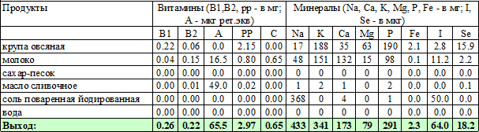
Технология приготовления:
Крупу перебирают, промывают, несколько раз меняя воду.
Подготовленную крупу засыпают в кипящую воду, добавляют горячее молоко, соль, сахар и варят, помешивая, пока каша не загустеет, добавляют растопленное сливочное масло, перемешивают затем упаривают при закрытой крышке.

Характеристика блюда на выходе:
Внешний вид - зерна крупы набухшие, полностью разваренные; консистенция - однородная, вязкая, зерна – мягкие; цвет - серовато белый; вкус и запах - соответствуют наименованию каши.

КАША ВЯЗКАЯ МОЛОЧНАЯ ОВСЯНАЯ С ИЗЮМОМ;
Номер рецептуры: 54-10к-2020 (от 7 до 11 лет)
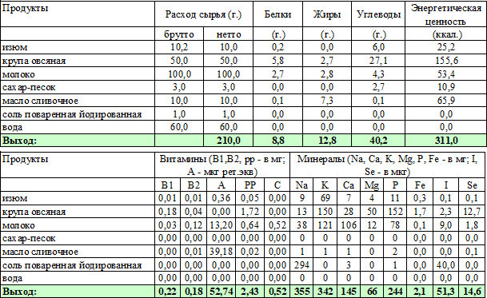

Номер рецептуры: 54-10к-2020 (11 лет и старше)
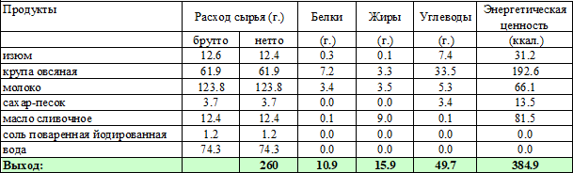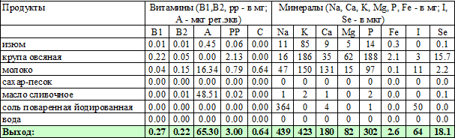
Технология приготовления:
Изюм перебирают, промывают в воде, воду несколько раз меняют, распаривают в небольшом количестве воды.
Крупу перебирают, промывают, несколько раз меняя воду.
Подготовленную крупу засыпают в кипящую воду, добавляют горячее молоко, соль, сахар и варят, помешивая, пока каша не загустеет.
За 10 минут до готовности добавляют изюм, растопленное сливочное масло, перемешивают, упаривают при закрытой крышке.

Характеристика блюда на выходе:

Внешний вид - зерна крупы набухшие, полностью разваренные, в каше равномерно распределен изюм; консистенция - однородная, вязкая, зерна – мягкие; цвет - серовато белый; вкус и запах - соответствуют наименованию каши и изюма.

КАША ВЯЗКАЯ МОЛОЧНАЯ ОВСЯНАЯ С КУРАГОЙ;
Номер рецептуры: 54-11к-2020 (от 7 до 11 лет)
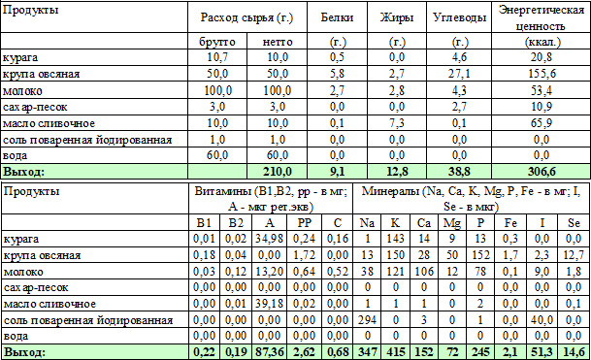

Номер рецептуры: 54-11к-2020 (11 лет и старше)
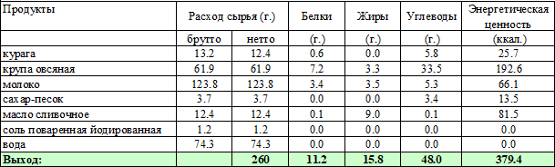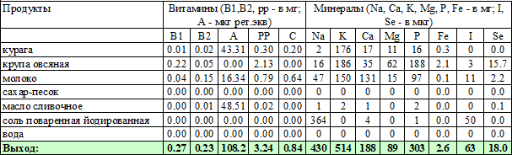
Технология приготовления:
Курагу перебирают, распаривают в небольшом количестве воды, измельчают. Крупу перебирают, промывают, несколько раз меняя воду.
Подготовленную крупу засыпают в кипящую воду, добавляют горячее молоко, соль, сахар и варят, помешивая, пока каша не загустеет.

За 10 минут до готовности добавляют курагу, растопленное сливочное масло, перемешивают, упаривают при закрытой крышке.

Характеристика блюда на выходе:
Внешний вид - зерна крупы набухшие, полностью разваренные, в каше равномерно распределена курага; консистенция - однородная, вязкая, зерна – мягкие; цвет - серовато белый; вкус и запах - соответствуют наименованию каши и кураги.

КАША ВЯЗКАЯ МОЛОЧНАЯ ОВСЯНАЯ С КЛЮКВОЙ;
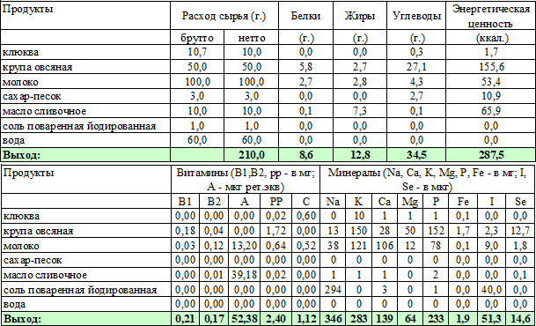
Номер рецептуры: 54-12к-2020 (от 7 до 11 лет)

Номер рецептуры: 54-12к-2020 (11 лет и старше)
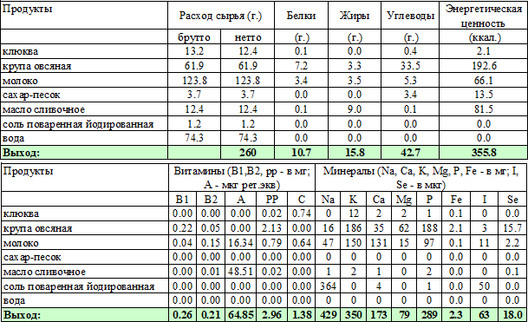
Технология приготовления:
Клюкву перебирают, промывают в воде, размораживают. Крупу перебирают, промывают, несколько раз меняя воду.

Подготовленную крупу засыпают в кипящую воду, добавляют горячее молоко, соль, сахар и варят, помешивая, пока каша не загустеет.
За 2-3 минуты до готовности добавляют клюкву, растопленное сливочное масло, перемешивают, затем упаривают при закрытой крышке.

Характеристика блюда на выходе:
Внешний вид - зерна крупы набухшие, полностью разваренные, в каше равномерно распределена клюква; консистенция - однородная, вязкая, зерна – мягкие; цвет, вкус и запах - соответствуют наименованию каши и клюкве.

КАША ВЯЗКАЯ МОЛОЧНАЯ ПШЕНИЧНАЯ;
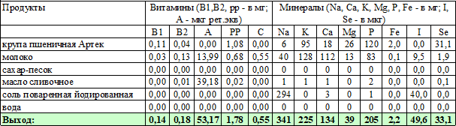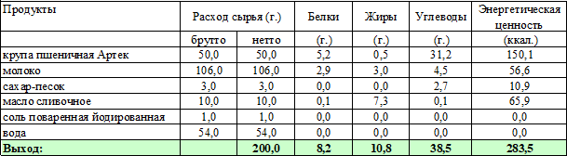Номер рецептуры: 54-13к-2020 (от 7 до 11 лет)

Номер рецептуры: 54-13к-2020 (11 лет и старше)
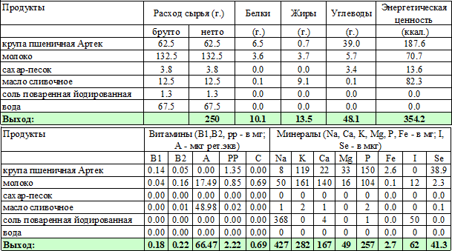
Технология приготовления:
Крупу перебирают, промывают сначала теплой водой (40-50 С), затем горячей водой (60-70 С), после промывания ошпаривают. В кипящую воду с молоком, добавляют йодированную соль, сахар

и доводят до кипения, затем всыпают подготовленную крупу и варят кашу до готовности при слабом кипении. При отпуске заправляют растопленным сливочным маслом.

Характеристика блюда на выходе:
Внешний вид - зерна полностью набухшие, мягкие; консистенция - мягкая, однородная; цвет - от кремового до желтоватого; вкус и запах - соответствуют наименованию каши.

КАША ВЯЗКАЯ МОЛОЧНАЯ ПШЕНИЧНАЯ С ИЗЮМОМ;
Номер рецептуры: 54-14к-2020 (от 7 до 11 лет)
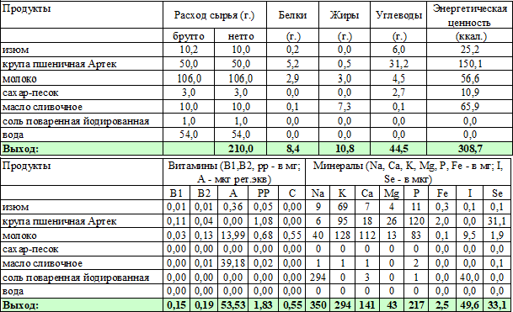

Номер рецептуры: 54-14к-2020 (11 лет и старше)
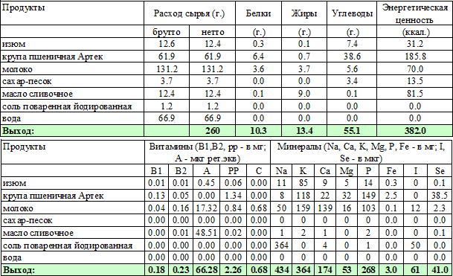
Технология приготовления:
Изюм перебирают, промывают в воде, воду несколько раз меняют, распаривают в небольшом количестве воды.

Крупу перебирают, промывают сначала теплой водой (40-50 С), затем горячей водой (60-70 С), после промывания ошпаривают.
Подготовленную крупу засыпают в кипящую воду, добавляют горячее молоко, соль, сахар и варят, помешивая, пока каша не загустеет.
За 10 минут до готовности добавляют изюм, растопленное сливочное масло, перемешивают, упаривают при закрытой крышке.

Характеристика блюда на выходе:
Внешний вид - зерна крупы набухшие, полностью разваренные, в каше равномерно распределен изюм; консистенция - однородная, вязкая, зерна – мягкие; вкус и запах - соответствуют наименованию каши и изюма.

КАША ВЯЗКАЯ МОЛОЧНАЯ ПШЕНИЧНАЯ С КУРАГОЙ;
Номер рецептуры: 54-15к-2020 (от 7 до 11 лет)
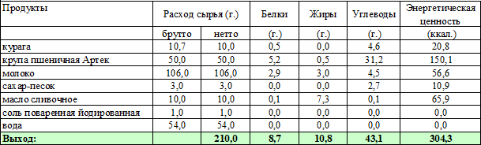
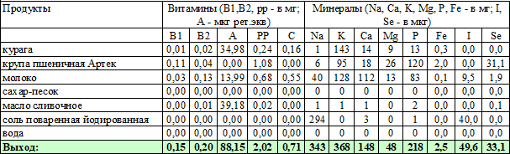

Номер рецептуры: 54-15к-2020 (11 лет и старше)
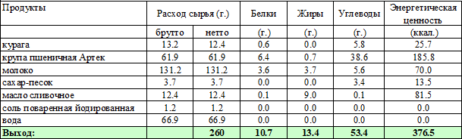

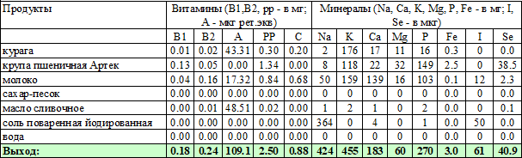
Технология приготовления:
Курагу перебирают, распаривают в небольшом количестве воды, измельчают.
Крупу перебирают, промывают сначала теплой водой (40-50 С), затем горячей водой (60-70 С), после промывания ошпаривают.
Подготовленную крупу засыпают в кипящую воду, добавляют горячее молоко, соль, сахар и варят, помешивая, пока каша не загустеет.
За 10 минут до готовности добавляют курагу, растопленное сливочное масло, перемешивают, упаривают при закрытой крышке.

Характеристика блюда на выходе:
Внешний вид - зерна крупы набухшие, полностью разваренные, в каше равномерно распределена курага; консистенция - однородная, вязкая, зерна – мягкие; вкус и запах - соответствуют наименованию каши и кураги.

КАША "ДРУЖБА";
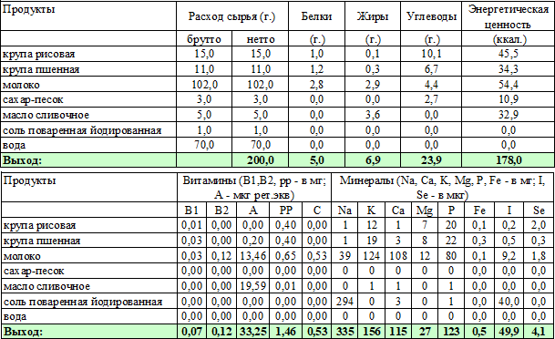
Номер рецептуры: 54-16к-2020 (от 7 до 11 лет)

Номер рецептуры: 54-16к-2020 (11 лет и старше)

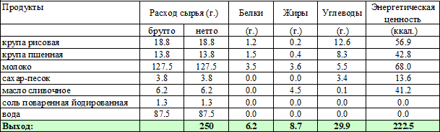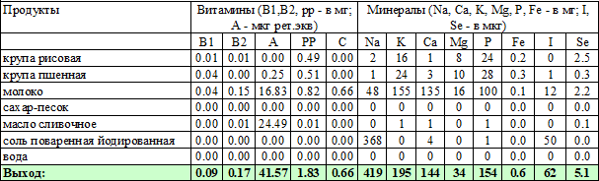
Технология приготовления:
Пшено перебирают, промывают сначала теплой водой (40-50 С), затем горячей водой (60-70 С), пшено после промывания ошпаривают.
Рис перебирают, промывают, несколько раз меняя воду. Пшеничную крупу промывают, несколько раз меняя воду.
Крупы сначала варят отдельно, закладывая в кипящую воду до полуготовности.
Крупы соединяют, заливают теплым молоком, добавляют сахар, соль, доводят до кипения, варят при слабом кипении до поглощения жидкости над поверхностью крупы.
За 10 минут до готовности добавляют растопленное сливочное масло, перемешивают, упаривают при закрытой крышке.

Характеристика блюда на выходе:
Внешний вид - зерна полностью набухшие, мягкие; консистенция - однородная; цвет, вкус и запах
- соответствуют наименованию каши.

СУП МОЛОЧНЫЙ С ГРЕЧНЕВОЙ КРУПОЙ;
Номер рецептуры: 54-17к-2020 (от 7 до 11 лет)

к-2020 (11 лет и старше)
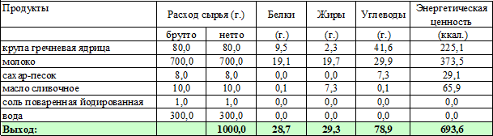

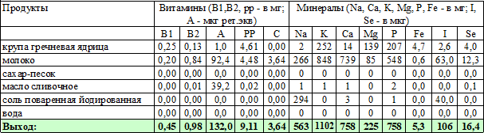
Технология приготовления:
Крупу перебирают, промывают, несколько раз меняя воду.
Крупу варят в подсоленной воде 10-15 минут до полуготовности, затем добавляют горячее молоко, растопленное сливочное масло, сахар, соль и варят до готовности.

Характеристика блюда на выходе:
Внешний вид - крупа хорошо набухла, но не разварилась; консистенция, цвет, вкус и запах - соответствуют наименованию супа.

СУП МОЛОЧНЫЙ С РИСОМ;
Номер рецептуры: 54-18к-2020 (от 7 до 11 лет)

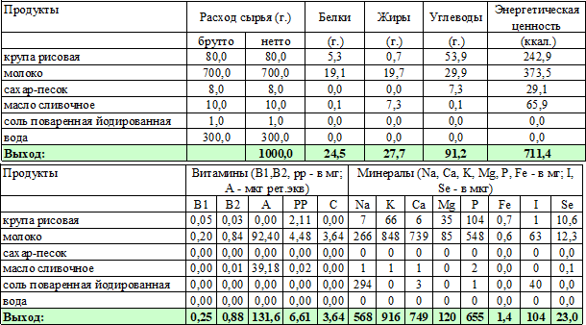
к-2020 (11 лет и старше)
Технология приготовления:
Крупу перебирают, промывают, несколько раз меняя воду.
Крупу варят в подсоленной воде 10-15 минут до полуготовности, затем добавляют горячее молоко, растопленное сливочное масло, сахар, соль и варят до готовности.

Характеристика блюда на выходе:
Внешний вид - крупа хорошо набухла, но не разварилась; консистенция, цвет, вкус и запах - соответствуют наименованию супа.

СУП МОЛОЧНЫЙ С МАКАРОННЫМИ ИЗДЕЛИЯМИ;
Номер рецептуры: 54-19к-2020 (от 7 до 11 лет)

к-2020 (11 лет и старше)
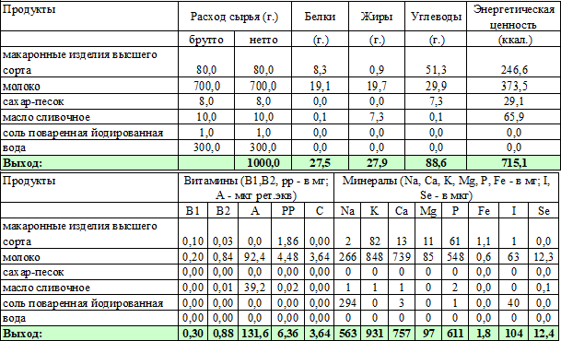
Технология приготовления:
Макаронные варят в подсоленной воде 10-15 минут до полуготовности, воду сливают. Полуготовые макаронные изделия закладывают в кипящую воду, добавляют горячее молоко, соль, сахар, растопленное сливочное масло и варят до готовности помешивая.

Характеристика блюда на выходе:
Внешний вид - макаронные изделия сохранили форму; консистенция, цвет, вкус и запах - соответствуют наименованию супа.

КАША ЖИДКАЯ МОЛОЧНАЯ ГРЕЧНЕВАЯ;
Номер рецептуры: 54-20к-2020 (от 7 до 11 лет)
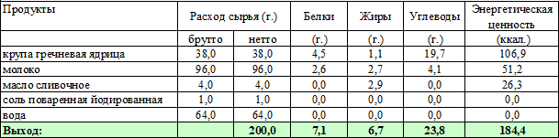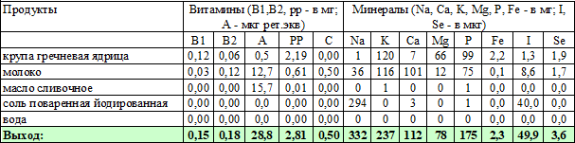

Номер рецептуры: 54-20к-2020 (11 лет и старше)
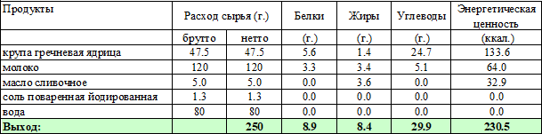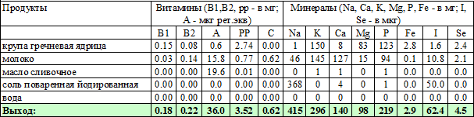
Технология приготовления:
Крупу перебирают, промывают, несколько раз меняя воду.
Крупу засыпают в кипящую воду и варят кашу при слабом кипении помешивая, через 20-30 минут, добавляют горячее молоко, соль, сахар.
За 2-3 минуты до готовности добавляют растопленное сливочное масло, перемешивают затем упаривают при закрытой крышке.

Характеристика блюда на выходе:
Внешний вид - каша однородная, текучая зерна мягкие, без комков; консистенция – жидкая, текучая; цвет – желтоватый; вкус и запах – каши и масла.

КАША ЖИДКАЯ МОЛОЧНАЯ РИСОВАЯ;
Номер рецептуры: 54-21к-2020 (от 7 до 11 лет)
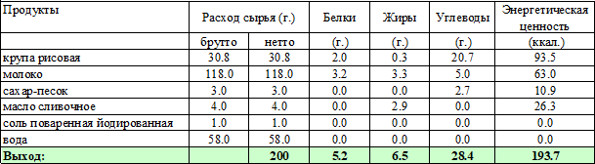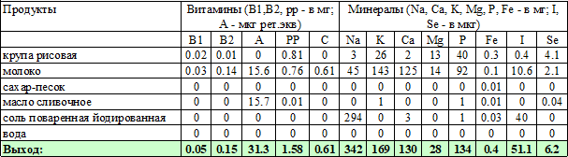

Номер рецептуры: 54-21к-2020 (11 лет и старше)
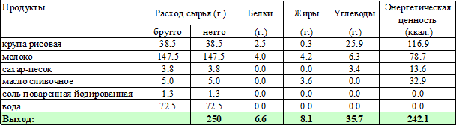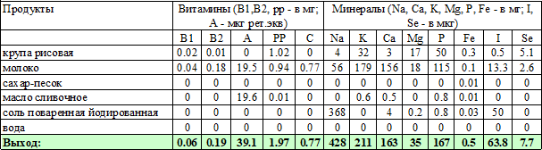
Технология приготовления:
Рисовую крупу перебрать, промыть под проточной водой, засыпать в кипящее молоко с водой, варить при периодическом помешивании пока зерна крупы не набухнут, затем добавить соль, перемешать и продолжать варить под закрытой крышкой при слабом кипении до готовности, в конце варки добавить сливочное масло и довести до кипения.

Характеристика блюда на выходе:
Внешний вид - каша однородная, текучая, зерна мягкие, без комков; консистенция – жидкая, текучая; цвет – белый; вкус и запах – каши и масла.

ГАРНИРЫ

МАКАРОНЫ ОТВАРНЫЕ;
Номер рецептуры: 54-1г-2020 (от 7 до 11 лет)
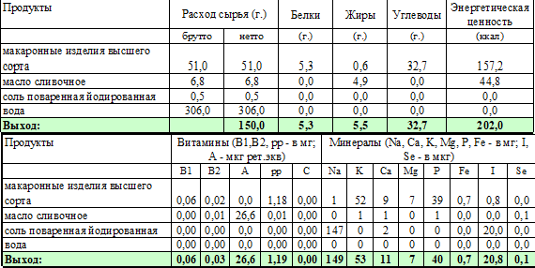

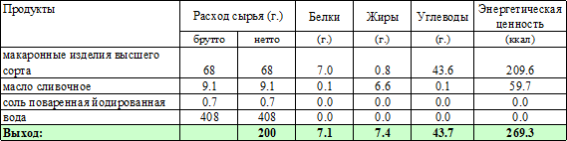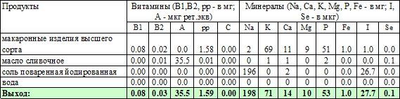Номер рецептуры: 54-1г-2020 (11 лет и старше)
Технология приготовления:
Макаронные изделия варят в большом количестве кипящей подсоленной воды 25-30 минут (лапшу
- 20-25 минут, вермишель - 10-12 минут); проверяют на готовность - на разрезе не должно быть прослоек не проваренной муки. Готовые макаронные изделия откидывают, дают стечь отвару, выкладывают на противень слоем 3-4 см, заправляют растопленным сливочным маслом и прогревают в жарочном шкафу при температуре 140-160 градусов Цельсия 5 минут, блюдо готово к раздаче.

Характеристика блюда на выходе:
Внешний вид - макаронные изделия должны сохранить форму, увеличиться в объеме в 2-3 раза, хорошо отделяться друг от друга; цвет, вкус и запах - присущий макаронным изделиям со вкусом сливочного масла.

МАКАРОНЫ ОТВАРНЫЕ С ОВОЩАМИ;
Номер рецептуры: 54-2г-2020 (от 7 до 11 лет)
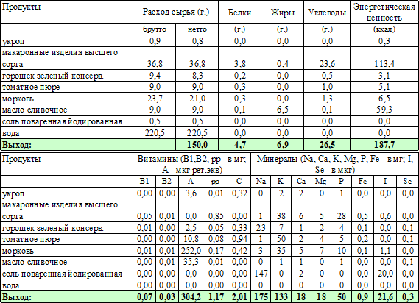

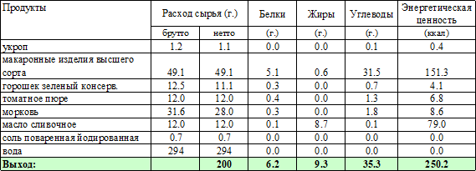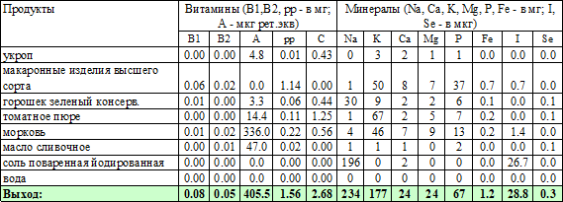Номер рецептуры: 54-2г-2020 (11 лет и старше)
Технология приготовления:
Морковь перебирают, промывают, шинкуют с помощью овощерезательной машины мелкой соломкой, пассеруют с добавлением небольшого количества воды, сливочного масла и томат- пюре 5-7 минут.
Консервированный зеленый горошек доводят до кипения в собственном отваре и откидывают. Макаронные изделия варят в большом количестве кипящей подсоленной воды 25-30 минут (лапшу
- 20-25 минут, вермишель - 10-12 минут); проверяют на готовность - на разрезе не должно быть прослоек не проваренной муки.
Готовые макаронные изделия откидывают, дают стечь отвару, выкладывают на противень слоем 3-4 см, добавляют к ним зеленый горошек, морковь с томатным пюре, заправляют растопленным сливочным маслом, перемешивают и прогревают в жарочном шкафу при температуре 160 градусов Цельсия 5-7 минут, охлаждают до температуры 90 градусов Цельсия, блюдо готово к раздаче.

Характеристика блюда на выходе:
Внешний вид - макаронные изделия должны сохранить форму, хорошо отделяться друг от друга; консистенция - не допускается переваривание и недоваривание макаронных изделий, овощи сохраняют форму; цвет, вкус и запах - соответствует наименованию блюда.

МАКАРОНЫ ОТВАРНЫЕ С СЫРОМ;
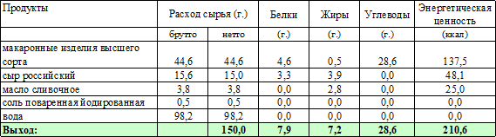
Номер рецептуры: 54-3г-2020 (от 7 до 11 лет)

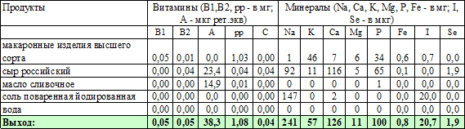

Номер рецептуры: 54-3г-2020 (11 лет и старше)
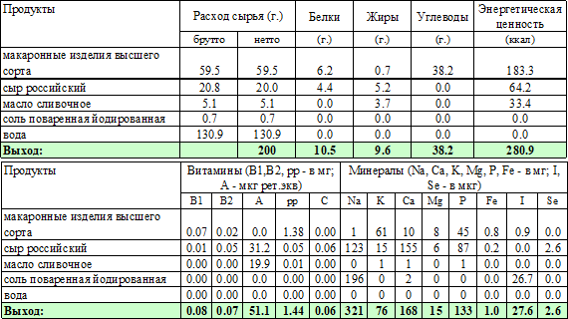
Технология приготовления:
Сыр разрезают на крупные куски, очищают от наружного покрытия, натирают на терке. Макаронные изделия варят в большом количестве кипящей подсоленной воды 25-30 минут (лапшу
- 20-25 минут, вермишель - 10-12 минут); проверяют на готовность - на разрезе не должно быть прослоек не проваренной муки. Готовые макаронные изделия откидывают, дают стечь отвару, выкладывают на противень слоем 3-4 см, заправляют растопленным сливочным маслом и прогревают в жарочном шкафу при температуре 140-160 градусов Цельсия 5 минут, блюдо готово к раздаче, перед подачей посыпают сыром.

Характеристика блюда на выходе:
Внешний вид - макаронные изделия должны сохранить форму, увеличиться в объеме в 2-3 раза, хорошо отделяться друг от друга; цвет, вкус и запах - присущий макаронным изделиям со вкусом сливочного масла и сыра.

КАША ГРЕЧНЕВАЯ РАССЫПЧАТАЯ;
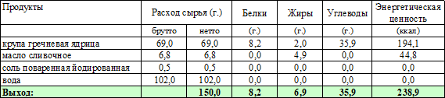
Номер рецептуры: 54-4г-2020 (от 7 до 11 лет)

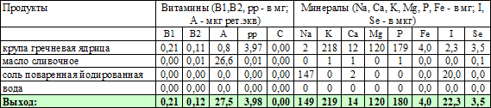

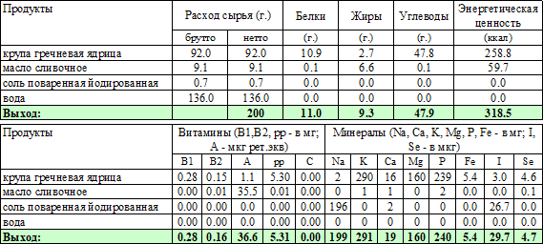
Номер рецептуры: 54-4г-2020 (11 лет и старше)
Технология приготовления:
Крупу перебирают, промывают, несколько раз меняя воду, засыпают в кипящую подсоленную воду, всплывающие пустые зерна удаляют (ситечком) и варят до загустения, помешивая.
Когда каша сделается густой, помешивание прекращают, закрывают крышкой и доводят до готовности на пару или водяной бане (температура 100 С) или в жарочном шкафу при температуре 140-160 градусов Цельсия. Затем вливают растопленное сливочное масло, взрыхляют поварской вилкой, уваривают еще 3-4 мин.

Характеристика блюда на выходе:
Внешний вид - зерна крупы полностью набухшие, сохраняют форму, легко отделяются друг от друга; консистенция - рассыпчатая; цвет, вкус и запах - соответствуют наименованию блюда.

КАША ПЕРЛОВАЯ РАССЫПЧАТАЯ;
Номер рецептуры: 54-5г-2020(от 7 до 11 лет)
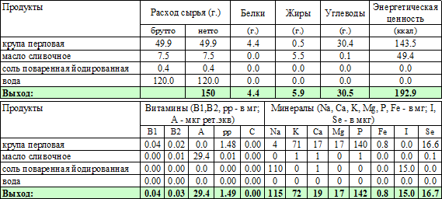

Номер рецептуры: 54-5г-2020 (11 лет и старше)
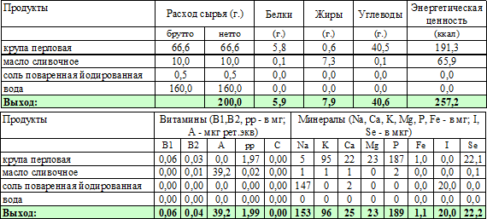
Технология приготовления:
Крупу перебирают, промывают, несколько раз меняя воду, засыпают в кипящую подсоленную воду, варят 30 минут, после чего воду сливают, добавляют кипящую воду и варят до загустения при слабом кипении. Добавляют половину растопленного масла, перемешивают, закрывают крышкой и уваривают до готовности на водяной бане при температуре 100 С или в жарочном шкафу при температуре 140 градусов Цельсия, затем взрыхляют, добавляют оставшееся растопленное сливочное масло, проваривают еще 5 минут.

Характеристика блюда на выходе:
Внешний вид - крупинки легко отделяются друг от друга, полностью проварены, но не деформированы; консистенция - рассыпчатая; цвет, вкус и запах - соответствуют наименованию блюда.

РИС ОТВАРНОЙ;
Номер рецептуры: 54-6г-2020 (от 7 до 11 лет)
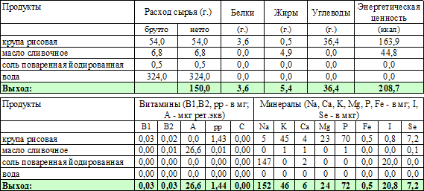

Номер рецептуры: 54-6г-2020 (11 лет и старше)
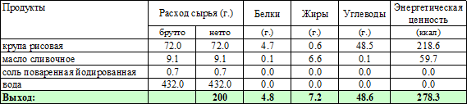

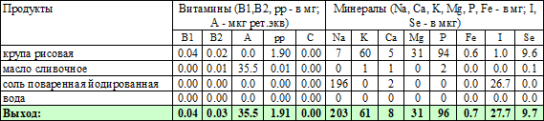
Технология приготовления:
Рис перебирают, промывают в теплой воде несколько раз меняя воду.
Подготовленную крупу всыпают в кипящую подсоленную воду и варят при слабом кипении. Когда зерна набухнут и станут мягкими, рис откидывают на сито, дают воде стечь. Рис перекладывают на противень слоем 3-4 см, заправляют горячим сливочным маслом, перемешивают и прогревают в жарочном шкафу при температуре 160 градусов Цельсия 5-7 мин. Характеристика блюда на выходе:
Внешний вид - зерна крупы набухшие, не деформированные, не слипшиеся; консистенция - мягкая; вкус - не допускается вкус подгорелой каши; запах - не допускается запах подгорелой каши.

РИС ПРИПУЩЕННЫЙ;
Номер рецептуры: 54-7г-2020 (от 7 до 11 лет)
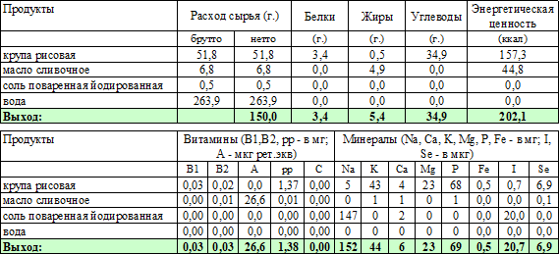

Номер рецептуры: 54-7г-2020 (11 лет и старше)
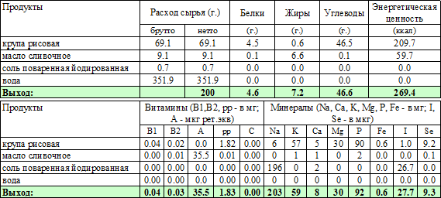
Технология приготовления:
Рис перебирают, промывают в теплой воде несколько раз меняя воду.
Подготовленную крупу всыпают в кипящую подсоленную воду. Варят периодически помешивая, при слабом кипении до загустения. Затем вводят растопленное сливочное масло и уваривают до

готовности на водяной бане или в жарочном шкафу при температуре 160 градусов Цельсия при закрытой крышке 5-7 мин. Затем взрыхляют поварской иглой.

Характеристика блюда на выходе:
Внешний вид - зерна крупы набухшие, не деформированные, не слипшиеся; консистенция - мягкая; вкус и запах – соответствует наименованию блюда.

КАПУСТА ТУШЕНАЯ;
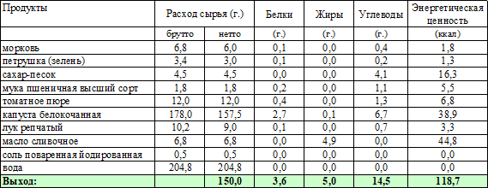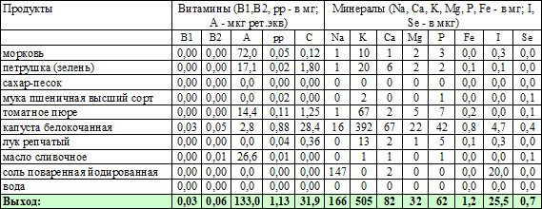Номер рецептуры: 54-8г-2020 (от 7 до 11 лет)

Номер рецептуры: 54-8г-2020 (11 лет и старше)
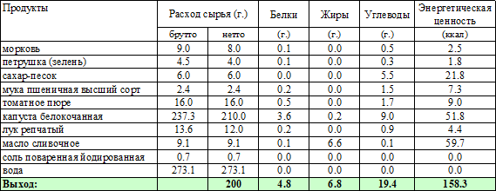

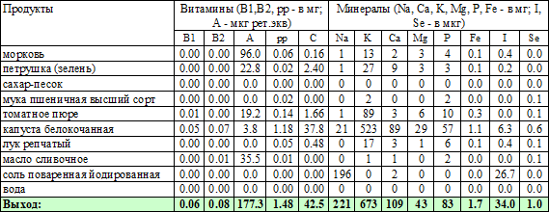
Технология приготовления:
Нарезанную соломкой свежую капусту кладут в котел слоем 300 мм, добавляют воду, растопленное сливочное масло и тушат до полуготовности при помешивании. Затем добавляют пассерованные, нарезанные соломкой морковь, сырую петрушку, репчатый лук, предварительно бланшированный, и тушат с томатом-пюре до готовности 40-45 минут. За 10 минут до конца тушения капусту заправляют йодированной солью, сахаром, подсушенной мукой, растертой со сливочным маслом и разведенной в небольшом количестве воды.

Характеристика блюда на выходе:
Внешний вид - кусочки овощей одинаковой формы и размера; консистенция - мягкая, сочная, у капусты допускается упругая; вкус - кисло-сладкий; запах - присущий входящим в состав продуктам.

РАГУ ИЗ ОВОЩЕЙ;
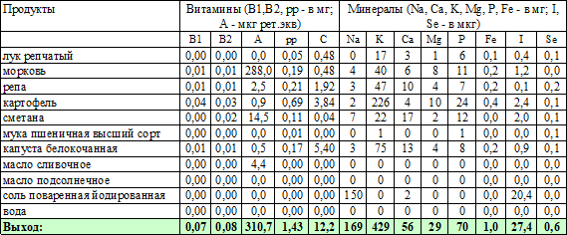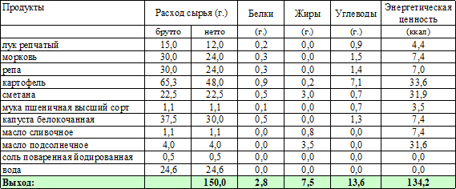Номер рецептуры: 54-9г-2020 (от 7 до 11 лет)

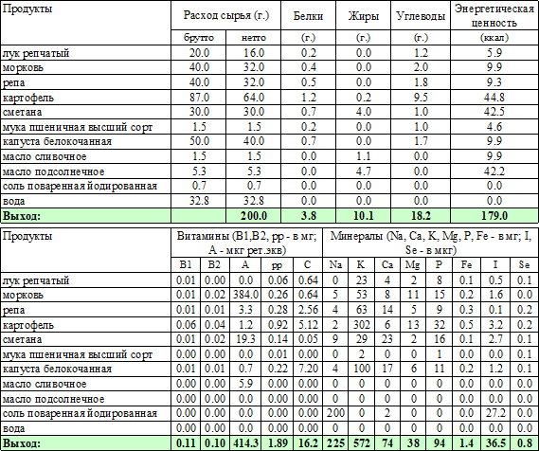
Номер рецептуры: 54-9г-2020 (11 лет и старше)
Технология приготовления:
Капусту перебирают, удаляют 3 - 4 наружных листа, промывают проточной водой не менее 5 минут. Обработанную белокочанную капусту нарезают шашками, припускают в половине масла, указанного в технологии.
Морковь перебирают, промывают, нарезают на кубики, припускают в оставшемся масле.
Лук репчатый перебирают, промывают проточной водой, очищают, измельчают, бланшируют. Репу моют, очищают, нарезают кубиками, затем бланшируют.
Картофель перебирают, моют, чистят, нарезают кубиками, бланшируют.
Соус: муку подсушивают при температуре 110-120 градусов, не допуская изменения цвета, охлаждают до 60-70 градусов, растирают со сливочным маслом, вливают 1/4 горячей воды и вымешивают до образования однородной массы, затем добавляют оставшуюся воду и варят 25- 30 минут. В конце варки добавляют соль, затем процеживают и доводят до кипения, соединяют со сметаной, доводят до кипения и варят 3-5 минут.
В подготовленную посуду закладывают припущенную морковь, капусту, бланшированный лук, картофель, репу, заливают сметанным соусом и тушат 15-20 минут, добавляют соль и доводят до готовности.

Характеристика блюда на выходе:
Внешний вид - кусочки овощей одинаковой формы и величины, форма нарезки сохранена, допускается что часть картофеля разварена; консистенция - мягкая сочная; вкус и запах – соответствуют наименованию блюда.

КАРТОФЕЛЬ ОТВАРНОЙ В МОЛОКЕ;
Номер рецептуры: 54-10г-2020 (от 7 до 11 лет)
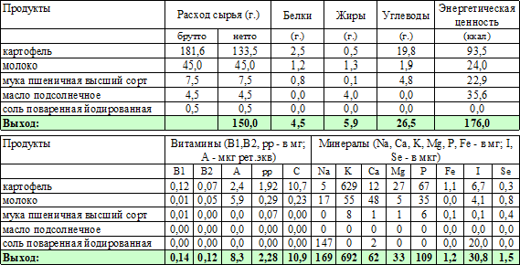

Номер рецептуры: 54-10г-2020 (11 лет и старше)
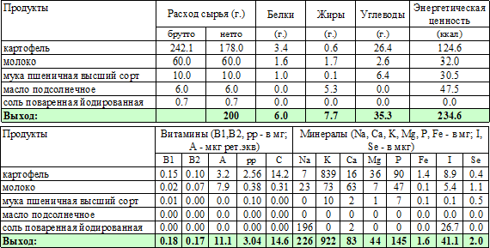
Технология приготовления:
Картофель перебирают, моют, чистят, нарезают дольками или крупными кубиками, заливают горячей водой так, чтобы она покрывала картофель на 1-1,5 см, добавляют соль, закрывают крышкой и варят при слабом кипении до полуготовности. Затем отвар сливают, добавляют горячее молоко, варят до готовности, вводят разведенную молоком холодную мучную на растительном масле пассеровку, и, помешивая, доводят до кипения.

Характеристика блюда на выходе:
Внешний вид – форма нарезки картофеля должна сохраниться; консистенция - рыхлая, картофель частично разварен; вкус и запах - отварного картофеля и кипяченого молока.

КАРТОФЕЛЬНОЕ ПЮРЕ;
Номер рецептуры: 54-11г-2020 (от 7 до 11 лет)
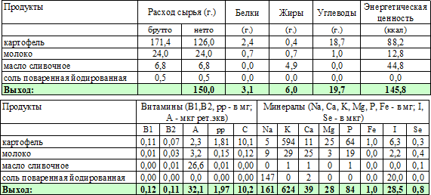

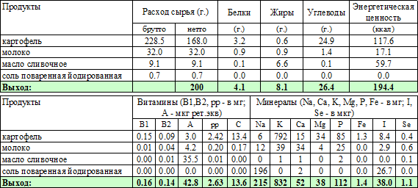
Номер рецептуры: 54-11г-2020 (11 лет и старше)
Технология приготовления:
Картофель перебирают, моют, чистят, крупные клубни нарезают дольками, мелкие - целиком укладывают в посуду (слоем 50 см), заливают горячей водой, чтобы она покрывала картофель на 1-1,5 см, добавляют соль, закрывают крышкой и варят при слабом кипении до готовности.
Отвар сливают, картофель подсушивают, пропускают через протирочную машину. Температура картофеля должна быть не менее 80 градусов Цельсия. В горячую картофельную массу добавляют в 2-3 приема горячее кипяченное молоко, растопленное сливочное масло. Пюре доводят до температуры 100 градусов Цельсия, постоянно помешивая, и прогревают 5-6 минут. Характеристика блюда на выходе: Внешний вид - однородная масса без комочков не протертого картофеля; консистенция - густая, пышная; вкус, запах - соответствует
наименованию блюда.

КАША ПШЕННАЯ РАССЫПЧАТАЯ;
Номер рецептуры: 54-12г-2020 (от 7 до 11 лет)
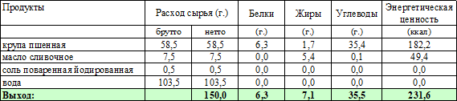

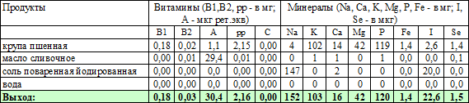

Номер рецептуры: 54-12г-2020 (11 лет и старше)
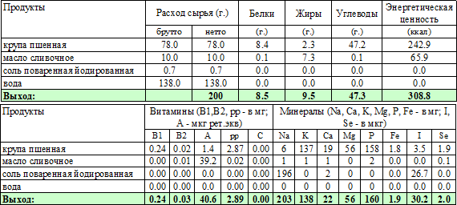
Технология приготовления:
Крупу перебирают, промывают, несколько раз меняя воду, засыпают в кипящую подсоленную воду, варят 30 минут, после чего воду сливают, добавляют кипящую воду и варят до загустения при слабом кипении. Добавляют половину растопленного масла, перемешивают, закрывают крышкой и уваривают до готовности на водяной бане при температуре 100 С или в жарочном шкафу при температуре 140 градусов Цельсия, затем взрыхляют, добавляют оставшееся растопленное сливочное масло, проваривают еще 5 минут.

Характеристика блюда на выходе:
Внешний вид - крупинки легко отделяются друг от друга, полностью проварены, но не деформированы; консистенция - рассыпчатая; вкус и запах - соответствуют наименованию блюда.

ФАСОЛЬ ОТВАРНАЯ;
Номер рецептуры: 54-13г-2020 (от 7 до 11 лет)
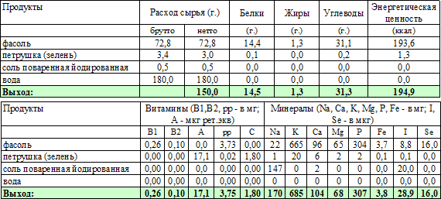

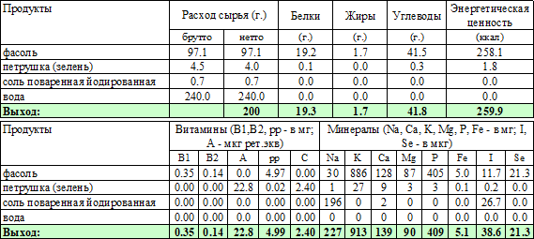
Номер рецептуры: 54-13г-2020 (11 лет и старше)
Технология приготовления:
Петрушку промывают проточной водой не менее 5 минут, шинкуют. Фасоль перебирают, моют, выдерживают в холодной воде 3-4 часа.
Затем воду сливают. Перед варкой заливают холодной водой и варят в закрытой посуде при слабом, но непрерывном кипении. После того, как бобовые станут мягкими, варку прекращают, добавляют соль и оставляют на 15-20 минут в отваре, затем отвар сливают.
Перед отпуском бобовые посыпают рубленой зеленью.
Характеристика блюда на выходе: масса - однородная, в меру соленая, без посторонних привкусов.

МАКАРОНЫ БЕЗГЛЮТЕНОВЫЕ ОТВАРНЫЕ;
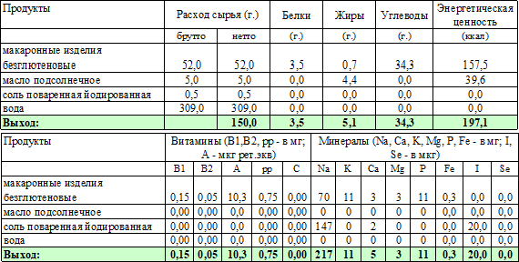
Номер рецептуры: 54-18г-2020 (от 7 до 11 лет) – для детей с целиакией

Номер рецептуры: 54-18г-2020 (11 лет и старше)
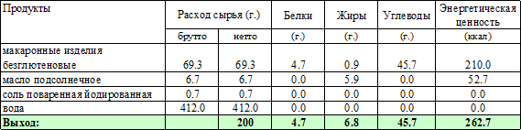

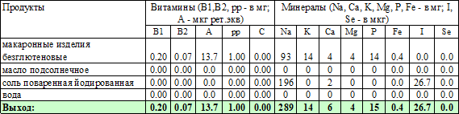
Технология приготовления:
Макаронные изделия варят в большом количестве кипящей подсоленной воды 25-30 минут (лапшу
- 20-25 минут, вермишель - 10-12 минут); проверяют на готовность - на разрезе не должно быть прослоек не проваренной муки. Готовые макаронные изделия откидывают, дают стечь отвару, выкладывают на противень слоем 3-4 см, заправляют растительным маслом и прогревают в жарочном шкафу при температуре 140-160 градусов Цельсия 5 минут.

Характеристика блюда на выходе:
Внешний вид - макаронные изделия должны сохранить форму, увеличиться в объеме в 2-3 раза, хорошо отделяться друг от друга; вкус и запах - присущий макаронным изделиям со вкусом масла.

КАПУСТА БЕЛОКОЧАННАЯ ТУШЕНАЯ;
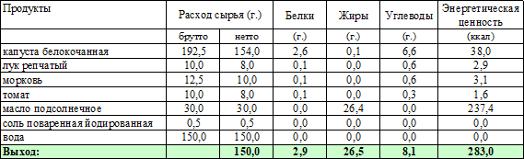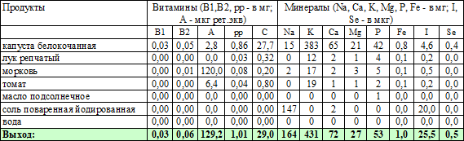Номер рецептуры: 54-19г-2020 (от 7 до 11 лет) – для детей с целиакией

Номер рецептуры: 54-19г-2020 (11 лет и старше)
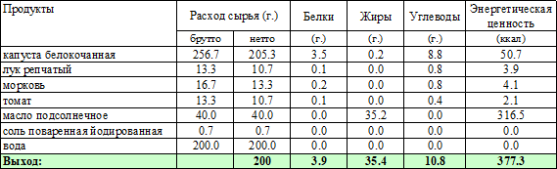

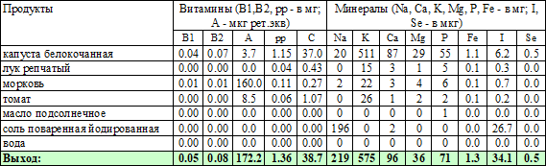
Технология приготовления:
Капусту перебирают, удаляют 3 - 4 наружных листа, промывают проточной водой не менее 5 минут. Обработанную белокочанную капусту шинкуют тонкой соломкой (1,5 х 15 мм) с помощью овощерезательной машины.
Морковь перебирают, промывают, очищают, повторно промывают, шинкуют с помощью овощерезательной машины мелкой соломкой.
Лук репчатый перебирают, промывают проточной водой, очищают, повторно промывают, и шинкуют.
Помидоры перебирают, промывают проточной водой не менее 5 минут, вырезают место прикрепления плодоножки, нарезают дольками.
Морковь и лук пассеруют с добавлением воды.
Нарезанную соломкой свежую капусту кладут в котел слоем 300 мм, добавляют воду, растительное масло и тушат до полуготовности при помешивании. Затем добавляют пассерованные, нарезанные соломкой морковь, репчатый лук, предварительно бланшированный, и тушат с томатом до готовности 40-45 минут. За 10 минут до конца тушения капусту заправляют солью.

Характеристика блюда на выходе:
Внешний вид - кусочки овощей одинаковой формы и размера; консистенция - мягкая, сочная, у капусты допускается упругая; вкус, запах - присущий входящим в состав продуктам.

ОВОЩНАЯ ЗАПЕКАНКА С ПРОРОСТКАМИ ЛЮЦЕРНЫ;
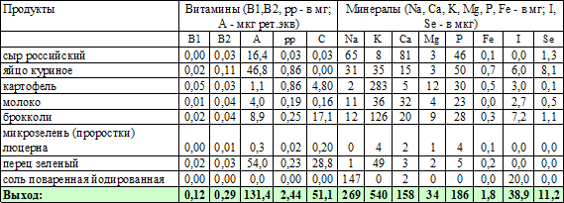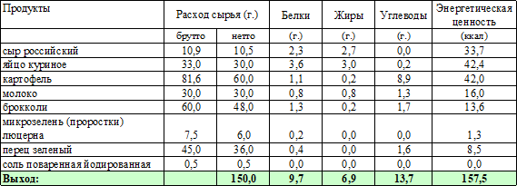Номер рецептуры: 54-20г-2020 (от 7 до 11 лет)

Номер рецептуры: 54-20г-2020 (11 лет и старше)
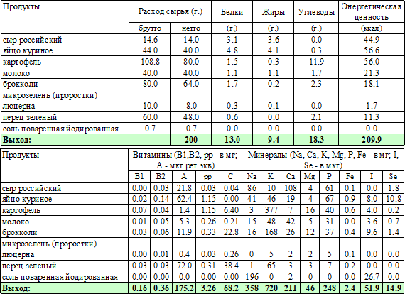
Технология приготовления:
Картофель перебирают, моют, чистят, нарезают на кубики 5-7 мм.
Брокколи перебирают, разбирают на соцветия, промывают проточной водой не менее 5 минут, шинкуют на кубики размером 2-3 мм.
Перец перебирают, промывают проточной водой не менее 5 минут небольшими партиями с использованием дуршлагов, сеток. У перцев отрезают плодоножку, далее их разрезают, очищают от семян, нарезают кубиками 5-7 мм.
Обработанные овощи запекают на смазанном маслом противне при 180 С.
Подготовленные (обработанные) яйца разбивают в отдельную посуду по 2-3 шт., добавляют молоко, соль и проростки, перемешивают и взбивают до образования пены.
На противень, предварительно смазанный маслом, вливают смесь и добавляют остывшие овощи. После разравнивания посыпают мелко натертым сыром. Запекают при температуре 160 С в течение 12 минут. Дать остыть не менее 10 мин.
Готовую запеканку нарезают на порционные куски.

Характеристика блюда на выходе:
Внешний вид - поверхность запеканки ровная, без трещин; консистенция – мягкая, сочная; вкус, цвет и запах – картофеля с овощами.

КОТЛЕТЫ КАПУСТНЫЕ;
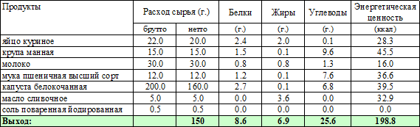
Номер рецептуры: 54-21г-2020 (от 7 до 11 лет)

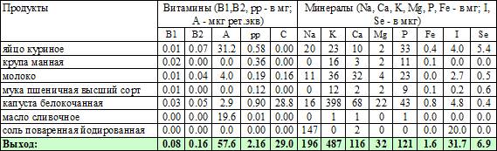

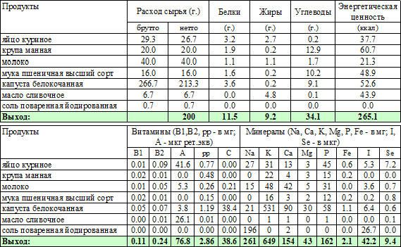
Номер рецептуры: 54-21г-2020 (11 лет и старше)
Технология приготовления:
Капусту перебирают, удаляют 3 - 4 наружных листа, промывают проточной водой не менее 5 минут, мелко рубят или нарезают тонкой соломкой, припускают в молоке с маслом до полуготовности, затем всыпают манную крупу и варят, помешивая 10 минут, охлаждают до 40- 50 градусов.
Подготовленные (обработанные) яйца разбивают в отдельную посуду по 2-3 шт. и потом соединяют с капустой, добавляют соль, вымешивают и дозируют котлеты по 2-3 шт. на порцию (по 75 г.), панируют в муке и формуют.
Готовые полуфабрикаты запекают до готовности в жарочном шкафу (или пароконвектомате) при температуре 250 градусов Цельсия в течение 10 минут.

Характеристика блюда на выходе:
Внешний вид - поверхность ровная с румяной корочкой; консистенция - пышная; цвет, вкус, запах
- соответствуют наименованию блюда.

БУЛГУР ОТВАРНОЙ;
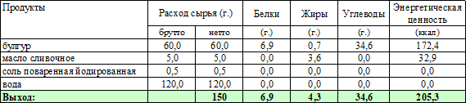
Номер рецептуры: 54-22г-2020 (от 7 до 11 лет)

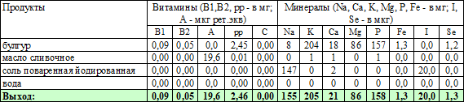

Номер рецептуры: 54-22г-2020 (11 лет и старше)
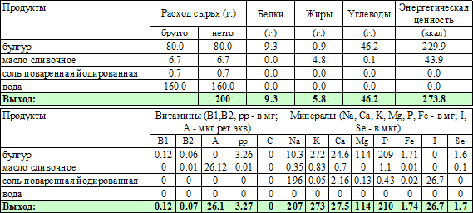
Технология приготовления:
Булгур перебирают, промывают в теплой воде несколько раз меняя воду.
Подготовленную крупу всыпают в кипящую подсоленную воду и варят при слабом кипении до готовности.
При подаче поливают растопленным сливочным маслом.

Характеристика блюда на выходе:
Внешний вид: зерна крупы набухшие, не деформированные, не слипшиеся; консистенция: мягкая; цвет: желтый; вкус: не допускается вкус подгорелой каши; запах: не допускается запах подгорелой каши.

ГОРОШНИЦА;
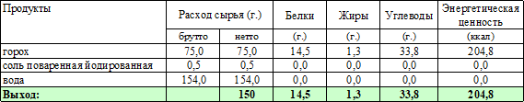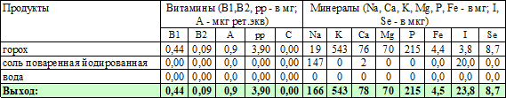Номер рецептуры: 54-23г-2020 (от 7 до 11 лет)

Номер рецептуры: 54-23г-2020 (11 лет и старше)

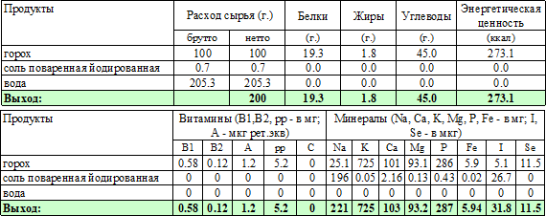
Технология приготовления:
Бобовые промывают, замачивают в холодной воде (прохладном месте) в соотношении 1:2. Перед варкой заливают холодной водой и варят в закрытой посуде при слабом, но непрерывном кипении 60-90 мин. Во время варки нельзя добавлять холодную воду. После того как горох станет целиком мягким (допускается разваривание гороха), варку прекращают, отвар сливают, добавляют йодированную соль.

Характеристика блюда на выходе:
Внешний вид: часть зерен разварена часть целая, не допускается в блюде содержание твердых зерен; консистенция: мягкая; цвет: желтый; вкус: не допускается вкус подгорелой каши; запах: не допускается запах подгорелой каши.

КАПУСТА ЦВЕТНАЯ ОТВАРНАЯ;
Номер рецептуры: 54-24г-2020 (от 7 до 11 лет)
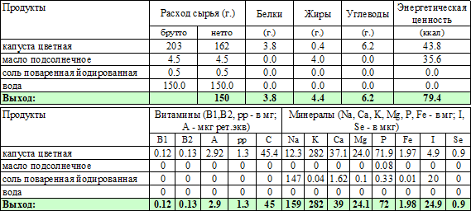

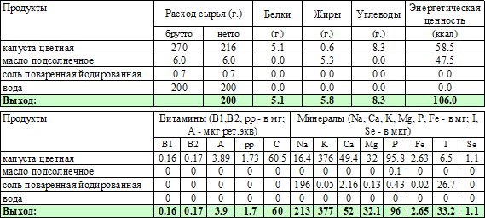
Номер рецептуры: 54-24г-2020 (11 лет и старше)
Технология приготовления:
Цветную капусту перебирают, промывают проточной водой, помещают в кипящую воду и отваривают 3-5 минут. Отваренную капусту разбирают на соцветия. Подготовленную цветную капусту припускают в кипяченой воде с добавлением растительного масла. Добавляют соль и доводят до кипения.

Характеристика блюда на выходе:
Внешний вид – капуста сохраняет форму; консистенция капусты – мягкая, сочная; цвет - кремовый; вкус и запах - свойственный овощам и растительному маслу.

БЛЮДА ИЗ ЯИЦ И ТВОРОГА

ОМЛЕТ НАТУРАЛЬНЫЙ;
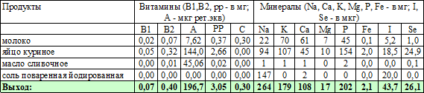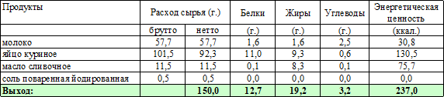Номер рецептуры: 54-1о-2020 (от 7 до 11 лет)

Номер рецептуры: 54-1о-2020 (11 лет и старше)
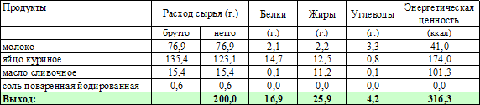

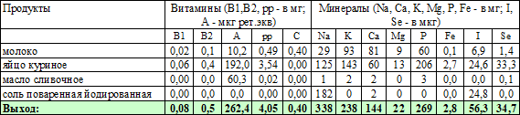
Технология приготовления:
Подготовленные (обработанные) яйца разбивают в отдельную посуду по 2-3 шт. и потом соединяют с общей массой. В яичную смесь добавляют молоко и соль, перемешивают и взбивают до образования пены. Затем яичную массу выливают на разогретый смазанный маслом (половина от закладываемого масла) противень слоем 2,5-3,0 см и запекают в духовом шкафу (пароконвектомате) при температуре 180-200 градусов Цельсия 8-10 минут до образования румяной корочки.
Омлет можно варить на пару 25-30 мин.
Перед подачей нарезают на порции, поливают оставшейся половиной растопленного сливочного масла.

Характеристика блюда на выходе:
Внешний вид - пористый, слегка зарумянен; консистенция - нежная, пористая поверхность слегка зарумянена; цвет - золотисто-желтый; вкус и запах - соответствуют наименованию блюда.

ОМЛЕТ С ЗЕЛЕНЫМ ГОРОШКОМ;
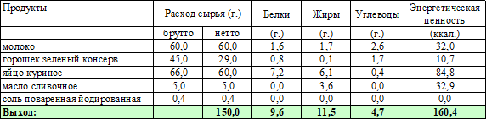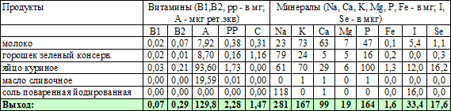Номер рецептуры: 54-2о-2020 (от 7 до 11 лет)

Номер рецептуры: 54-2о-2020 (11 лет и старше)
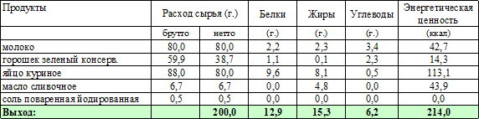

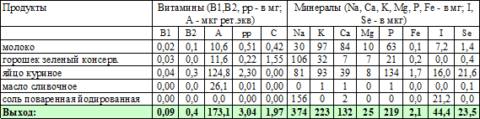
Технология приготовления:
Подготовленные (обработанные) яйца разбивают в отдельную посуду по 2-3 шт. и потом соединяют с общей массой. В яичную смесь добавляют молоко и соль, перемешивают и взбивают до образования пены.
Зеленый горошек консервированный доводят до кипения в отваре при открытой крышке, отвар сливают, горошек охлаждают и вводят в яичную массу.
Затем яичную массу выливают на разогретый смазанный маслом (половина от закладываемого масла) противень слоем 2,5-3,0 см и запекают в духовом шкафу (пароконвектомате) при температуре 180-200 градусов Цельсия 8-10 минут до образования румяной корочки.
Омлет можно варить на пару 25-30 мин.
Перед подачей нарезают на порции, поливают оставшейся половиной растопленного сливочного масла.

Характеристика блюда на выходе:
Внешний вид - пористый, слегка зарумянен; консистенция - нежная, пористая поверхность слегка зарумянена, горошек распределен равномерно; вкус и запах - соответствуют наименованию блюда.

ОМЛЕТ С МОРКОВЬЮ;
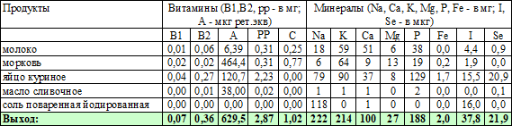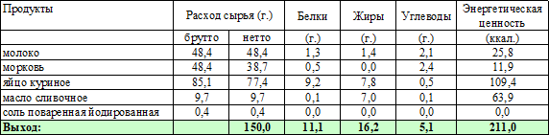Номер рецептуры: 54-3о-2020 (от 7 до 11 лет)

Номер рецептуры: 54-3о-2020 (11 лет и старше)
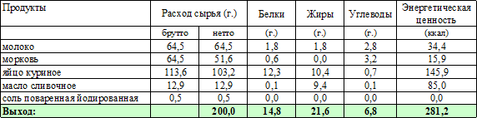

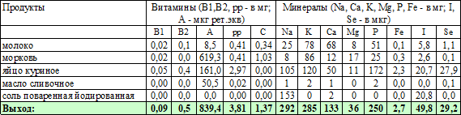
Технология приготовления:
Морковь перебирают, промывают, отваривают, отваренную морковь протирают. Подготовленные (обработанные) яйца разбивают в отдельную посуду по 2-3 шт. и потом соединяют с общей массой. В яичную смесь добавляют молоко и соль, перемешивают и взбивают до образования пены. В яичную массу добавляют морковь, перемешивают, затем выливают на разогретый смазанный маслом (половина от закладываемого масла) противень слоем 2,5-3,0 см и запекают в духовом шкафу (пароконвектомате) при температуре 180-200 градусов Цельсия 8-10 минут до образования румяной корочки.
Омлет можно варить на пару 25-30 мин.
Перед подачей нарезают на порции, поливают оставшейся половиной растопленного сливочного масла.

Характеристика блюда на выходе:
Внешний вид - пористый, слегка зарумянен; консистенция - нежная, пористая поверхность слегка зарумянена; на разрезе – оранжевый; вкус и запах - соответствуют наименованию блюда.

ОМЛЕТ С СЫРОМ;
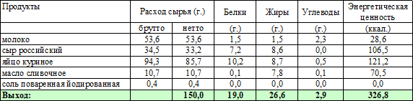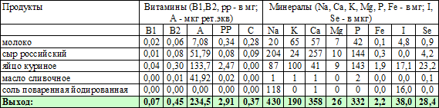Номер рецептуры: 54-4о-2020 (от 7 до 11 лет)

Номер рецептуры: 54-4о-2020 (11 лет и старше)
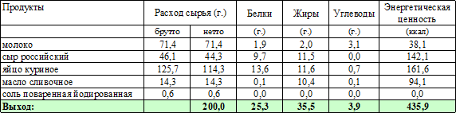

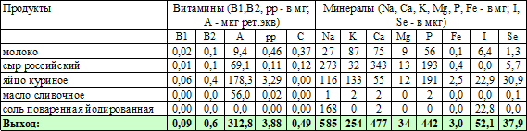
Технология приготовления:
Сыр разрезают на крупные куски, очищают от наружного покрытия, натирают на терке.
Подготовленные (обработанные) яйца разбивают в отдельную посуду по 2-3 шт. и потом
соединяют с общей массой. В яичную смесь добавляют молоко и соль, добавляют тертый сыр, перемешивают и взбивают до образования пены, затем выливают на разогретый смазанный маслом (половина от закладываемого масла) противень слоем 2,5-3,0 см и запекают в духовом шкафу (пароконвектомате) при температуре 180-200 градусов Цельсия 8-10 минут до образования румяной корочки.
Омлет можно варить на пару 25-30 мин.
Перед подачей нарезают на порции, поливают оставшейся половиной растопленного сливочного масла.

Характеристика блюда на выходе:
Внешний вид - пористый, слегка зарумянен; консистенция - нежная, пористая поверхность слегка зарумянена; вкус и запах - соответствуют наименованию блюда.

ОМЛЕТ С ЦВЕТНОЙ КАПУСТОЙ И ПРОРОСТКАМИ КОЛЬРАБИ;
Номер рецептуры: 54-5о-2020 (от 7 до 11 лет)
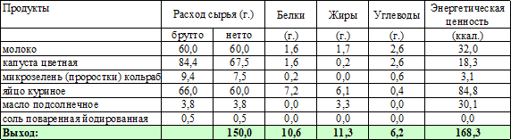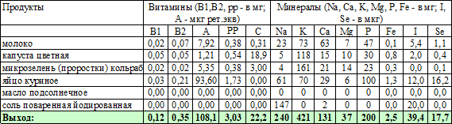

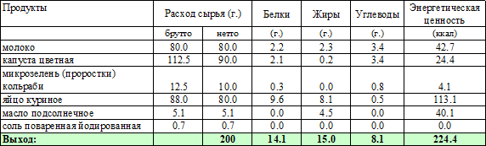
Номер рецептуры: 54-5о-2020 (11 лет и старше)

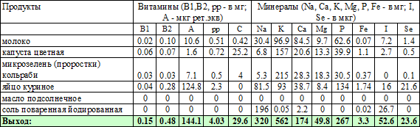
Технология приготовления:
Капусту цветную перебирают, разбирают на соцветия, промывают проточной водой не менее 5 минут, шинкуют, выкладывают на противень и запекают в предварительно разогретом жарочном шкафу при 160 градусах в течение 10 минут.
Подготовленные (обработанные) яйца разбивают в отдельную посуду по 2-3 шт., добавляют молоко и соль, перемешивают и взбивают до образования пены.
В яичную массу добавляют проростки и смешивают, чтобы смесь стала однородной, затем добавляют запеченную цветную капусту и выливают на разогретый смазанный маслом противень слоем 2,5-3,0 см, запекают в духовом шкафу (пароконвектомате) при температуре 180-200 градусов Цельсия 8-10 минут.
Омлет можно варить на пару 25-30 мин. Перед подачей нарезают на порции.

Характеристика блюда на выходе:
Внешний вид - пористый, слегка зарумянен; консистенция - нежная; вкус и запах - соответствуют наименованию блюда.

ЯЙЦО ВАРЕНОЕ;
Номер рецептуры: 54-6о-2020 (от 7 до 11 лет)

54-6о-2020 (11 лет и старше)
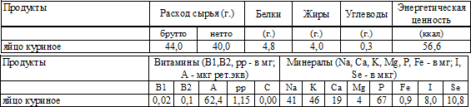
Технология приготовления:
Яйца обрабатывают, погружают в кипящую подсоленную воду и варят вкрутую 8-10 мин с момента закипания. После варки яйца погружают в холодную воду.

Характеристика блюда на выходе:
Внешний вид - круглоовальной формы, без трещин на поверхности; вкус свежего вареного яйца, приятный.

ЗАПЕКАНКА ИЗ ТВОРОГА;
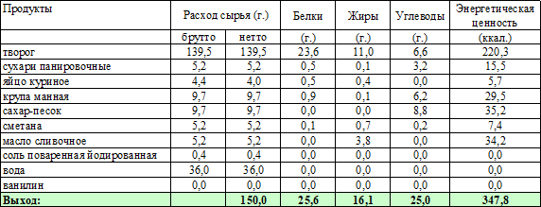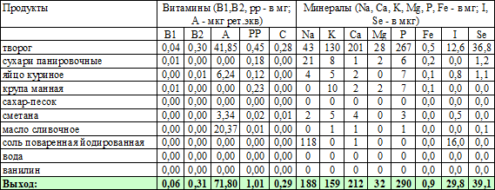Номер рецептуры: 54-1т-2020 (от 7 до 11 лет)

Номер рецептуры: 54-1т-2020 (11 лет и старше)
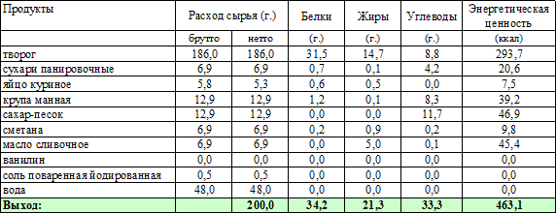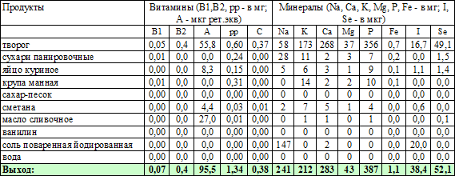
Технология приготовления:

Творог перетирают.
В горячей воде растворяют ванилин и всыпают манную крупу, помешивая, проваривают 10 минут, охлаждают.
Протертый творог смешивают с заваренной и охлажденной вязкой манной кашей. Добавляют сырые яйца, сахар, соль.
Подготовленную массу выкладывают в смазанный сливочным маслом и посыпанный панировочными сухарями противень слоем 3-4 см.
Поверхность массы разравнивают, смазывают сметаной и запекают в духовом шкафу (пароконвектомате) при температуре 250 градусов Цельсия до образования корочки, затем при температуре 180-200 градусов Цельсия до готовности (суммарно не менее 15 минут). Готовность блюда определяют по уплотнению структуры — запеканка легко отделяется от стенок противня.
Перед отпуском запеканку нарезают на порции.

Характеристика блюда на выходе:
Внешний вид - поверхность ровная, без трещин; консистенция - упругая; поверхность - ровная; на разрезе – белый; вкус и запах - творожный с ванилином.

ЗАПЕКАНКА ИЗ ТВОРОГА С МОРКОВЬЮ;
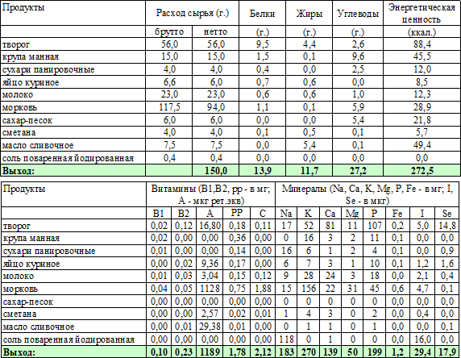
Номер рецептуры: 54-2т-2020 (от 7 до 11 лет)

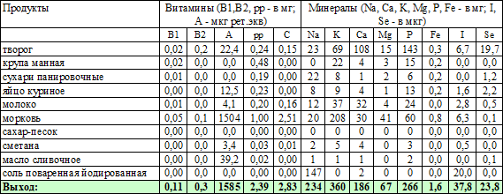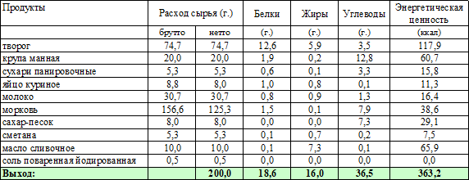Номер рецептуры: 54-2т-2020 (11 лет и старше)
Технология приготовления:
Творог перетирают.
Морковь перебирают, промывают, нарезают соломкой, припускают со сливочным маслом (1/3 общего количества) в молоке.
В конце припускания постепенно всыпают манную крупу и варят при помешивании 10-15 мин, затем охлаждают до температуры 40-50 градусов Цельсия и вводят протертый творог, сырые яйца, сахар, соль. Смесь перемешивают и выкладывают на противень, смазанный маслом и посыпанный сухарями, слоем 3,0 см. Поверхность запеканки разравнивают, смазывают сметаной и запекают в духовом шкафу (пароконвектомате) при температуре 250 градусов Цельсия до образования легкой корочки, затем в жарочном шкафу с температурой 160-180 градусов Цельсия (суммарно не менее 15 минут).
Готовность блюда определяют по уплотнению структуры — запеканка легко отделяется от стенок противня.
Перед отпуском запеканку нарезают на порции.

Характеристика блюда на выходе:
Внешний вид - поверхность ровная, имеет негрубую корочку, консистенция - творог и морковь мягкие; цвет: корочка - золотистая, на разрезе - розовато-белая; вкус и запах - входящих в состав продуктов.

СУФЛЕ ИЗ МОРКОВИ С ТВОРОГОМ;
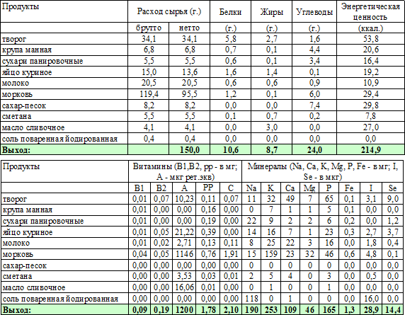
Номер рецептуры: 54-3т-2020 (от 7 до 11 лет)

Номер рецептуры: 54-3т-2020 (11 лет и старше)
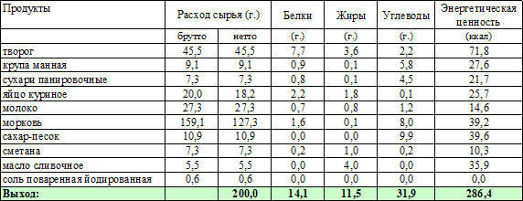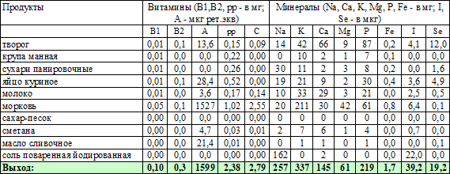
Технология приготовления:

Творог перетирают.
Морковь перебирают, промывают, пропускают через овощепротирочную машину, припускают в молоке с маслом, в конце припускания постепенно всыпают манную крупу и варят при помешивании 10-15 мин, затем охлаждают до температуры 40-50 градусов Цельсия. Затем соединяют с протертым творогом и яичными желтками, сметаной, добавляют соль. Массу хорошо вымешивают и осторожно добавляют в нее взбитые белки. Полученную массу выкладывают в емкость, смазанную маслом (1/3 от нормы), и готовят на пару 30-50 мин. Отпускают суфле, политое растопленным сливочным маслом.
Готовность блюда определяют по уплотнению структуры - суфле легко отделяется от стенок емкости.
Перед отпуском суфле нарезают на порции.

Характеристика блюда на выходе:
Внешний вид - на поверхности нет трещин, держит форму; консистенция - мягкая, сочная, нежная; цвет: золотисто-оранжевый; вкуси запах - запеченных моркови и творога.

ПУДИНГ ИЗ ТВОРОГА С ЯБЛОКАМИ;
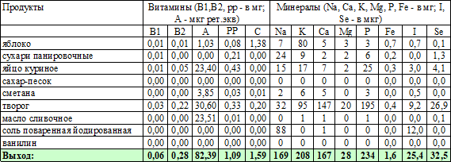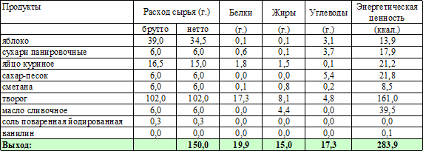Номер рецептуры: 54-4т-2020 (от 7 до 11 лет)

Номер рецептуры: 54-4т-2020 (11 лет и старше)
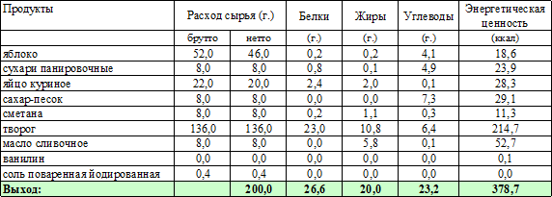

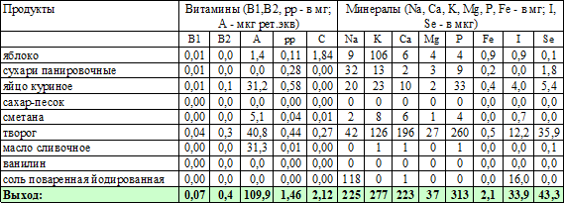
Технология приготовления:
Творог перетирают.
Яйца обрабатывают. Отделяют белки от желтков. Яичные желтки растирают с сахаром. Яблоки моют проточной водой, очищают от кожуры и сердцевин, протирают.
Ванилин растворяют в горячей воде.
В протертый творог добавляют яичные желтки, растертые с сахаром, протертые яблоки, ванилин, растворенный в горячей воде, размягченное сливочное масло, соль. Массу тщательно перемешивают. Яичные белки взбивают до образования густой пены и вводят в подготовленную массу перед запеканием. Полученную массу выкладывают слоем 3-4 см на смазанный маслом и посыпанный сухарями противень, смазывают сметаной и запекают в жарочном шкафу (пароконвектомате) 25-35 минут при температуре 220-250 градусов Цельсия. Готовый пудинг выдерживают 5-10 мин и разрезают на порционные куски.

Характеристика блюда на выходе:
Внешний вид - поверхность подрумянена, без трещин и подгорелых мест; консистенция - однородная, нежная; цвет на разрезе кремовый, корочка - золотисто-желтая; вкус и запах – творожно-яблочный.

ЗАПЕКАНКА ИЗ ТВОРОГА С ПРОРОСТКАМИ ПШЕНИЦЫ;
Номер рецептуры: 54-5т-2020 (от 7 до 11 лет)
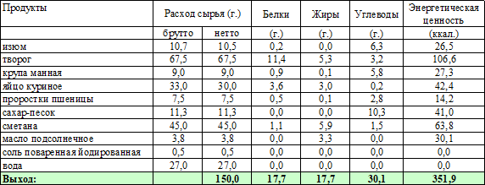

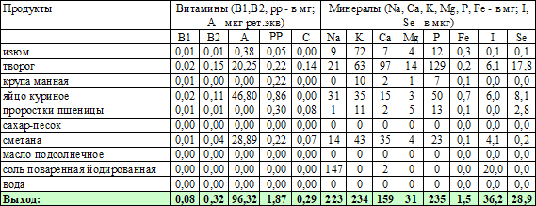

Номер рецептуры: 54-5т-2020 (11 лет и старше)
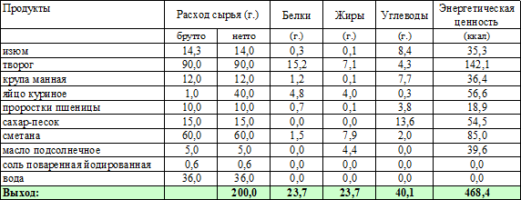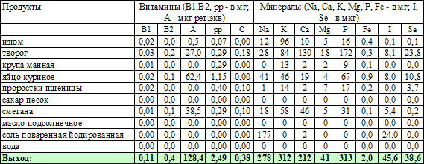
Технология приготовления:
Творог перетирают.
В горячей воде растворяют ванилин и всыпают манную крупу, помешивая, проваривают 10 минут, охлаждают.
Протертый творог смешивают с заваренной и охлажденной вязкой манной кашей, сырыми яйцами, сметаной, сахаром, солью и проростками пшеницы.
Массу взбивают до однородной кремовой текстуры.
Изюм перебирают, промывают в воде, воду несколько раз меняют, распаривают в небольшом количестве воды. Распаренный изюм всыпают в творожную массу, перемешивают.
Подготовленную массу выкладывают в смазанный сливочным маслом противень слоем 3-4 см. Поверхность массы разравнивают и блюдо запекают в духовом шкафу (пароконвектомате) при температуре 250 градусов Цельсия до образования корочки, затем при температуре 160-180 градусов Цельсия до готовности (суммарно не менее 15 минут). Готовность блюда определяют по уплотнению структуры — запеканка легко отделяется от стенок противня.
Перед отпуском запеканку нарезают на порции.

Характеристика блюда на выходе:

Внешний вид - поверхность ровная, без трещин, изюм распределен равномерно; консистенция - упругая; цвет: на разрезе – белый; вкус и запах - творожный.

СЫРНИКИ;
Номер рецептуры: 54-6т-2020 (от 7 до 11 лет)

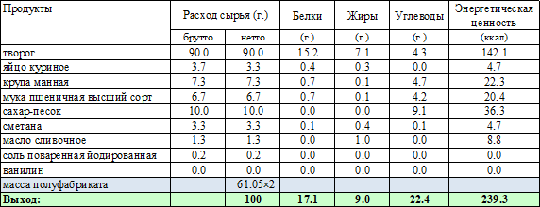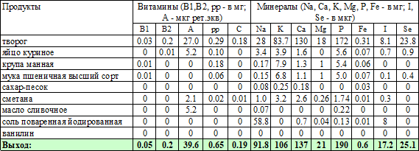54-6т-2020 (11 лет и старше)
Технология приготовления:
Творог перетирают.
Подготовленные (обработанные) яйца разбивают в отдельную посуду по 2-3 шт. и потом соединяют с общей массой.
Ванилин растворяют в горячей воде.
В протертый творог добавляют манную крупу, сырые яйца, ванилин, сахар, соль.
Массу хорошо перемешивают, придают ей форму батончика в диаметре 5-6 см, нарезают поперек, панируют в муке (1/2 нормы), формуют в виде круглых биточков толщиной 1,5 см, укладывают в смазанную сливочным маслом емкость. Сметану смешивают с оставшейся мукой. Полученной смесью смазывают поверхность сырников, и запекают в жарочном шкафу (пароконвектомате) при температуре 250 градусов Цельсия 10-20 минут, до образования корочки, затем при температуре 180-200 градусов доводят до готовности (суммарно не менее 20-ти минут).

Характеристика блюда на выходе:
Внешний вид - на поверхности нет трещин, держит форму; консистенция - нежная, однородно промешанная; вкус и запах - творожный.

ТВОРОЖНО-ПШЕННАЯ ЗАПЕКАНКА;
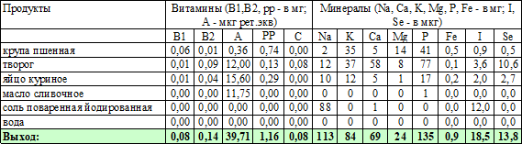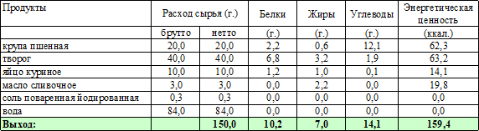Номер рецептуры: 54-7т-2020 (от 7 до 11 лет) – для детей с целиакией

Номер рецептуры: 54-7т-2020 (11 лет и старше) – для детей с целиакией
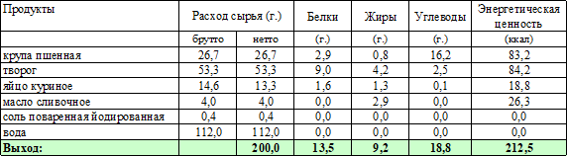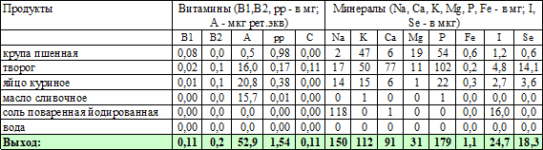
Технология приготовления:
Крупу перебирают, промывают в теплой воде, ошпаривают кипятком, воду сливают, закладывают в кипящую воду, варят 2 минуты, воду сливают (откидывают) и заливают кипящую воду в количестве меньшем на 15%, чем положено по рецептуре (столько воды остается в крупе после промывания).
В готовую охлажденную до 55-60 градусов Цельсия рассыпчатую кашу, добавляют протертый творог, взбитые яйца, масло сливочное и перемешивают. Подготовленную массу раскладывают на смазанный маслом противень слоем 3 см, сбрызгивают маслом и запекают 8-10 мин при температуре 250^{о}С, затем 10-15 мин при температуре 180-200^{о}С.
Перед отпуском запеканку нарезают на порции.

Характеристика блюда на выходе:
Консистенция - однородная, сочная; вкус и запах – свойственный входящим в состав продуктам.

БЛЮДА ИЗ РЫБЫ

КОТЛЕТА РЫБНАЯ (ТРЕСКА)
Номер рецептуры: 54-1р-2020 (от 7 до 11 лет)

р-2020 (11 лет и старше)
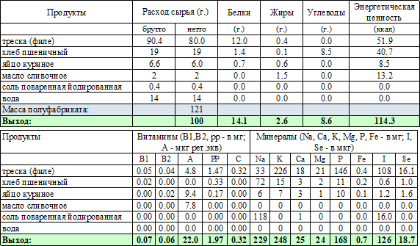
Технология приготовления:
Рыбное филе размораживают на воздухе или в холодной воде с температурой не выше +12 градусов Цельсия из расчета 2 л на 1 кг рыбы. Для сокращения потерь минеральных веществ в воду рекомендуется добавлять соль из расчета 7 - 10 г на 1 литр.
Размороженную рыбу очищают от кожи, разрезают на куски и измельчают на мясорубке, второй раз пропускают через мясорубку вместе с замоченным в воде и отжатым пшеничным хлебом, добавляют соль, сливочное масло, сырые яйца, оставшуюся воду, все тщательно перемешивают и выбивают.
Из рыбной котлетной массы формируют котлеты.
Изделия укладывают на противень, смазанный маслом в один ряд, добавляют процеженный рыбный бульон или воду и запекают до готовности (20-25 минут) в духовом шкафу или пароконвектомате.

Характеристика блюда на выходе:
Консистенция - однородная, рыхлая, сочная; цвет - белый с сероватым оттенком; вкус и запах - рыбный.

КОТЛЕТА РЫБНАЯ (ГОРБУША)
Номер рецептуры: 54-2р-2020 (от 7 до 11 лет)

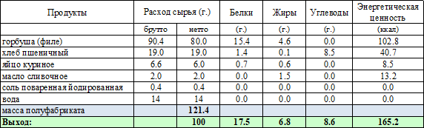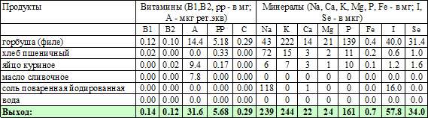р-2020 (11 лет м старше)
Технология приготовления:
Рыбное филе размораживают на воздухе или в холодной воде с температурой не выше +12 градусов Цельсия из расчета 2 л на 1 кг рыбы. Для сокращения потерь минеральных веществ в воду рекомендуется добавлять соль из расчета 7 - 10 г на 1 литр.
Размороженную рыбу очищают от кожи, разрезают на куски и измельчают на мясорубке, второй раз пропускают через мясорубку вместе с замоченным в воде и отжатым пшеничным хлебом, добавляют соль, сливочное масло, сырые яйца, оставшуюся воду, все тщательно перемешивают и выбивают.
Из рыбной котлетной массы формируют котлеты.
Изделия укладывают на противень, смазанный маслом в один ряд, добавляют процеженный рыбный бульон или воду и запекают до готовности (20-25 минут) в духовом шкафу или пароконвектомате.

Характеристика блюда на выходе:
Консистенция - однородная, рыхлая, сочная; цвет - белый с сероватым оттенком; вкус и запах - рыбный.

КОТЛЕТА РЫБНАЯ (МИНТАЙ);
Номер рецептуры: 54-3р-2020 (от 7 до 11 лет)

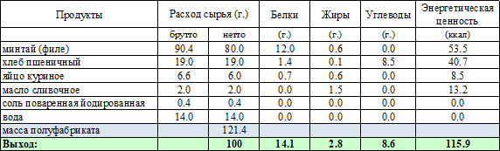
р-2020 (11 лет м старше)

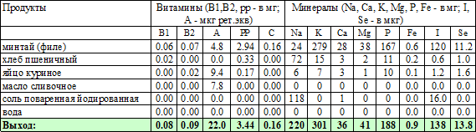
Технология приготовления:
Рыбное филе размораживают на воздухе или в холодной воде с температурой не выше +12 градусов Цельсия из расчета 2 л на 1 кг рыбы. Для сокращения потерь минеральных веществ в воду рекомендуется добавлять соль из расчета 7 - 10 г на 1 литр.
Размороженную рыбу очищают от кожи, разрезают на куски и измельчают на мясорубке, второй раз пропускают через мясорубку вместе с замоченным в воде и отжатым пшеничным хлебом, добавляют соль, сливочное масло, сырые яйца, оставшуюся воду, все тщательно перемешивают и выбивают.
Из рыбной котлетной массы формируют котлеты.
Изделия укладывают на противень, смазанный маслом в один ряд, добавляют процеженный рыбный бульон или воду и запекают до готовности (20-25 минут) в духовом шкафу или пароконвектомате.

Характеристика блюда на выходе:
Консистенция - однородная, рыхлая, сочная; цвет - белый с сероватым оттенком; вкус и запах - рыбный.

КОТЛЕТА РЫБНАЯ С МОРКОВЬЮ (ТРЕСКА);
Номер рецептуры: 54-4р-2020 (от 7 до 11 лет)

р-2020 (11 лет м старше)
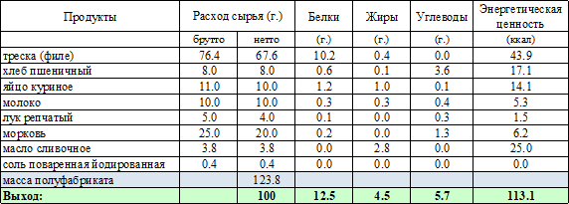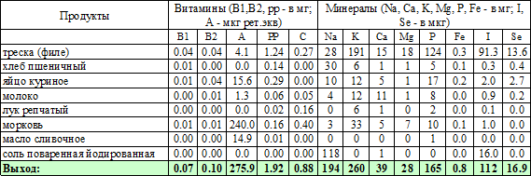
Технология приготовления:
Морковь перебирают, промывают, очищают повторно промывают, отваривают, охлаждают, очищают от кожуры.
Лук репчатый перебирают, промывают проточной водой, очищают повторно промывают.

Рыбное филе размораживают на воздухе или в холодной воде с температурой не выше +12 градусов, обмывают водой и нарезают на кусочки массой 50-100 г.
Обработанные яйца взбивают. Подготовленное филе пропускают дважды через мясорубку вместе с замоченным в молоке хлебом, вареной морковью и луком репчатым.
В рыбную массу добавляют яйцо, соль, перемешивают и формируют котлеты.
Изделия укладывают на противень, смазанный маслом в один ряд, добавляют процеженный рыбный бульон или воду и запекают в духовом шкафу или пароконвектомате до готовности (20- 25 минут).

Характеристика блюда на выходе:
Консистенция - однородная, рыхлая, сочная; вкус и запах – рыбно-морковный.

КОТЛЕТА РЫБНАЯ С МОРКОВЬЮ (ГОРБУША);
Номер рецептуры: 54-5р-2020 (от 7 до 11 лет)

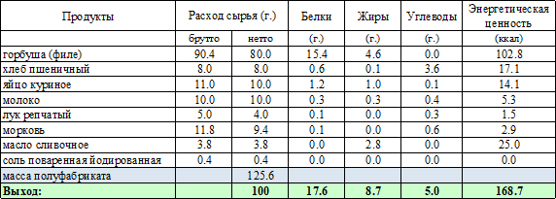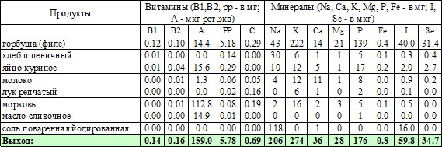р -2020 (11 лет м старше)
Технология приготовления:
Морковь перебирают, промывают, очищают, повторно промывают, отваривают, охлаждают, очищают от кожуры.
Лук репчатый перебирают, промывают проточной водой, очищают, повторно промывают.
Рыбное филе размораживают на воздухе или в холодной воде с температурой не выше +12 градусов, обмывают водой и нарезают на кусочки массой 50-100 г.
Обработанные яйца взбивают. Подготовленное филе пропускают дважды через мясорубку вместе с замоченным в молоке хлебом, вареной морковью и луком репчатым.
В рыбную массу добавляют яйцо, соль, перемешивают и формируют котлеты.
Изделия укладывают на противень, смазанный маслом в один ряд, добавляют процеженный рыбный бульон или воду и запекают в духовом шкафу или пароконвектомате до готовности (20- 25 минут).

Характеристика блюда на выходе:
Консистенция - однородная, рыхлая, сочная; вкус и запах – рыбно-морковный.

РЫБА, ПРИПУЩЕННАЯ В МОЛОКЕ (ГОРБУША);
Номер рецептуры: 54-6р-2020 (от 7 до 11 лет)

р-2020 (11 лет м старше)
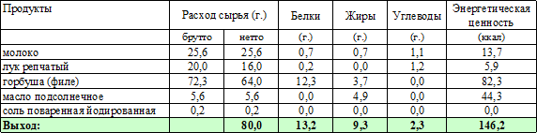

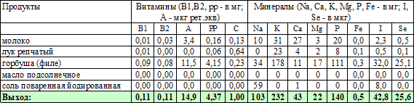
Технология приготовления:
Лук репчатый перебирают, промывают проточной водой, очищают, повторно промывают, шинкуют, бланшируют.
Рыбное филе размораживают на воздухе или в холодной воде с температурой не выше +12 градусов, обмывают водой и нарезают на порционные куски массой 85 грамм под углом 30 градусов, укладывают в смазанный маслом противень на бланшированный лук, заливают горячим молоком, так, чтобы жидкость покрыла рыбу на 1/3 часть высоты, добавляют соль, запекают в духовом шкафу (пароконвектомате) 20-25 минут.

Характеристика блюда на выходе:
Внешний вид - рыба сохраняет форму; консистенция - мягкая; цвет, вкус и запах - свойственные данному блюду.

РЫБА, ПРИПУЩЕННАЯ В МОЛОКЕ (МИНТАЙ);
Номер рецептуры: 54-7р-2020 (от 7 до 11 лет)

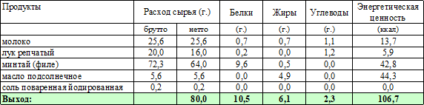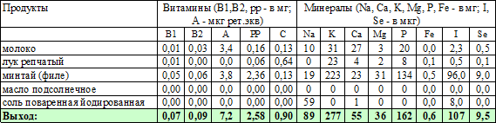р-2020 (11 лет м старше)
Технология приготовления:
Лук репчатый перебирают, промывают проточной водой, очищают, повторно промывают, шинкуют, бланшируют.

Рыбное филе размораживают на воздухе или в холодной воде с температурой не выше +12 градусов, обмывают водой и нарезают на порционные куски массой 85 грамм под углом 30 градусов, укладывают в смазанный маслом противень на бланшированный лук, заливают горячим молоком, так, чтобы жидкость покрыла рыбу на 1/3 часть высоты, добавляют соль, запекают в духовом шкафу (пароконвектомате) 20-25 минут.

Характеристика блюда на выходе:
Внешний вид - рыба сохраняет форму; консистенция - мягкая; цвет, вкус и запах - свойственные данному блюду.

РЫБА, ЗАПЕЧЕННАЯ В СМЕТАННОМ СОУСЕ (ГОРБУША);
Номер рецептуры: 54-8р-2020 (от 7 до 11 лет)

р-2020 (11 лет и старше)
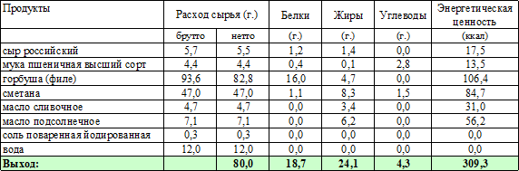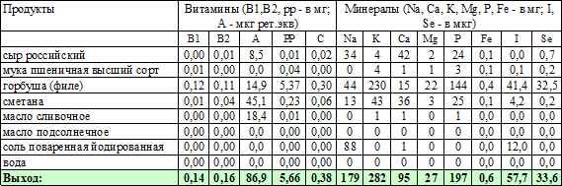
Технология приготовления:
Рыбное филе размораживают на воздухе или в холодной воде с температурой не выше +12 градусов, обмывают водой и нарезают на порционные куски массой 85 грамм под углом 45градусов.
Рыбу панируют в муке, запекают до слабой золотистой корочки, покрытую корочкой рыбу заливают сметанным соусом, добавляют протертый сыр, сбрызгивают растопленным маслом и запекают при температуре 250 градусов Цельсия 25-30 минут.
Сметанный соус: белый соус соединяют со сметаной, доводят до кипения и варят 3-5 минут. Приготовление белого соуса: муку подсушивают при температуре 110 -120 градусов, не допуская изменения цвета, охлаждают до 60-70 градусов Цельсия, растирают со сливочным маслом, вливают постепенно горячую воду и варят 25-30 минут. В конце варки добавляют йодированную соль, затем процеживают и доводят до кипения.

Характеристика блюда на выходе:
Внешний вид - корочка подрумяненная, соус загустевший, но не высохший; консистенция - сочная; цвет, вкус и запах – соответствуют данному блюду, рыбный.

РЫБА, ЗАПЕЧЕННАЯ В СМЕТАННОМ СОУСЕ (МИНТАЙ);
Номер рецептуры: 54-9р-2020 (от 7 до 11 лет)

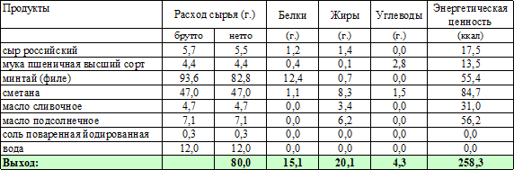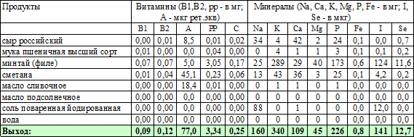р-2020 (11 лет м старше)
Технология приготовления:
Рыбное филе размораживают на воздухе или в холодной воде с температурой не выше +12 градусов, обмывают водой и нарезают на порционные куски массой 85 грамм под углом 45градусов.
Рыбу панируют в муке, запекают до слабой золотистой корочки, покрытую корочкой рыбу заливают сметанным соусом, добавляют протертый сыр, сбрызгивают растопленным маслом и запекают при температуре 250 градусов Цельсия 25-30 минут.
Сметанный соус: белый соус соединяют со сметаной, доводят до кипения и варят 3-5 минут. Приготовление белого соуса: муку подсушивают при температуре 110 -120 градусов, не допуская изменения цвета, охлаждают до 60-70 градусов Цельсия, растирают со сливочным маслом, вливают постепенно воду и варят 25-30 минут. В конце варки добавляют йодированную соль, затем процеживают и доводят до кипения.

Характеристика блюда на выходе:
Внешний вид - корочка подрумяненная, соус загустевший, но не высохший; консистенция - сочная; цвет, вкус и запах – соответствуют данному блюду, рыбный.

РЫБА ТУШЕНАЯ В ТОМАТЕ С ОВОЩАМИ (ГОРБУША);
Номер рецептуры: 54-10р-2020 (от 7 до 11 лет)

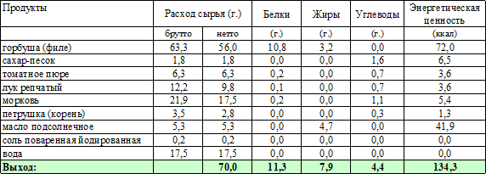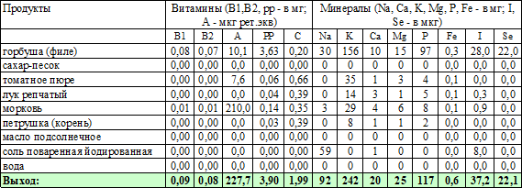р-2020 (11 лет м старше)
Технология приготовления:
Петрушку (коренья) промывают проточной водой не менее 5 минут, шинкуют.
Морковь перебирают, промывают, очищают, повторно промывают, шинкуют с помощью овощерезательной машины мелкой соломкой.
Лук репчатый перебирают, промывают проточной водой, очищают, повторно промывают, и шинкуют.
Лук бланшируют, затем пассеруют вместе с морковью, петрушкой и добавляют томат-пюре.
Рыбное филе размораживают на воздухе или в холодной воде с температурой не выше +12 градусов, обмывают водой и нарезают на порционные куски под углом 90 градусов.
Порционные куски рыбы укладывают в смазанный маслом противень, на рыбу укладывают пассированные овощи, заливают водой на высоту рыбы, добавляют сахар, соль и запекают до готовности в духовом шкафу (пароконвектомате) - 40-45 минут.

Характеристика блюда на выходе:
Внешний вид - куски рыбы целые, не развалившиеся; консистенция - сочная; цвет, вкус и запах – соответствуют данному блюду, рыбный с овощами.

РЫБА ТУШЕНАЯ В ТОМАТЕ С ОВОЩАМИ (МИНТАЙ);
Номер рецептуры: 54-11р-2020 (от 7 до 11 лет)

р-2020 (11 лет м старше)
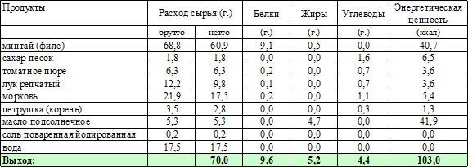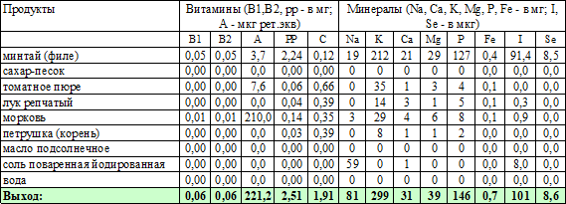
Технология приготовления:
Петрушку (коренья) промывают проточной водой не менее 5 минут, шинкуют.
Морковь перебирают, промывают, очищают, повторно промывают, шинкуют с помощью овощерезательной машины мелкой соломкой.
Лук репчатый перебирают, промывают проточной водой, очищают, повторно промывают, и шинкуют.
Лук бланшируют, затем пассеруют вместе с морковью, петрушкой и добавляют томат-пюре.
Рыбное филе размораживают на воздухе или в холодной воде с температурой не выше +12 градусов, обмывают водой и нарезают на порционные куски под углом 90 градусов.
Порционные куски рыбы укладывают в смазанный маслом противень, на рыбу укладывают пассированные овощи, заливают водой на высоту рыбы, добавляют сахар, соль и запекают до готовности в духовом шкафу (пароконвектомате) - 40-45 минут.

Характеристика блюда на выходе:
Внешний вид - куски рыбы целые, не развалившиеся; консистенция - сочная; цвет, вкус и запах – соответствуют данному блюду, рыбный с овощами.

ТЕФТЕЛИ РЫБНЫЕ (ТРЕСКА)
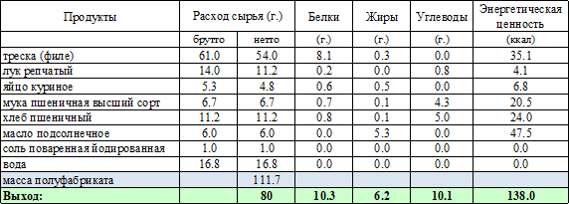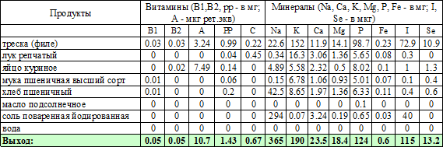Номер рецептуры: 54-12р-2020 (от 7 до 11 лет) Номер рецептуры: 54-12р-2020 (11 лет м старше)

Технология приготовления:
Подготовленные (обработанные) яйца разбивают в отдельную посуду по 2-3 шт. и потом соединяют с общей массой. Обработанные яйца взбивают.
Лук репчатый перебирают, промывают проточной водой, очищают, измельчают, бланшируют. Рыбное филе размораживают на воздухе или в холодной воде с температурой не выше +12 градусов, обмывают водой, очищают от кожи и нарезают на кусочки массой 50-100 г.,
измельчают на мясорубке двукратно - первый раз без добавления хлеба, второй раз с бланшированным репчатым луком и замоченным в воде или молоке пшеничным хлебом, добавляют яйца, соль.
Массу хорошо перемешивают, выбивают и формуют по 15-20 гр., панируют в муке, запекают в духовом шкафу на масле 5-7 минут, затем заливают соусом белым основным из расчета 20 гр. на 1 порцию (технологическая карта - 54-2соус-2020), добавляют воду (10% от массы соуса) и тушат 10-15 мин. При отпуске тефтели поливают соусом, в котором они тушились.

Характеристика блюда на выходе:
Консистенция - однородная, сочная; вкус и запах – рыбный.

ТЕФТЕЛИ РЫБНЫЕ (ГОРБУША)
Номер рецептуры: 54-13р-2020 (от 7 до 11 лет)

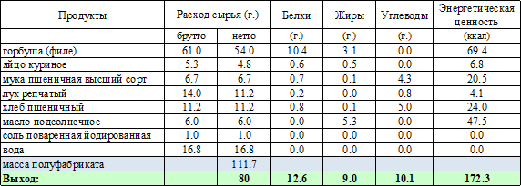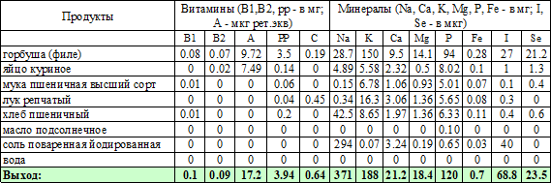54-13р-2020 (11 лет м старше)
Технология приготовления:
Подготовленные (обработанные) яйца разбивают в отдельную посуду по 2-3 шт. и потом соединяют с общей массой. Обработанные яйца взбивают.
Лук репчатый перебирают, промывают проточной водой, очищают, измельчают, бланшируют. Рыбное филе размораживают на воздухе или в холодной воде с температурой не выше +12 градусов, обмывают водой, очищают от кожи и нарезают на кусочки массой 50-100 г.,
измельчают на мясорубке двукратно - первый раз без добавления хлеба, второй раз с бланшированным репчатым луком и замоченным в воде или молоке пшеничным хлебом, добавляют яйца, соль.
Массу хорошо перемешивают, выбивают и формуют по 15-20 гр., панируют в муке, запекают в духовом шкафу на масле 5-7 минут, затем заливают соусом белым основным из расчета 20 гр. на 1 порцию (технологическая карта - 54-2соус-2020), добавляют воду (10% от массы соуса) и тушат 10-15 мин. При отпуске тефтели поливают соусом, в котором они тушились.

Характеристика блюда на выходе:
Консистенция - однородная, сочная; вкус и запах – рыбный.

ТЕФТЕЛИ РЫБНЫЕ (МИНТАЙ)
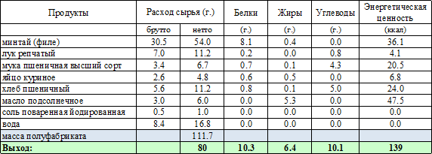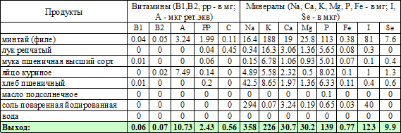Номер рецептуры: 54-14р-2020 (от 7 до 11 лет) Номер рецептуры: 54-14р-2020 (11 лет м старше)

Технология приготовления:
Подготовленные (обработанные) яйца разбивают в отдельную посуду по 2-3 шт. и потом соединяют с общей массой. Обработанные яйца взбивают.
Лук репчатый перебирают, промывают проточной водой, очищают, измельчают, бланшируют. Рыбное филе размораживают на воздухе или в холодной воде с температурой не выше +12 градусов, обмывают водой, очищают от кожи и нарезают на кусочки массой 50-100 г.,
измельчают на мясорубке двукратно - первый раз без добавления хлеба, второй раз с бланшированным репчатым луком и замоченным в воде или молоке пшеничным хлебом, добавляют яйца, соль.
Массу хорошо перемешивают, выбивают и формуют по 15-20 гр., панируют в муке, запекают в духовом шкафу на масле 5-7 минут, затем заливают соусом белым основным из расчета 20 гр. на 1 порцию (технологическая карта - 54-2соус-2020), добавляют воду (10% от массы соуса) и тушат 10-15 мин. При отпуске тефтели поливают соусом, в котором они тушились.

Характеристика блюда на выходе:
Консистенция - однородная, сочная; вкус и запах – рыбный.

БЛЮДА ИЗ МЯСА

БЕФСТРОГАНОВ ИЗ ОТВАРНОЙ ГОВЯДИНЫ;
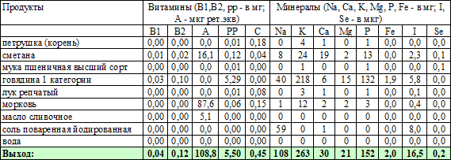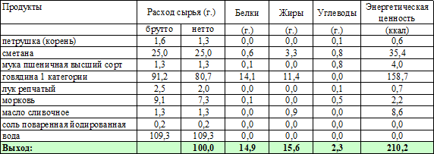Номер рецептуры: 54-1м-2020 (от 7 до 11 лет)

Номер рецептуры: 54-1м-2020 (11 лет и старше)
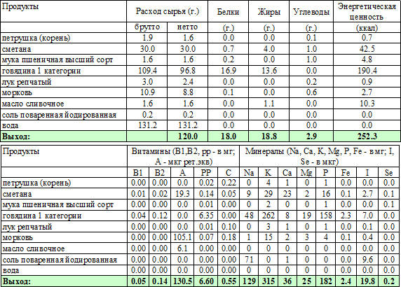
Технология приготовления:
Петрушку (коренья) промывают проточной водой не менее 5 минут, шинкуют.

Морковь перебирают, промывают, очищают, повторно промывают, шинкуют с помощью овощерезательной машины мелкой соломкой.
Морковь и петрушку отваривают, чистят и протирают.
Лук репчатый перебирают, промывают проточной водой, очищают, повторно промывают, и шинкуют.
Лук бланшируют, затем пассеруют.
Мясо размораживают в дефростере или в мясном цехе на производственных столах. Оттаявшее мясо разрезают на куски, отваривают до готовности (готовность определяется выделением бесцветного сока в месте прокола). Вареное мясо очищают от пленок и соединительной ткани, нарезают соломкой длиной 3 х 3 х 30 мм.
Мясо соединяют с протертыми овощами, пассерованным луком и заливают сметанным соусом, добавляют соль и протушивают 5-10 минут.
Сметанный соус: белый соус соединяют со сметаной, доводят до кипения и варят 3-5 минут. Приготовление белого соуса: муку подсушивают при температуре 110-120 градусов, не допуская изменения цвета, охлаждают до 60-70 градусов Цельсия, растирают со сливочным маслом, вливают постепенно воду и варят 25-30 минут. В конце варки добавляют йодированную соль, затем процеживают и доводят до кипения.

Характеристика блюда на выходе:
Внешний вид - кусочки мяса сохраняют форму нарезки; консистенция - мягкая; вкус - вареного мяса и овощей; запах - вареного мяса, сметаны и овощей.

ГУЛЯШ ИЗ ГОВЯДИНЫ;
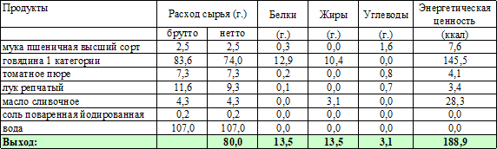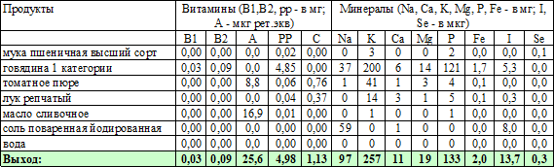Номер рецептуры: 54-2м-2020 (от 7 до 11 лет)

Номер рецептуры: 54-2м-2020 (11 лет и старше)
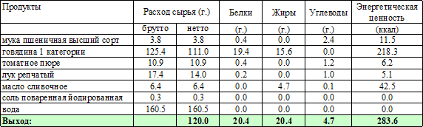

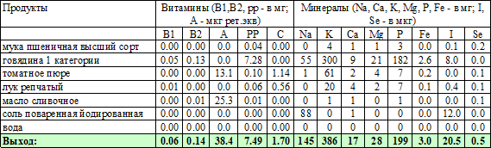
Технология приготовления:
Лук репчатый перебирают, промывают проточной водой, очищают, повторно промывают, шинкуют, бланшируют, пассеруют с томатным пюре.
Мясо размораживают в дефростере или в мясном цехе на производственных столах. Оттаявшее мясо разрезают на куски, отваривают до полуготовности, очищают от пленок и соединительной ткани, нарезают кубиками по 20-30 г, заливают горячей водой, добавляют пассерованные лук с томатным пюре, соль и тушат в закрытой посуде около 1 часа. Затем бульон сливают.
Муку пассеруют без изменения цвета, разводят охлажденным до 55 градусов Цельсия бульоном, проваривают 7-10 минут. Процеживают. Приготовленным соусом заливают мясо и протушивают 15 минут до полной готовности блюда.

Характеристика блюда на выходе:
Внешний вид - кусочки мяса сохраняют форму нарезки; консистенция - мягкая; вкус - свойственный тушеному мясу с луком и томатом; запах - вареного мяса и овощей.

ГОЛУБЦЫ ЛЕНИВЫЕ;
Номер рецептуры: 54-3м-2020 (от 7 до 11 лет)

м-2020 (11 лет и старше)
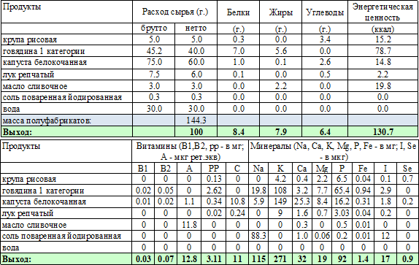
Технология приготовления:
Рис промывают, варят рассыпчатую кашу.
Лук репчатый перебирают, промывают проточной водой, очищают, повторно промывают, шинкуют, бланшируют и пассеруют в половинном количестве сливочного масла.
Капусту перебирают, удаляют 3 - 4 наружных листа, промывают проточной водой не менее 5 минут. Обработанную белокочанную капусту шинкуют тонкой соломкой (1,5 х 15 мм) с

помощью овощерезательной машины, припускают в подсоленной кипящей воде до полуготовности, воду сливают.
Мясо размораживают в дефростере или в мясном цехе на производственных столах. Оттаявшее мясо разрезают на куски, пропускают через мясорубку, подготовленный лук смешивают с рассыпчатым рисом, мясом и капустой. Хорошо вымешивают, формируют порционно, складывают на противень, добавляют воду, сливочное масло и тушат в духовом шкафу (пароконвектомате) 30 минут при температуре 250 градусов Цельсия.

Характеристика блюда на выходе:
Внешний вид - изделие сохраняет форму; консистенция - сочная; вкус и запах - соответствуют тушенному мясу с капустой.

КОТЛЕТЫ ИЗ ГОВЯДИНЫ
Номер рецептуры: 54-4м-2020 (от 7 до 11 лет)

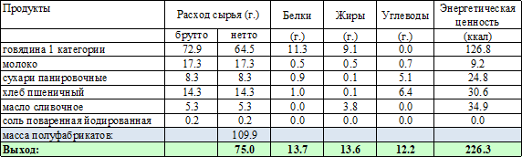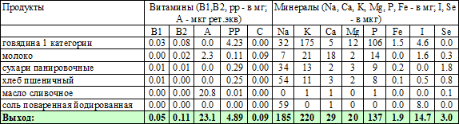м-2020 (11 лет и старше)
Технология приготовления:
Мясо размораживают в дефростере или в мясном цехе на производственных столах. Оттаявшее мясо разрезают на куски, пропускают через мясорубку, соединяют с пшеничным черствым хлебом без корок, замоченном в молоке, добавляют соль и повторно пропускают через мясорубку. Массу перемешивают, формируют котлеты овально-приплюснутой формы шириной 1,5-2 см. Изделие панируют в сухарях и выкладывают на противень, смазанный сливочным маслом, запекают в духовом шкафу (пароконвектомате) при температуре 250-280 градусов Цельсия 25- 30 минут. Готовность блюда определяют по появлению воздушных пузырьков на поверхности, затем проверяют на разрезе по появлению бесцветного сока.

Характеристика блюда на выходе:
Внешний вид - изделие сохраняет форму, запанировано тонким слоем, без трещин, покрыто румяной корочкой; консистенция - пышная, на разрезе однородная без отдельных кусочков; вкус и запах - мяса.

КОТЛЕТЫ ИЗ КУРИЦЫ
Номер рецептуры: 54-5м-2020 (от 7 до 11 лет)

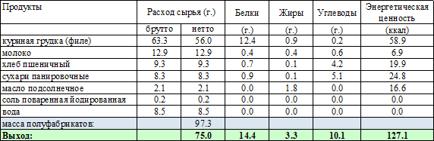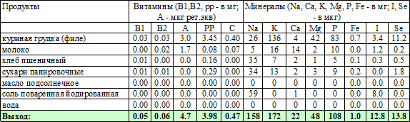м-2020 (11 лет и старше)
Технология приготовления:
Мясо птицы размораживают в дефростере или в мясном цехе на производственных столах. Оттаявшее мясо разрезают на куски, пропускают через мясорубку, соединяют с пшеничным черствым хлебом без корок, замоченном в воде с молоком, добавляют соль и повторно пропускают через мясорубку. Массу перемешивают, формируют котлеты овально- приплюснутой формы шириной 1,5-2 см. Изделие панируют в сухарях и выкладывают на противень, смазанный сливочным маслом, запекают в духовом шкафу (пароконвектомате) при температуре 250-280 градусов Цельсия 25-30 минут. Готовность блюда определяют по появлению воздушных пузырьков на поверхности, затем проверяют на разрезе по появлению бесцветного сока.

Характеристика блюда на выходе:
Внешний вид - изделие сохраняет форму, запанировано тонким слоем, без трещин, покрыто румяной корочкой; консистенция - пышная, на разрезе однородная без отдельных кусочков; вкус и запах - куриного мяса.

БИТОЧКИ ИЗ ГОВЯДИНЫ;
Номер рецептуры: 54-6м -2020 (от 7 до 11 лет)

м-2020 (11 лет и старше)

Технология приготовления:
Мясо размораживают в дефростере или в мясном цехе на производственных столах. Оттаявшее мясо разрезают на куски, пропускают через мясорубку, соединяют с пшеничным черствым хлебом без корок, замоченном в молоке, добавляют соль и повторно пропускают через мясорубку. Массу перемешивают, формируют биточки. Изделие панируют в сухарях и выкладывают на противень, смазанный сливочным маслом, запекают в духовом шкафу (пароконвектомате) при температуре 250-280 градусов Цельсия 25-30 минут. Готовность блюда определяют по появлению воздушных пузырьков на поверхности, затем проверяют на разрезе по появлению бесцветного сока.

Характеристика блюда на выходе:
Внешний вид - изделие сохраняет форму, запанировано тонким слоем, без трещин, покрыто румяной корочкой; консистенция - пышная, на разрезе однородная без отдельных кусочков; вкус и запах - мяса.

ШНИЦЕЛЬ ИЗ ГОВЯДИНЫ;
Номер рецептуры: 54-7м-2020 (от 7 до 11 лет)

м-2020 (11 лет и старше)
Технология приготовления:
Мясо размораживают в дефростере или в мясном цехе на производственных столах. Оттаявшее мясо разрезают на куски, пропускают через мясорубку, соединяют с пшеничным черствым хлебом без корок, замоченном в молоке, добавляют соль и повторно пропускают через мясорубку. Массу перемешивают, формируют шницели. Изделие панируют в сухарях и выкладывают на противень, смазанный сливочным маслом, запекают в духовом шкафу (пароконвектомате) при температуре 250-280 градусов Цельсия 25-30 минут. Готовность блюда определяют по появлению воздушных пузырьков на поверхности, затем проверяют на разрезе по появлению бесцветного сока.

Характеристика блюда на выходе:

Внешний вид - изделие сохраняет форму, запанировано тонким слоем, без трещин, покрыто румяной корочкой; консистенция - пышная, на разрезе однородная без отдельных кусочков; вкус и запах - мяса.

ТЕФТЕЛИ ИЗ ГОВЯДИНЫ ПАРОВЫЕ;
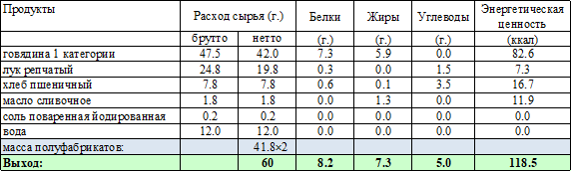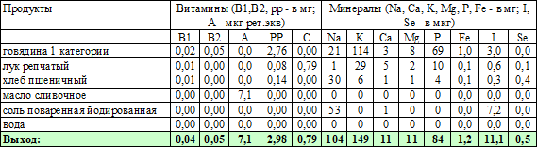Номер рецептуры: 54-8м-2020 (от 7 до 11 лет)

Номер рецептуры: 54-8м-2020 (11 лет и старше)
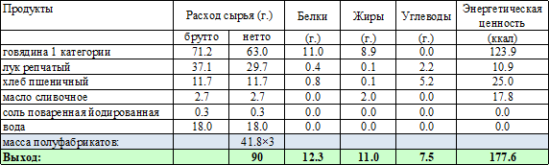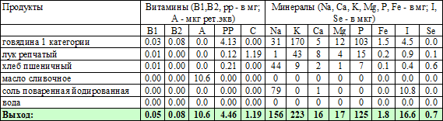
Технология приготовления:
Лук репчатый перебирают, промывают проточной водой, очищают, повторно промывают, шинкуют, бланшируют, пассеруют.
Мясо размораживают в дефростере или в мясном цехе на производственных столах. Оттаявшее мясо разрезают на куски, пропускают через мясорубку, соединяют с предварительно замоченным пшеничным черствым хлебом без корок, добавляют соль, лук и повторно пропускают через мясорубку. Массу перемешивают, формируют тефтели (шарики по 50 г). Изделие выкладывают на смоченную кипяченой водой решетку паровой коробки и готовят на пару 20-25 минут.

Характеристика блюда на выходе:

Внешний вид - изделие сохраняет форму, поверхность ровная; консистенция - пышная, на разрезе однородная без отдельных кусочков; вкус и запах - мяса.

ЖАРКОЕ ПО-ДОМАШНЕМУ;
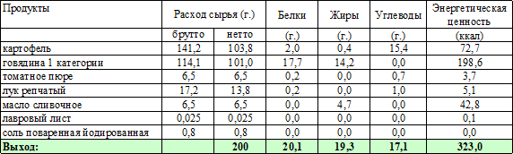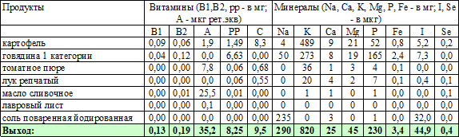Номер рецептуры: 54-9м-2020 (от 7 до 11 лет)

Номер рецептуры: 54-9м-2020 (от 7 до 11 лет)
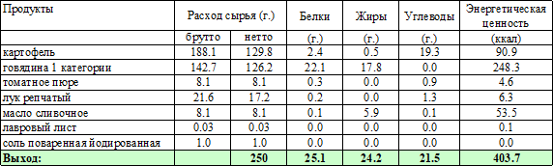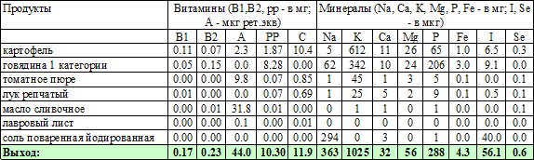
Технология приготовления:
Картофель перебирают, моют, чистят, повторно промывают, нарезают кубиками.
Лук репчатый перебирают, промывают проточной водой, очищают, повторно промывают, нарезают кубиками, бланшируют, пассеруют.
Мясо размораживают в дефростере или в мясном цехе на производственных столах. Оттаявшее мясо разрезают на куски, поперек волокон порционно из расчета по 2 куска на порцию, массой по 30-40 г, мясо запекают до образования легкой румяной корочки.
Запеченное мясо и овощи кладут в электросковороду слоями, чтобы сверху и снизу мяса были овощи, добавляют томатное пюре, соль и воду (продукты должны быть покрыты жидкостью),

соль закрывают крышкой и тушат до готовности. За 5-10 минут до окончания тушения кладут лавровый лист.
Характеристика блюда на выходе: Внешний вид - кусочки мяса и овощи сохраняют форму нарезки; консистенция - мягкая; вкус и запах - свойственный тушеному мясу и овощам.

КАПУСТА ТУШЕНАЯ С МЯСОМ;
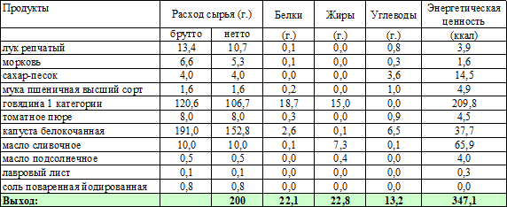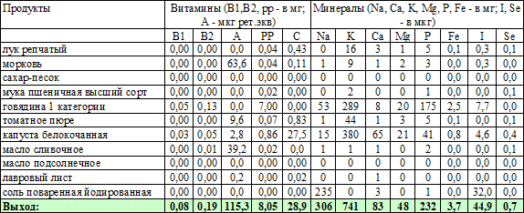Номер рецептуры: 54-10м-2020 (от 7 до 11 лет)

Номер рецептуры: 54-10м-2020 (11 лет и старше)
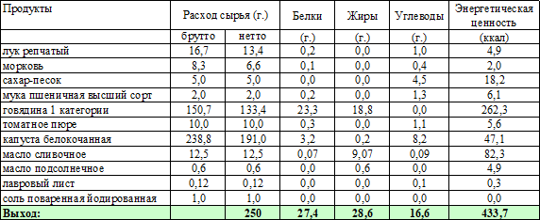

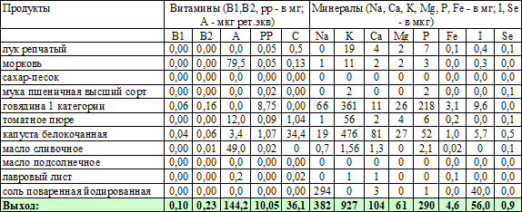
Технология приготовления:
Капусту перебирают, удаляют 3 - 4 наружных листа, промывают проточной водой не менее 5 минут. Обработанную белокочанную капусту шинкуют тонкой соломкой (1,5 х 15 мм) с помощью овощерезательной машины.
Морковь перебирают, промывают, отчищают, повторно промывают, шинкуют с помощью овощерезательной машины мелкой соломкой.
Лук репчатый перебирают, промывают проточной водой, очищают, повторно промывают, нарезают кубиками.
Лук бланшируют и пассеруют вместе с морковью на сливочном масле с добавлением томатного пюре.
Мясо размораживают в дефростере или в мясном цехе на производственных столах. Оттаявшее мясо разрезают на кусочки по 20-30 г, соединяют с припущенным луком, нарезанным мелкими кубиками, добавляют воду (из расчета 30 г на порцию) и тушат 20-25 минут.
Затем к мясу с овощами добавляют капусту, соль, сахар и тушат до готовности.

Характеристика блюда на выходе:
Внешний вид - мясо нарезано кубиками (20-30 г), кусочки мяса целые; консистенция: мяса и капусты - мягкая, нежная; вкус и запах - тушеного мяса, овощей и капусты.

ПЛОВ ИЗ ОТВАРНОЙ ГОВЯДИНЫ;
Номер рецептуры: 54-11м-2020 (от 7 до 11 лет)
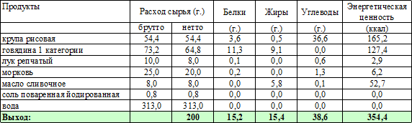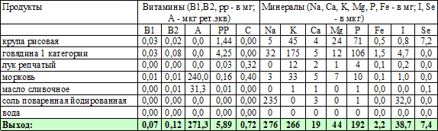

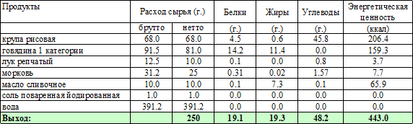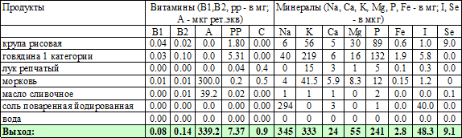Номер рецептуры: 54-11м-2020 (11 лет и старше)
Технология приготовления:
Рис перебирают и промывают.
Морковь перебирают, промывают, шинкуют с помощью овощерезательной машины мелкой соломкой.
Лук репчатый перебирают, промывают проточной водой, очищают, повторно промывают, нарезают кубиками.
Лук бланшируют и пассеруют вместе с морковью на сливочном масле с добавлением воды.
Мясо размораживают в дефростере или в мясном цехе на производственных столах. Оттаявшее мясо разрезают на кусочки по 10-15 г, добавляют пассерованную морковь, лук и соль.
Мясо и овощи варят при слабом кипении 5-10 минут, всыпают подготовленную крупу, варят до загустения, затем закрывают крышкой и доводят до готовности в жарочном шкафу при температуре 160 градусов Цельсия в течение 30-40 минут.

Характеристика блюда на выходе:
Внешний вид - кусочки мяса сохраняют форму нарезки, набухшие; консистенция - мясо мягкое, крупа рассыпчатая; вкус и запах - свойственные плову.

ПЛОВ С КУРИЦЕЙ;
Номер рецептуры: 54-12м-2020 (от 7 до 11 лет)
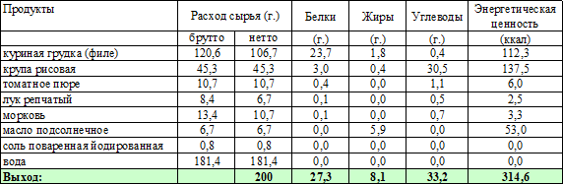

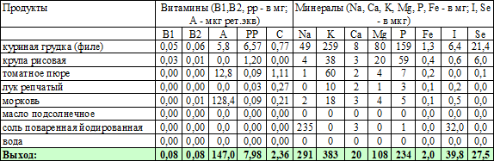

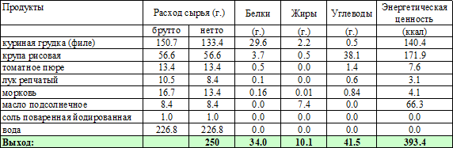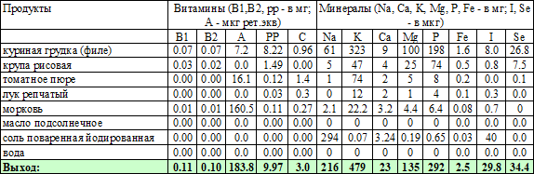Номер рецептуры: 54-12м -2020 (11 лет и старше)
Технология приготовления:
Рис перебирают и промывают.
Морковь перебирают, промывают, очищают, повторно промывают, шинкуют с помощью овощерезательной машины мелкой соломкой.
Лук репчатый перебирают, промывают проточной водой, очищают, повторно промывают, нарезают кубиками.
Лук бланшируют и пассеруют вместе с морковью на сливочном масле с добавлением воды и томатного пюре.
Мясо размораживают в дефростере или в мясном цехе на производственных столах. Оттаявшее мясо разрезают на кусочки по 15-20 г, посыпают солью, обжаривают, добавляют слегка пассерованные или припущенные с томатным пюре морковь и лук. Мясо и овощи заливают водой, доводят до кипения, всыпают перебранный промытый рис и варят до полуготовности. Когда рис впитает всю жидкость, посуду закрывают крышкой, помещают на противень с водой и ставят в жарочный шкаф (пароконвектомат) на 25-40 минут. Отпускают, равномерно распределяя мясо вместе с рисом и овощами. Плов можно готовить без томатного пюре.

Характеристика блюда на выходе:
Внешний вид - кусочки мяса сохраняют форму нарезки, набухшие; консистенция - мясо мягкое, крупа рассыпчатая; вкус и запах - свойственные плову.

ЗАПЕКАНКА КАРТОФЕЛЬНАЯ С ГОВЯДИНОЙ
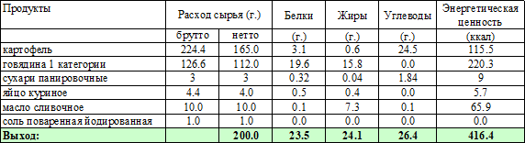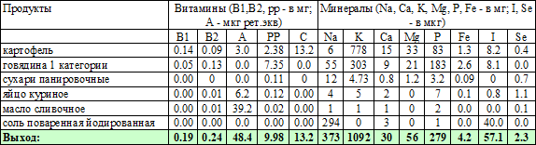Номер рецептуры: 54-13м-2020 (от 7 до 11 лет)

Номер рецептуры: 54-13м-2020 (11 лет и старше)
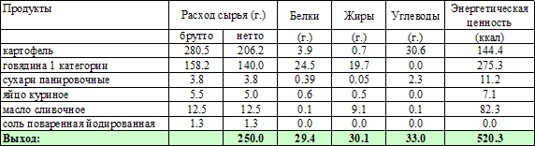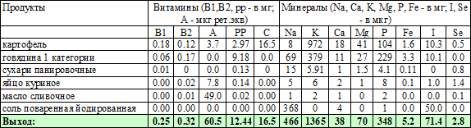
Технология приготовления:
Подготовленные (обработанные) яйца разбивают в отдельную емкость.
Мясо размораживают в дефростере или в мясном цехе на производственных столах. Оттаявшее мясо разрезают на куски, пропускают через мясорубку, заправляют размягченным сливочным маслом, солью. Кладут на смазанный маслом противень слоем 2-3 см и прогревают, помешивая, в жарочном шкафу при температуре 160-180 С в течение 8-10 мин.
Картофель перебирают, моют, чистят, крупные клубни нарезают дольками, мелкие - целиком укладывают в посуду (слоем 50 см), заливают горячей водой, чтобы она покрывала картофель на 1-1,5 см, добавляют соль, закрывают крышкой и варят при слабом кипении до готовности. Отвар сливают, картофель подсушивают, пропускают через протирочную машину. Картофель делят на две равные части.
Одну часть картофеля выкладывают на смазанный маслом противень слоем 1-1,5 см, разравнивают. Затем выкладывают ровным слоем мясо, а сверху оставшуюся часть картофеля. После разравнивания картофель смазывают яйцом, посыпают сухарями, сбрызгивают маслом и запекают в течение 25-30 мин при температуре 250-280 С. Готовую запеканку нарезают на порционные куски.

Характеристика блюда на выходе:
Внешний вид - поверхность запеканки ровная, с легкой румяной корочкой; консистенция – картофель мягкий, мясо сочное; вкус, цвет и запах – картофеля с мясом.

ЗАПЕКАНКА КАРТОФЕЛЬНАЯ С КУРИЦЕЙ И ПРОРОСТКАМИ ПШЕНИЦЫ
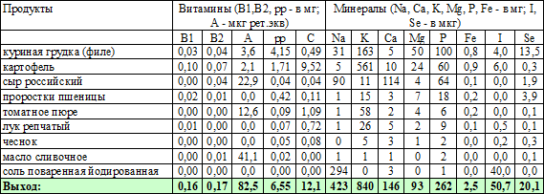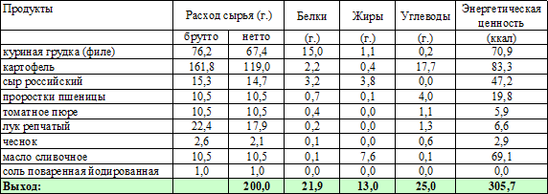Номер рецептуры: 54-14м-2020 (от 7 до 11 лет)

Номер рецептуры: 54-14м-2020 (11 лет и старше)
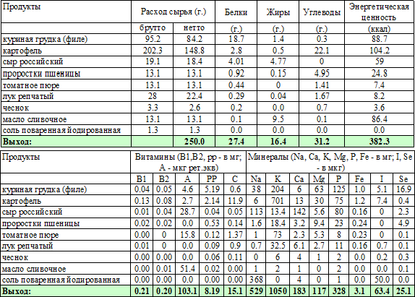
Технология приготовления:

Картофель перебирают, моют, чистят, крупные клубни нарезают дольками, мелкие - целиком укладывают в посуду (слоем 50 см), заливают горячей водой, чтобы она покрывала картофель на 1-1,5 см, добавляют соль, закрывают крышкой и варят при слабом кипении до готовности. Отвар сливают, картофель подсушивают, добавляют сливки и сливочное масло, тщательно перемешивают и пропускают через протирочную машину. Картофель делят на две равные части.
Морковь перебирают, промывают, шинкуют с помощью овощерезательной машины соломкой 2-3 мм.
Лук репчатый перебирают, промывают проточной водой, очищают, нарезают на мелкие кусочки 2-3 мм длиной и 1-2 мм толщиной.
Чеснок перебирают, промывают проточной водой, очищают, нарезают на мелкие кусочки 2-3 мм длиной и 1-2 мм толщиной.
Проростки пшеницы смешивают с томатной пастой и перемалывают.
Мясо птицы размораживают в дефростере или в мясном цехе на производственных столах. Оттаявшее мясо разрезают на куски, пропускают через мясорубку, перемешивают с луком, чесноком и морковью, затем добавляют томатное пюре и вымешивают.
Половину картофеля выкладывают на смазанный маслом противень слоем 1-1,5 см, разравнивают.
Затем выкладывают ровным слоем мясо с овощами, а сверху оставшуюся часть картофеля. После разравнивания посыпают мелко натертым сыром.
Запекают 18-20 мин при температуре 250-280 С. Готовую запеканку нарезают на порционные куски.

Характеристика блюда на выходе:
Внешний вид - поверхность запеканки ровная, с легкой румяной корочкой; консистенция – картофель мягкий, мясо сочное; вкус, цвет и запах – картофеля с мясом.

ГОЛУБЦЫ С МЯСОМ И РИСОМ
Номер рецептуры: 54-15м-2020 (от 7 до 11 лет)

54-15м -2020 (от 7 до 11 лет)
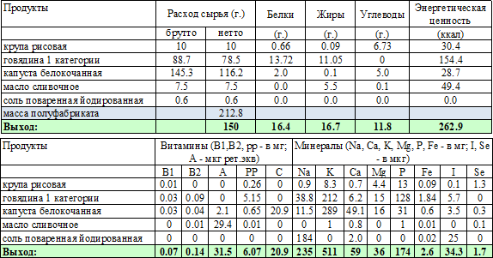
Технология приготовления:
Рис промывают, варят рассыпчатую кашу.
Мясо размораживают в дефростере или в мясном цехе на производственных столах.
Оттаявшее мясо разрезают на крупные куски, отваривают до готовности (готовность определяется выделением бесцветного сока в месте прокола), пропускают через мясорубку, добавляют ½ растопленного сливочное масло, рис, соль.
Капусту перебирают, удаляют 3 - 4 наружных листа, промывают проточной водой не менее 5 минут, удаляют кочерыжку. Подготовленную капусту отваривают в подсоленной воде до полуготовности, разбирают на отдельные листья, утолщённые части отбивают.

На подготовленные листья кладут приготовленный фарш и заворачивают в виде закрытого рулетика. Голубцы укладывают в смазанную маслом емкость, заливают из расчета на одну порцию - 80 граммами соуса и запекают 20-25 минут при температуре 250-280 градусов Цельсия. Отпускают вместе с соусом.

Характеристика блюда на выходе:
Внешний вид - поверхность слегка зарумяненная, консистенция – сочная, вкус, цвет и запах – капусты с мясом.

ТЕФТЕЛИ ИЗ ГОВЯДИНЫ С РИСОМ;
Номер рецептуры: 54-16м-2020 (7-10 лет) – для детей с целиакией

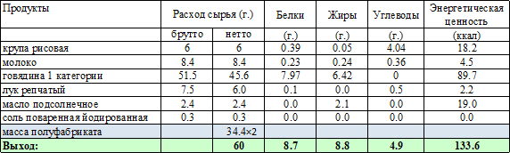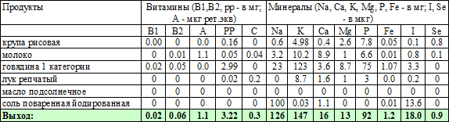54-16м-2020 (11 лет и старше) – для детей с целиакией
Номер рецептуры: 54-16м-2020 (11 лет и старше) – для детей с целиакией
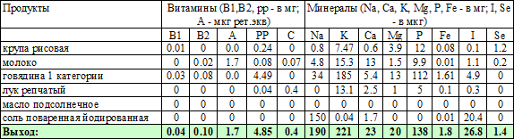
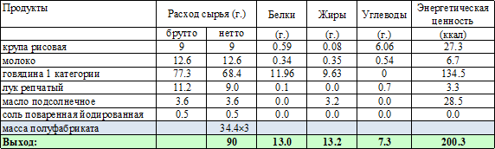

Технология приготовления:
Рис перебирают и промывают, варят рассыпчатую кашу.
Лук репчатый перебирают, промывают проточной водой, очищают, нарезают кубиками бланшируют и пассеруют на масле.
Мясо размораживают в дефростере или в мясном цехе на производственных столах. Оттаявшее мясо разрезают на куски, измельчают на мясорубке дважды.
В измельченное мясо добавляют воду, пассерованный лук, рис, соль, перемешивают. Разделывают на шарики. Шарики панируют в муке, запекают на противне до образования легкой корочки, заливают молочным безглютеновым соусом (54-6соус-2020) из расчета 20 грамм соуса на 60 грамм блюда и тушат в жарочном шкафу при температуре 160-200 градусов Цельсия 10-15 минут.
Отпускают тефтели с соусом, в котором они тушились.

Характеристика блюда на выходе:
Внешний вид - тефтели сохранили форму; консистенция - сочная; цвет, запах и вкус – мясной.

ЗАПЕКАНКА КАРТОФЕЛЬНАЯ С ПЕЧЕНЬЮ
Номер рецептуры: 54-17м-2020 (7-10 лет)
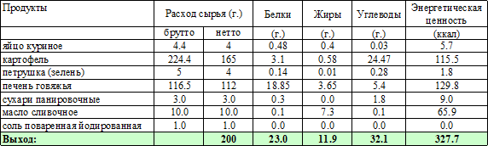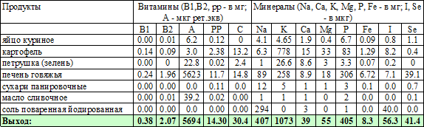

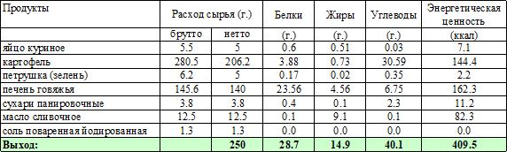
Номер рецептуры: 54-17м-2020 (11 лет и старше)

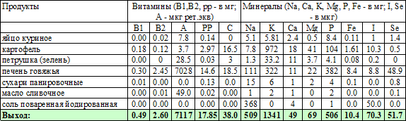
Технология приготовления:
Подготовленные (обработанные) яйца разбивают в отдельную емкость.
Печень промывают, очищают от пленок, разрезают на куски, пропускают через мясорубку, заправляют размягченным сливочным маслом, солью. Кладут на смазанный маслом противень слоем 2-3 см и прогревают, помешивая, в жарочном шкафу при температуре 160-180 С в течение 4-5 мин.
Картофель перебирают, моют, чистят, крупные клубни нарезают дольками, мелкие - целиком укладывают в посуду (слоем 50 см), заливают горячей водой, чтобы она покрывала картофель на 1-1,5 см, добавляют соль, закрывают крышкой и варят при слабом кипении до готовности. Отвар сливают, картофель подсушивают, пропускают через протирочную машину. Картофель делят на две равные части.
Одну часть картофеля выкладывают на смазанный маслом противень слоем 1-1,5 см, разравнивают. Затем выкладывают ровным слоем печень, а сверху оставшуюся часть картофеля. После разравнивания картофель смазывают яйцом, посыпают сухарями, сбрызгивают маслом и запекают в течение 25-30 мин при температуре 250-280 С. Готовую запеканку нарезают на порционные куски.

Характеристика блюда на выходе:
Внешний вид - поверхность запеканки ровная, с легкой румяной корочкой; консистенция – картофель мягкий, печень - сочная; вкус, цвет и запах – картофеля с печенью.

ПЕЧЕНЬ ГОВЯЖЬЯ ПО-СТРОГАНОВСКИ
Номер рецептуры: 54-18м-2020 (7-10 лет)

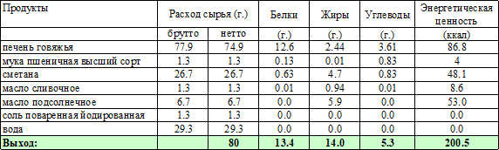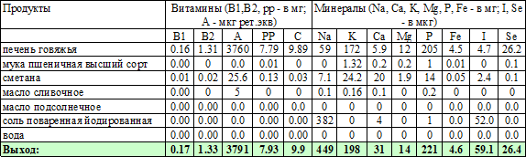54-18м-2020 (11 лет и старше)

Технология приготовления:
Печень размораживают, очищают от пленок, нарезают тонкими брусочками 3х3х35 мм., посыпают солью, запекают 3-4 минуты, заливают сметанным соусом и кипятят 5-7 минут.

Отпускают с гарниром и соусом.
Для приготовления сметанного соуса: подсушенную, без изменения цвета, муку смешивают с маслом и небольшим количеством сметаны, добавляют соль, варят 3 минуты, процеживают, доводят до кипения.

Характеристика блюда на выходе:
Внешний вид – кусочки сохранили форму; консистенция - сочная; цвет, запах и вкус – печени.

ПЕЧЕНЬ ТЕРТАЯ
Номер рецептуры: 54-19м-2020 (7-11 лет)
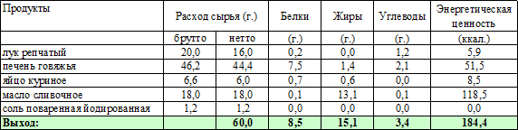

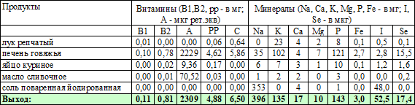

Номер рецептуры: 54-19м-2020 (11 лет и старше)
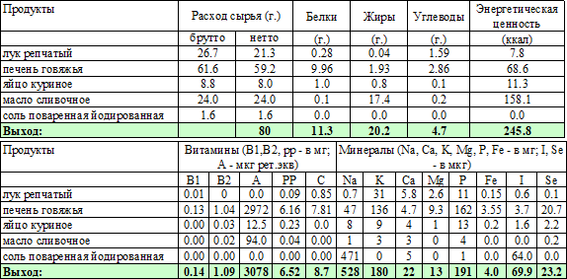
Технология приготовления:
Печень промывают, очищают от пленок, разрезают на куски, затем варят до готовности и протирают.
Подготовленный лук репчатый мелко нарезают и пассеруют на сливочном масле (5 грамм). Подготовленные (обработанные) яйца отваривают, мелко рубят. Все компоненты соединяют, добавляют оставшееся размягченное сливочное масло, йодированную соль и тщательно
перемешивают. Формуют в виде батона.

Характеристика блюда на выходе:
Внешний вид – порционные куски ровные, без трещин; консистенция – мягкая; масса однородная; вкус и запах – соответствует входящим в состав продуктам.

ГОВЯДИНА ОТВАРНАЯ;

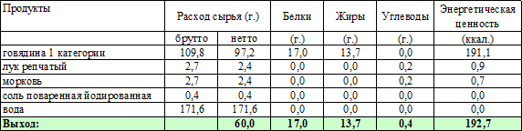
Номер рецептуры: 54-20м-2020 (7-11 лет)

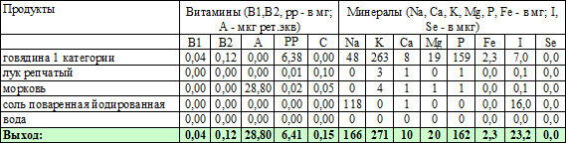

Номер рецептуры: 54-20м-2020 (11 лет и старше)
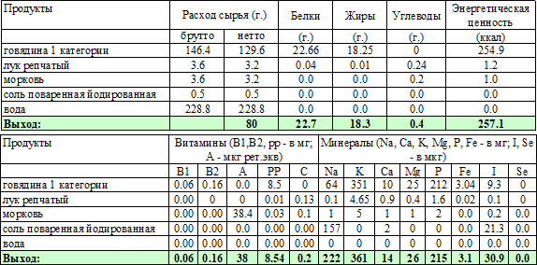
Технология приготовления:
Мясо размораживают в дефростере или в мясном цехе на производственных столах. Оттаявшее мясо разрезают на куски по 75-100 гр.
Морковь перебирают, промывают, шинкуют с помощью овощерезательной машины мелкой соломкой.
Лук репчатый перебирают, промывают проточной водой, очищают и шинкуют.
Подготовленное мясо закладывают в горячую воду и варят при слабом кипении 2 часа, при варке добавляют лук и морковь. Соль кладут в бульон за 15-20 минут до готовности мяса.
Готовность мяса проверяют поварской иглой. В сварившееся мясо она входит легко, при этом выделяется бесцветный сок.
Готовое мясо нарезают поперек волокон по 1-2 куска на порцию, заливают небольшим количеством бульона, доводят до кипения и хранят в нем мясо до отпуска при температуре 50- 60 градусов в закрытой посуде.

Характеристика блюда на выходе:
Внешний вид – мясо нарезано ровными кусочками; консистенция – мягкая, упругая; цвет, запах и вкус – мясной.

КУРИЦА ОТВАРНАЯ;
Номер рецептуры: 54-21м-2020 (3-7 лет)

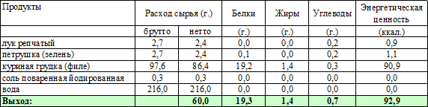

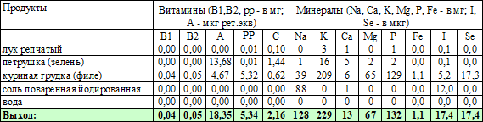

Номер рецептуры: 54-21м-2020 (11 лет и старше)
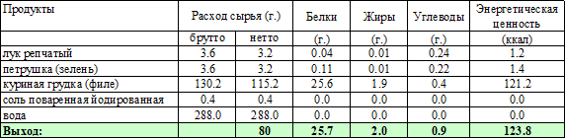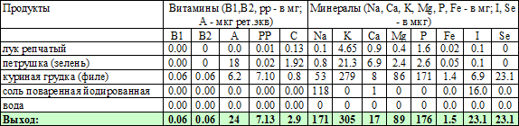
Технология приготовления:
Лук репчатый перебирают, промывают проточной водой, очищают и шинкуют. Петрушку промывают проточной водой не менее 5 минут, шинкуют.
Мясо птицы размораживают в дефростере или в мясном цехе на производственных столах. Оттаявшее мясо разрезают на куски и кладут в горячую воду, доводят до кипения, затем нагрев уменьшают. С закипевшего бульона снимают пену, добавляют нарезанную зелень, лук, соль и варят при слабом кипении в закрытой посуде до готовности, после чего мясо вынимают из бульона, дают им остыть и нарубают на порции.
Нарубленные порции птицы заливают горячим бульоном, доводят до кипения и кипятят 5-7 минут. Хранят отварную птицу на мармите не более 2 часов.

Характеристика блюда на выходе:
Внешний вид – аккуратно нарубленные куски отварной птицы; консистенция: нежная, сочная; цвет - светло-кремовый или серовато-белый; вкус и запах - характерный для отварной птицы, умеренно соленый; консистенция – нежная, мягкая, сочная.

РАГУ ИЗ КУРИЦЫ;
Номер рецептуры: 54-22м-2020 (от 7 до 11 лет)
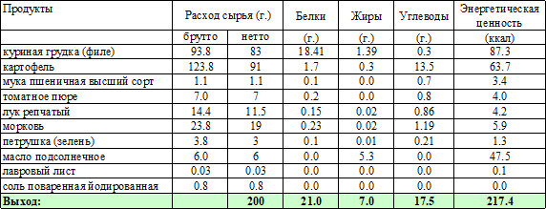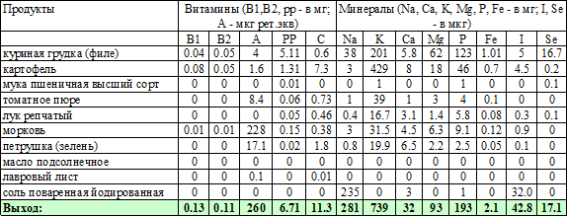

Номер рецептуры: 54-22м-2020 (11 лет и старше)
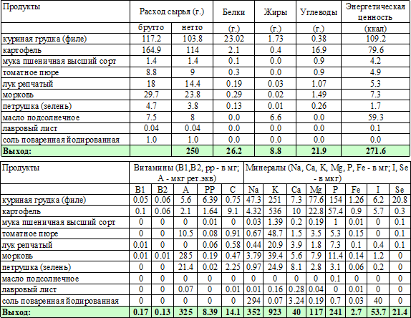

Технология приготовления:
Картофель перебирают, моют, чистят, повторно промывают, нарезают кубиками.
Лук репчатый перебирают, промывают проточной водой, очищают, повторно промывают, нарезают кубиками.
Морковь перебирают, промывают, шинкуют с помощью овощерезательной машины мелкой соломкой.
Петрушку (зелень) промывают проточной водой не менее 5 минут, шинкуют.
Мясо размораживают в дефростере или в мясном цехе на производственных столах. Оттаявшее мясо разрезают на кусочки по 30-35 г., посыпают солью, заливают горячей водой в количестве 20-30% от массы набора продуктов, добавляют пассерованное томатное пюре и тушат 20 мин. Бульон, оставшийся после тушения, сливают и приготавливают на нем соус, которым заливают тушеные кусочки мяса, добавляют нарезанные кусочками картофель, морковь, лук, соль, петрушку и тушат 20-25 мин.

Характеристика блюда на выходе:
Внешний вид - мясо вместе с соусом и гарниром уложены в баранчик, овощи сохранили форму нарезки; консистенция - сочная, мягкая; вкус и запах -свойственный тушеному мясу птицы, томата и овощей.

БИТОЧЕК ИЗ КУРИЦЫ;
Номер рецептуры: 54-23м-2020 (от 7 до 11 лет)/ 54-23м-2020 (11 лет и старше)

Технология приготовления:
Мясо птицы размораживают в дефростере или в мясном цехе на производственных столах. Оттаявшее мясо разрезают на куски, пропускают через мясорубку, соединяют с пшеничным черствым хлебом без корок, замоченном в воде с молоком, добавляют соль и повторно пропускают через мясорубку. Массу перемешивают, формируют биточки кругло-приплюснутой формы шириной 2-2,5 см. Изделие панируют в сухарях и выкладывают на противень, смазанный сливочным маслом, запекают в духовом шкафу (пароконвектомате) при температуре 250-280 градусов Цельсия 25-30 минут. Готовность блюда определяют по появлению воздушных пузырьков на поверхности, затем проверяют на разрезе по появлению бесцветного сока.

Характеристика блюда на выходе:
Внешний вид - изделие сохраняет форму, запанировано тонким слоем, без трещин, покрыто румяной корочкой; консистенция: пышная, на разрезе однородная без отдельных кусочков; вкус и запах: куриного мяса.

ШНИЦЕЛЬ ИЗ КУРИЦЫ;
Номер рецептуры: 54-24м-2020 (от 7 до 11 лет)

м-2020 (11 лет и старше)
Технология приготовления:
Мясо птицы размораживают в дефростере или в мясном цехе на производственных столах. Оттаявшее мясо разрезают на куски, пропускают через мясорубку, соединяют с пшеничным черствым хлебом без корок, замоченном в воде с молоком, добавляют соль и повторно пропускают через мясорубку. Массу перемешивают, формируют шницели плоскоовальной формы толщиной 1 см. Изделие панируют в сухарях и выкладывают на противень, смазанный сливочным маслом, запекают в духовом шкафу (пароконвектомате) при температуре 250-280 градусов Цельсия 25-30 минут. Готовность блюда определяют по появлению воздушных пузырьков на поверхности, затем проверяют на разрезе по появлению бесцветного сока.

Характеристика блюда на выходе:
Внешний вид - изделие сохраняет форму, запанировано тонким слоем, без трещин, покрыто румяной корочкой; консистенция - пышная, на разрезе однородная без отдельных кусочков; вкус и запах: куриного мяса.

КУРИЦА ТУШЕНАЯ С МОРКОВЬЮ;
Номер рецептуры: 54-25м-2020 (от 7 до 11 лет)

м-2020 (11 лет и старше)
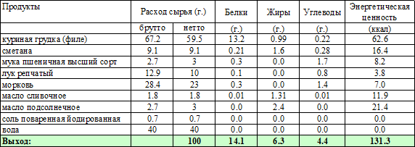

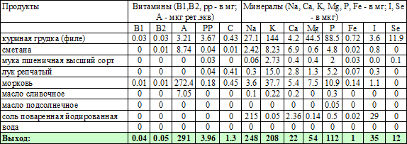
Технология приготовления:
Мясо птицы размораживают в дефростере или в мясном цехе на производственных столах, нарезают порционными кусками, панируют в муке, кладут на предварительно смазанный противень и запекают. Подготовленные овощи нарезают соломкой и припускают. Порционные куски запеченной курицы кладут в сотейник, добавляют подготовленные овощи, немного воды, закрывают крышкой и тушат до полуготовности, затем заливают подготовленным соусом сметанным и доводят до готовности. Просеянную муку подсушивают в жарочном шкафу при температуре 120С, не допуская изменения ее цвета, охлаждают до 70С, растирают со сливочным маслом, вливают четвертую часть горячей воды и вымешивают до образования однородной массы. Затем заливают оставшейся водой и варят до готовности. В конце варки добавляют соль. Горячий процеженный соус соединяют со сметаной, доведенной до кипения, и варят 3-5 мин.

Характеристика блюда на выходе:
Внешний вид – курица нарезана кубиками, консистенция – курица мягкая, овощи сохранили форму, цвет – курица на разрезе белого цвета, поверхность кусочков – розоватая, цвета соуса, вкус и запах – куриного мяса.

ПЛОВ ИЗ БУЛГУРА С КУРИЦЕЙ
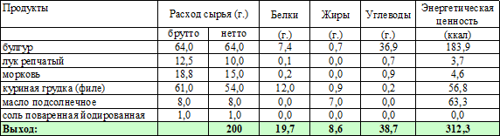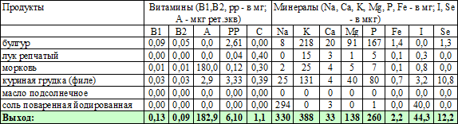Номер рецептуры: 54-26м-2020 (от 7 до 11 лет)

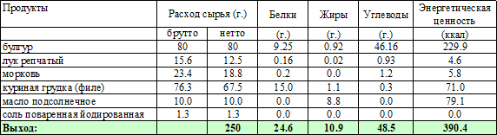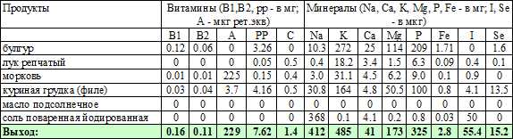Номер рецептуры: 54-26м-2020 (11 лет и старше)
Технология приготовления:
Булгур перебирают и промывают.
Морковь перебирают, промывают, шинкуют с помощью овощерезательной машины мелкой соломкой.
Лук репчатый перебирают, промывают проточной водой, очищают, нарезают кубиками.
Лук бланшируют и пассеруют вместе с морковью на растительном масле с добавлением воды. Мясо размораживают в дефростере или в мясном цехе на производственных столах. Оттаявшее мясо разрезают на кусочки по 20-30 г. Нарезанное кусочками мясо птицы тушат в небольшом количестве воды с добавлением соли, кладут пассерованные лук и морковь. Мясо и овощи заливают водой, доводят до кипения, всыпают промытый булгур, кладут лавровый лист и варят до готовности. Отпускают, равномерно распределяя мясо вместе с крупой и овощами.

Характеристика блюда на выходе:
Внешний вид - кусочки мяса сохраняют форму нарезки, набухшие; консистенция - мясо мягкое, крупа рассыпчатая; вкус и запах: свойственный плову с булгуром.

СОУСЫ

СОУС СМЕТАННЫЙ;
Номер рецептуры: 54-1соус-2020 (от 7 до 11 лет)

соус-2020 (11 лет и старше)
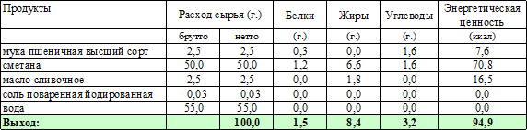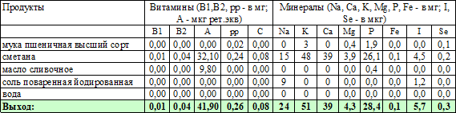

Технология приготовления:
Муку подсушивают при температуре 110-120 градусов, не допуская изменения цвета, охлаждают до 60-70 градусов, растирают со сливочным маслом, вливают 1/4 горячей воды и вымешивают до образования однородной массы, затем добавляют оставшуюся воду и варят 25- 30 минут. В конце варки добавляют соль, затем процеживают и доводят до кипения.
Белый соус соединяют со сметаной, доводят до кипения и варят 3-5 минут.

Характеристика блюда на выходе:
Внешний вид - однородная масса; консистенция - жидкой сметаны; цвет - белый с кремовым оттенком; вкус и запах - сметанный.

СОУС БЕЛЫЙ ОСНОВНОЙ;
Номер рецептуры: 54-2соус-2020 (от 7 до 11 лет)

соус-2020 (11 лет и старше)
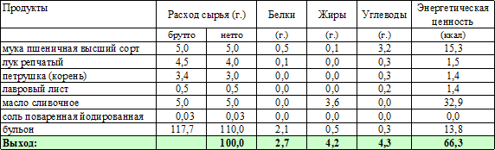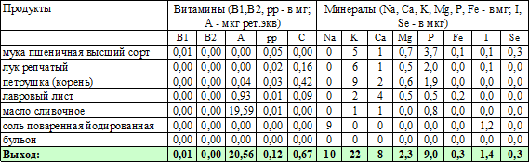
Технология приготовления:
В растопленное сливочное масло всыпают просеянную муку и пассеруют при непрерывном помешивании, не допуская пригорания. Правильно пассерованная мука должна иметь слегка кремовый цвет.
В пассерованную муку, охлажденную до 60-70 градусов Цельсия, вливают четвертую часть горячего бульона и вымешивают, до образования однородной массы, затем добавляют остывший бульон.
В соус добавляют нарезанные петрушку, лук и варят 25-30 мин. В конце варки добавляют соль, лавровый лист. Затем соус процеживают, протирая при этом разварившиеся овощи, и доводят до кипения. Готовый соус используют для приготовления производных соусов.
Если соус используют как самостоятельный, его заправляют кислотой лимонной (1г на 1 литр) и маслом сливочным (70г на 1 литр).

Характеристика блюда на выходе:
Внешний вид - однородная масса без комочков; консистенция - однородная, полужидкая, вязкая; цвет - от белого до светло-кремового; вкус - нежный, насыщенный; запах - запах продуктов, входящих в соус.

СОУС КРАСНЫЙ ОСНОВНОЙ;
Номер рецептуры: 54-3соус-2020 (от 7 до 11 лет)

соус-2020 (11 лет и старше)

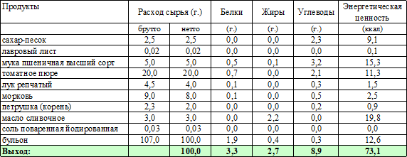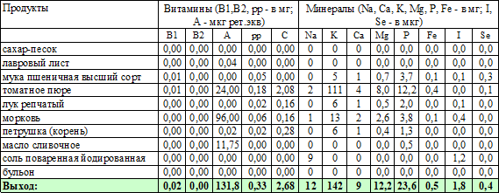
Технология приготовления:
Петрушку (коренья) промывают проточной водой не менее 5 минут, шинкуют.
Морковь перебирают, промывают, очищают, повторно промывают, шинкуют с помощью овощерезательной машины мелкой соломкой.
Лук репчатый перебирают, промывают проточной водой, очищают, повторно промывают, и шинкуют.
Лук бланшируют, затем пассеруют вместе с петрушкой и морковью, припускают в небольшом количестве бульона мясного с добавлением масла сливочного в течении 10- 15 минут, затем вводят томат-пюре при слабом кипении припускают еще 10-15 минут.
Муку пшеничную просеивают и просушивают при температуре 150-160 градусов, периодически помешивая, до приобретения светло-желтого цвета, охлаждают до температуры 70-80 градусов и разводят теплым бульоном в соотношении 1:4, тщательно размешивают и добавляют припущенные овощи и при слабом кипении варят в течении 45-60 минут. В конце варки добавляют соль, сахар, лист лавровый.
Соус процеживают, протирая в него разварившиеся овощи и доводят до кипения. Используют соус красный основной для приготовления производных соусов.
При использовании соуса красного основного как самостоятельного, его заправляют предварительно прокипяченным маслом сливочным, которое добавляют в соус, тщательно промешивают до полного соединения масла сливочного с соусом.
Затем соус нагревают до температуры от 80 до 85 градусов, но не кипятят. Подают соус красный основной к мясным и рыбным блюдам.

Характеристика блюда на выходе:
Внешний вид - однородная масса; консистенция - жидкой сметаны, однородная, без комков муки; цвет: красноватый; вкус - нежный, насыщенный; запах - продуктов, входящих в соус.

СОУС СМЕТАННЫЙ НАТУРАЛЬНЫЙ
Номер рецептуры: 54-4соус-2020(от 7 до 11 лет)

соус-2020 (11 лет и старше)

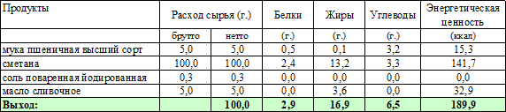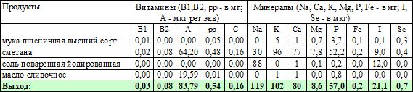
Технология приготовления:
Для приготовление сметанного соуса подсушенную без изменения цвета муку, смешивают с маслом и небольшим количеством холодной сметаны, смесь разводят кипящей сметаной, варят 3 минуты, процеживают, добавляют соль и доводят до кипения повторно.

Характеристика блюда на выходе:
Внешний вид - консистенция густой сметаны, цвет белый, вкус сметанный.

СОУС МОЛОЧНЫЙ НАТУРАЛЬНЫЙ
Номер рецептуры: 54-5соус-2020(от 7 до 11 лет)

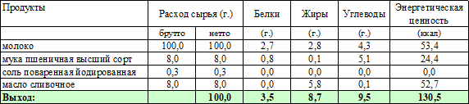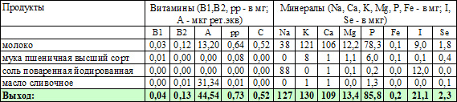соус-2020 (11 лет и старше)
Технология приготовления:
Для приготовления молочного соуса – муку со сливочным маслом подсушивают, добавляют горячее молоко и варят при слабом кипении 7-10 минут, помешивая, процеживают, заправляют солью и еще раз доводят до кипения.

Характеристика блюда на выходе:
Внешний вид - консистенция жидкая без комочков, цвет белый, вкус молочный.

СОУС МОЛОЧНЫЙ БЕЗГЛЮТЕНОВЫЙ
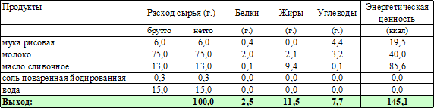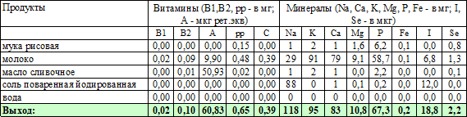Номер рецептуры: 54-6соус-2020 (от 7 до 11 лет) – для детей с целиакией 54-6соус-2020 (11 лет и старше) – для детей с целиакией

Технология приготовления:
Муку пассируют на масле.
Пассированную муку разводят горячим молоком с добавлением воды и варят 7-10 минут при слабом кипении. Затем добавляют соль, процеживают и доводят до кипения.

Характеристика блюда на выходе:
Внешний вид – однородная масса с гладкой поверхностью; цвет – от белого до светло-кремового; вкус – нежный, умеренно соленый; запах – кипяченого молока; консистенция – густая, вязкая.

СОУС ШОКОЛАДНЫЙ
Номер рецептуры: 54-7соус-2020 (от 7 до 11 лет)

соус-2020 (11 лет и старше)
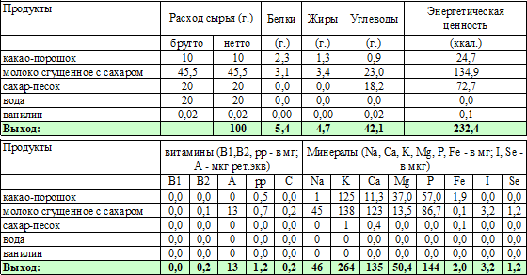
Технология приготовления:
Какао смешивают с сахаром. Молоко сгущенное разводят горячей водой, нагревают до кипения и при непрерывном помешивание вливают смесь какао с сахаром, доводят до кипения, процеживают и охлаждают. В охлаждённый соус вводят ванилин, растворенный в теплой воде (1:20).

Характеристика блюда на выходе:
Внешний вид – однородная масса; консистенция - вязкая; цвет - светло-коричневый; вкус - сладкий, нежный; запах - сладкий, молочный, выраженный аромат ванили.

СИРОП ШОКОЛАДНЫЙ
Номер рецептуры: 54-8соус-2020 (от 7 до 11 лет)

соус-2020 (11 лет и старше)
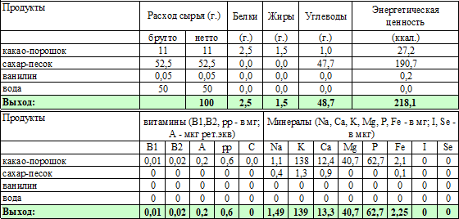
Технология приготовления:
Какао-порошок растирают с сахаром, добавляют горячую воду и тщательно размешивают. Полученную смесь доводят до кипения. Ванилин растворяют в теплой воде (1:20) и вводят в готовый шоколадный сироп. Сироп охлаждают.

Характеристика блюда на выходе:
Внешний вид – однородная масса; консистенция - жидкая; цвет - светло-коричневый; вкус - сладкий, нежный; запах - сладкий, молочный, выраженный аромат ванили.

СОУС КЛЮКВЕННЫЙ
Номер рецептуры: 54-9соус-2020 (от 7 до 11 лет)

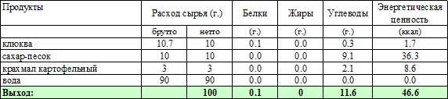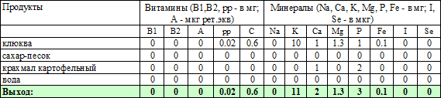соус-2020 (11 лет и старше)
Технология приготовления:
Клюкву перебирают, промывают, отжимают сок. Мезгу заливают горячей водой и кипятят 5-8 минут, затем процеживают. В отвар добавляют сахар и доводят до кипения. Одновременно разводят крахмал холодной кипяченой водой или охлажденным ягодным отваром. В горячий ягодный сироп сразу вливают процеженный крахмал и, помешивая, доводят до кипения. После этого в него вливают ранее отжатый сок. Готовый соус охлаждают.

Характеристика блюда на выходе:
Цвет - красно-розовый; консистенция - жидкая, однородная; вкус - кисло-сладкий; запах - клюквы.

СОУС ИЗ КУРАГИ
Номер рецептуры: 54-10соус-2020 (от 7 до 11 лет)

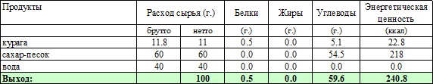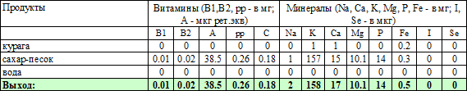соус-2020 (11 лет и старше)
Технология приготовления:
Курагу перебирают, промывают, заливают холодной водой и оставляют на 2-3 часа. Затем ее варят в той же воде до готовности, протирают, добавляют сахар и при помешивании проваривают до загустения. Готовый соус охлаждают.

Характеристика блюда на выходе:
Консистенция - жидкая, однородная, без частиц не протертой кураги; цвет - светло- коричневый; вкус - сладкий; запах: кураги.

ГОРЯЧИЕ НАПИТКИ

ЧАЙ БЕЗ САХАРА
Номер рецептуры: 54-1гн-2020 (от 7 до 11 лет)

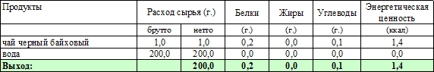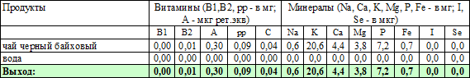гн-2020 (11 лет и старше)
Технология приготовления:
Заварку заливают кипятком в объеме 50% от объема, предусмотренного технологической картой, настаивают 5-10 минут, затем процеживают и добавляют оставшийся объем кипятка. Чай разливают по стаканам.

Характеристика блюда на выходе:
Вкус и запах - свойственные чаю.

ЧАЙ С САХАРОМ
Номер рецептуры: 54-2гн -2020 (от 7 до 11 лет)

гн-2020 (11 лет и старше)
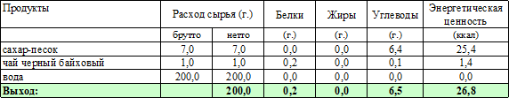

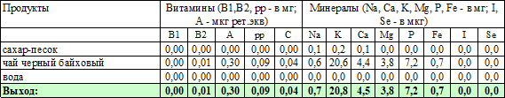
Технология приготовления:
Заварку заливают кипятком в объеме 50% от объема, предусмотренного технологической картой, настаивают 5-10 минут, затем процеживают и добавляют оставшийся объем кипятка, сахар.
Чай разливают по стаканам.

Характеристика блюда на выходе:
Вкус и запах - свойственные чаю с сахаром.

ЧАЙ С ЛИМОНОМ И САХАРОМ
Номер рецептуры: 54-3гн -2020 (от 7 до 11 лет)

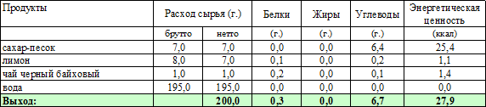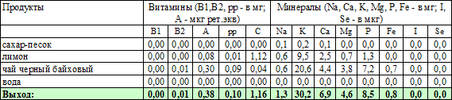гн-2020 (11 лет и старше)
Технология приготовления:
Заварку заливают кипятком в объеме 50% от объема, предусмотренного технологической картой, настаивают 5-10 минут, затем процеживают и добавляют оставшийся объем кипятка, сахар.
Чай разливают по стаканам и добавляют предварительно ошпаренный и нарезанный кружочками лимон.

Характеристика блюда на выходе:
Вкус и запах - свойственные чаю с сахаром и лимоном.

ЧАЙ С МОЛОКОМ И САХАРОМ
Номер рецептуры: 54-4гн -2020 (от 7 до 11 лет)

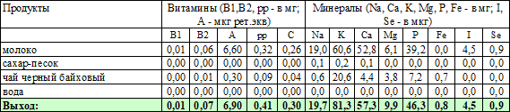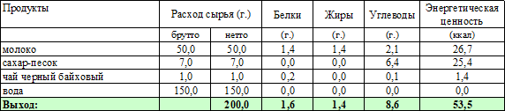гн-2020 (11 лет и старше)
Технология приготовления:
Заварку заливают кипятком в объеме 50% от объема, предусмотренного технологической картой, настаивают 5-10 минут, затем процеживают и добавляют оставшийся объем кипятка, сахар и горячее кипяченное молоко.
Чай разливают по стаканам.

Характеристика блюда на выходе:
Вкус и запах - свойственные чаю с молоком и сахаром.

ЧАЙ С ОБЛЕПИХОЙ И САХАРОМ
Номер рецептуры: 54-5гн -2020 (от 7 до 11 лет)

гн-2020 (11 лет и старше)
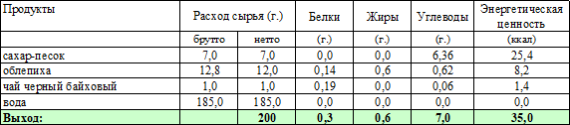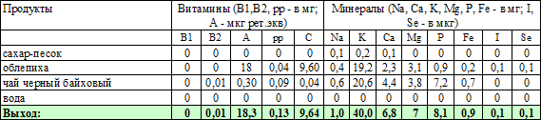
Технология приготовления:
Ягоды (свежемороженые или свежие) перебирают, удаляют плодоножки, моют кипяченой водой. Заварку заливают кипятком в объеме 50% от объема, предусмотренного технологической картой, настаивают 5-10 минут, затем процеживают и добавляют оставшийся объем кипятка. Разливают по стаканам, порционно добавляют сахар и ягоды.

Характеристика блюда на выходе:
Вкус и запах - свойственные чаю с ягодами.

ЧАЙ СО СМОРОДИНОЙ И САХАРОМ
Номер рецептуры: 54-6гн-2020 (от 7 до 11 лет)

гн-2020 (11 лет и старше)
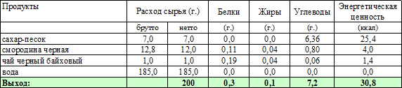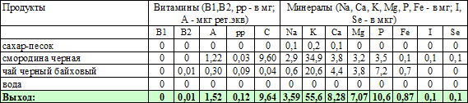
Технология приготовления:
Ягоды (свежемороженые или свежие) перебирают, удаляют плодоножки, моют кипяченой водой. Заварку заливают кипятком в объеме 50% от объема, предусмотренного технологической картой, настаивают 5-10 минут, затем процеживают и добавляют оставшийся объем кипятка. Разливают по стаканам, порционно добавляют сахар и ягоды.

Характеристика блюда на выходе:
Вкус и запах - свойственные чаю с ягодами.

ЧАЙ С МАЛИНОЙ И САХАРОМ
Номер рецептуры: 54-7гн-2020 (от 7 до 11 лет)

гн-2020 (11 лет и старше)
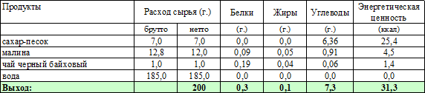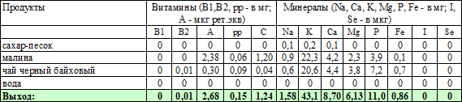
Технология приготовления:
Ягоды (свежемороженые или свежие) перебирают, удаляют плодоножки, моют кипяченой водой. Заварку заливают кипятком в объеме 50% от объема, предусмотренного технологической картой, настаивают 5-10 минут, затем процеживают и добавляют оставшийся объем кипятка. Разливают по стаканам, порционно добавляют сахар и ягоды.

Характеристика блюда на выходе:
Вкус и запах - свойственные чаю с ягодами.

ЧАЙ С ЧЕРНИКОЙ И САХАРОМ
Номер рецептуры: 54-8гн-2020 (от 7 до 11 лет)

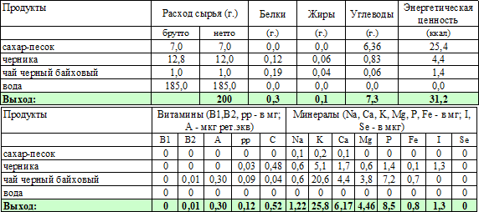
гн-2020 (11 лет и старше)
Технология приготовления:
Ягоды (свежемороженые или свежие) перебирают, удаляют плодоножки, моют кипяченой водой. Заварку заливают кипятком в объеме 50% от объема, предусмотренного технологической картой, настаивают 5-10 минут, затем процеживают и добавляют оставшийся объем кипятка. Разливают по стаканам, порционно добавляют сахар и ягоды.

Характеристика блюда на выходе:
Вкус и запах - свойственные чаю с ягодами.

ЧАЙ С БРУСНИКОЙ И САХАРОМ
Номер рецептуры: 54-9гн-2020 (от 7 до 11 лет)

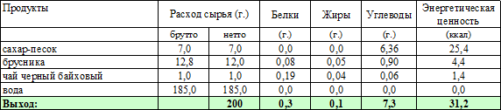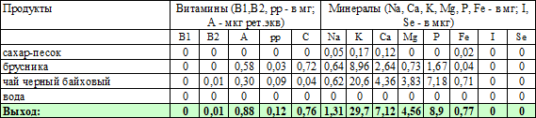гн-2020 (11 лет и старше)
Технология приготовления:
Ягоды (свежемороженые или свежие) перебирают, удаляют плодоножки, моют кипяченой водой. Заварку заливают кипятком в объеме 50% от объема, предусмотренного технологической картой, настаивают 5-10 минут, затем процеживают и добавляют оставшийся объем кипятка. Разливают по стаканам, порционно добавляют сахар и ягоды.

Характеристика блюда на выходе:
Вкус и запах - свойственные чаю с ягодами.

ЧАЙ С КЛЮКВОЙ И САХАРОМ
Номер рецептуры: 54-10гн-2020 (от 7 до 11 лет)

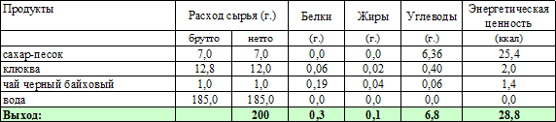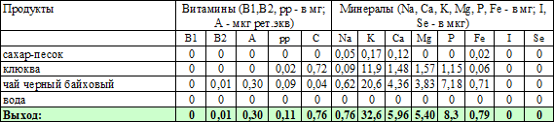гн-2020 (11 лет и старше)
Технология приготовления:
Ягоды (свежемороженые или свежие) перебирают, удаляют плодоножки, моют кипяченой водой. Заварку заливают кипятком в объеме 50% от объема, предусмотренного технологической картой, настаивают 5-10 минут, затем процеживают и добавляют оставшийся объем кипятка. Разливают по стаканам, порционно добавляют сахар и ягоды.

Характеристика блюда на выходе:
Вкус и запах - свойственные чаю с ягодами.

ЧАЙ С МЕДОМ
Номер рецептуры: 54-11гн-2020 (от 7 до 11 лет)

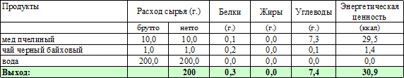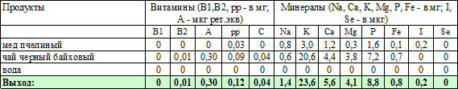гн-2020 (11 лет и старше)
Технология приготовления:
Заварку заливают кипятком в объеме 50% от объема, предусмотренного технологической картой, настаивают 5-10 минут, затем процеживают и добавляют оставшийся объем кипятка с растворенным в нем медом. Чай разливают по стаканам.

Характеристика блюда на выходе:
Вкус и запах - свойственные чаю с медом.

ЧАЙ С ЛИМОНОМ И МЕДОМ
Номер рецептуры: 54-12гн-2020(от 7 до 11 лет)

гн-2020 (11 лет и старше)
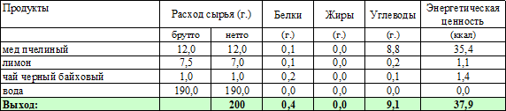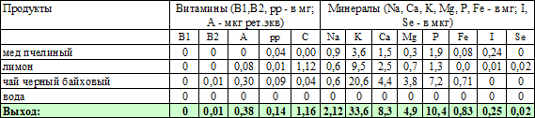
Технология приготовления:
Заварку заливают кипятком в объеме 50% от объема, предусмотренного технологической картой, настаивают 5-10 минут, затем процеживают и добавляют оставшийся объем кипятка с растворенным в нем медом.
Чай разливают по стаканам и добавляют нарезанный лимон.

Характеристика блюда на выходе:
Вкус и запах - свойственные чаю с медом и лимоном.

ЧАЙ С ОБЛЕПИХОЙ И МЕДОМ
Номер рецептуры: 54-13гн-2020 (от 7 до 11 лет)

гн-2020 (11 лет и старше)
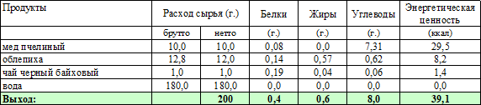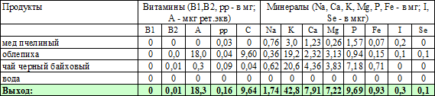
Технология приготовления:
Заварку заливают кипятком в объеме 50% от объема, предусмотренного технологической картой, настаивают 5-10 минут, затем процеживают и добавляют оставшийся объем кипятка с растворенным в нем медом и предварительно промытыми теплой водой и ошпаренные кипятком ягоды (свежие или свежемороженые).
Чай разливают по стаканам.

Характеристика блюда на выходе:
Вкус и запах - свойственные чаю с медом и ягодами.

ЧАЙ СО СМОРОДИНОЙ И МЕДОМ
Номер рецептуры: 54-14гн-2020 (от 7 до 11 лет)

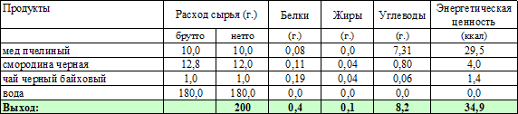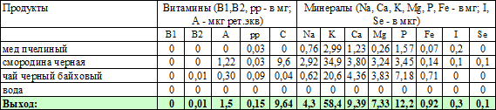гн-2020 (11 лет и старше)
Технология приготовления:
Заварку заливают кипятком в объеме 50% от объема, предусмотренного технологической картой, настаивают 5-10 минут, затем процеживают и добавляют оставшийся объем кипятка с растворенным в нем медом и предварительно промытыми теплой водой и ошпаренные кипятком ягоды (свежие или свежемороженые).
Чай разливают по стаканам.

Характеристика блюда на выходе:
Вкус и запах - свойственные чаю с медом и ягодами.

ЧАЙ С МАЛИНОЙ И МЕДОМ
Номер рецептуры: 54-15гн-2020 (от 7 до 11 лет)

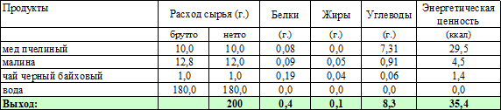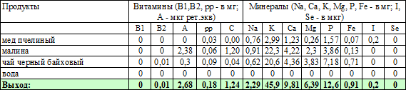гн-2020 (11 лет и старше)
Технология приготовления:
Заварку заливают кипятком в объеме 50% от объема, предусмотренного технологической картой, настаивают 5-10 минут, затем процеживают и добавляют оставшийся объем кипятка с растворенным в нем медом и предварительно промытыми теплой водой и ошпаренные кипятком ягоды (свежие или свежемороженые).
Чай разливают по стаканам.

Характеристика блюда на выходе:
Вкус и запах - свойственные чаю с медом и ягодами.

ЧАЙ С ЧЕРНИКОЙ И МЕДОМ
Номер рецептуры: 54-16гн-2020 (от 7 до 11 лет)

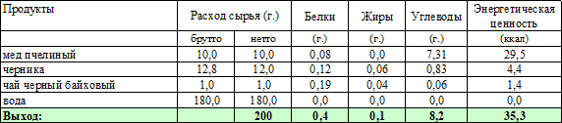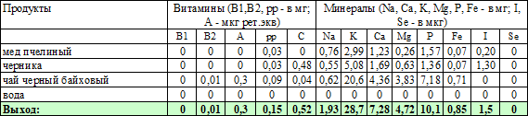гн-2020 (11 лет и старше)
Технология приготовления:
Заварку заливают кипятком в объеме 50% от объема, предусмотренного технологической картой, настаивают 5-10 минут, затем процеживают и добавляют оставшийся объем кипятка с растворенным в нем медом и предварительно промытыми теплой водой и ошпаренные кипятком ягоды (свежие или свежемороженые).
Чай разливают по стаканам.

Характеристика блюда на выходе:
Вкус и запах - свойственные чаю с медом и ягодами.

ЧАЙ С БРУСНИКОЙ И МЕДОМ
Номер рецептуры: 54-17гн-2020 (от 7 до 11 лет)

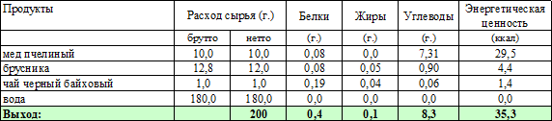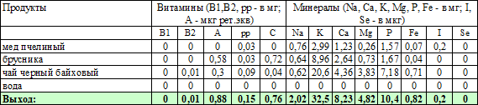гн-2020 (11 лет и старше)
Технология приготовления:
Заварку заливают кипятком в объеме 50% от объема, предусмотренного технологической картой, настаивают 5-10 минут, затем процеживают и добавляют оставшийся объем кипятка с растворенным в нем медом и предварительно промытыми теплой водой и ошпаренные кипятком ягоды (свежие или свежемороженые).
Чай разливают по стаканам.

Характеристика блюда на выходе:
Вкус и запах - свойственные чаю с медом и ягодами.

ЧАЙ С КЛЮКВОЙ И МЕДОМ
Номер рецептуры: 54-18гн-2020 (от 7 до 11 лет)

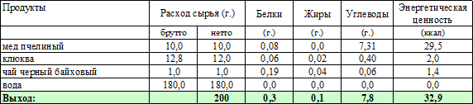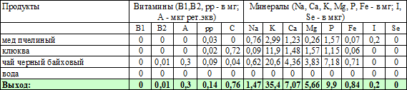гн-2020 (11 лет и старше)
Технология приготовления:
Заварку заливают кипятком в объеме 50% от объема, предусмотренного технологической картой, настаивают 5-10 минут, затем процеживают и добавляют оставшийся объем кипятка с растворенным в нем медом и предварительно промытыми теплой водой и ошпаренные кипятком ягоды (свежие или свежемороженые).
Чай разливают по стаканам.

Характеристика блюда на выходе:
Вкус и запах - свойственные чаю с медом и ягодами.

ЧАЙ ФРУКТОВЫЙ С ВИШНЕЙ, МАЛИНОЙ И ЯБЛОКАМИ
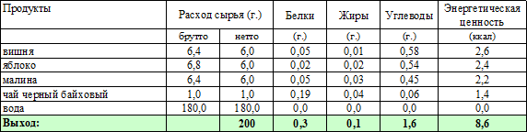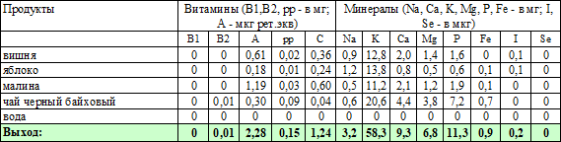Номер рецептуры: 54-19гн-2020 (от 7 до 11 лет) – для детей с СД 54-19гн-2020 (11 лет и старше) – для детей с СД

Технология приготовления:
Ягоды (свежемороженые или свежие) перебирают, удаляют плодоножки, моют кипяченой водой.
Яблоки моют, очищают от кожуры, удаляют семенное гнездо и нарезают мелкими ломтиками.
Заварку заливают кипятком в объеме 50% от объема, предусмотренного технологической
картой, настаивают 5-10 минут, затем процеживают и добавляют оставшийся объем кипятка. Разливают по стаканам, порционно добавляют ягоды и яблоки.

Характеристика блюда на выходе:
Вкус и запах - свойственные чаю с ягодами и яблоком.

ЧАЙ С ГРУШЕЙ И АПЕСЛЬСИНОМ
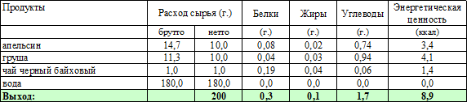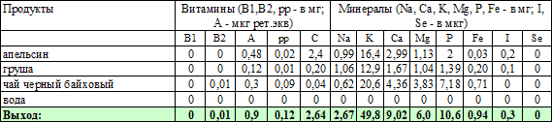Номер рецептуры: 54-20гн-2020 (от 7 до 11 лет) – для детей с СД 54-20гн-2020 (11 лет и старше) – для детей с СД

Технология приготовления:
Апельсины моют, очищают, нарезают ломтиками.
Груши моют, очищают от кожуры, удаляют семенное гнездо и нарезают мелкими ломтиками.
Заварку заливают кипятком в объеме 50% от объема, предусмотренного технологической
картой, настаивают 5-10 минут, затем процеживают и добавляют оставшийся объем кипятка. Разливают по стаканам, порционно добавляют апельсины и груши.

Характеристика блюда на выходе:
Вкус и запах - свойственные чаю с апельсином и грушами.

КАКАО С МОЛОКОМ
Номер рецептуры: 54-21гн-2020 (от 7 до 11 лет)

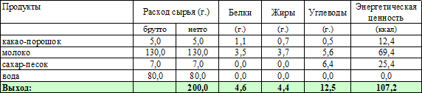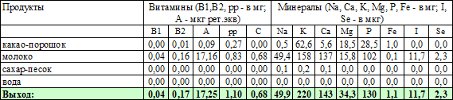гн-2020 (11 лет и старше)
Технология приготовления:
Какао-порошок смешивают с сахаром, добавляют небольшое количество кипятка и растирают в однородную массу, затем при непрерывном помешивании вливают горячее молоко, остальной кипяток и доводят до кипения.

Характеристика блюда на выходе:
Вкус и запах - свойственные какао с сахаром.

КАКАО С МОЛОКОМ СГУЩЕННЫМ
Номер рецептуры: 54-22гн-2020 (от 7 до 11 лет)

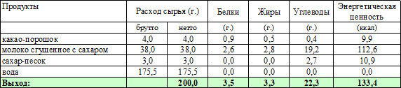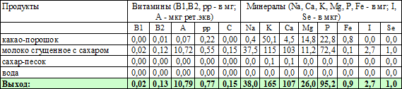гн-2020 (11 лет и старше)
Технология приготовления:
Какао-порошок смешивают с сахаром, добавляют небольшое количество кипятка и растирают в однородную массу, затем при непрерывном помешивании вливают сгущенное молоко, остальной кипяток и доводят до кипения.

Характеристика блюда на выходе:
Вкус и запах - свойственные какао с сахаром.

КОФЕЙНЫЙ НАПИТОК С МОЛОКОМ
Номер рецептуры: 54-23гн-2020 (от 7 до 11 лет)

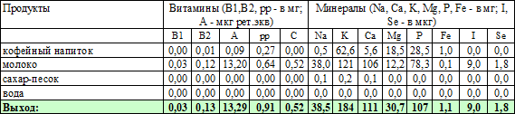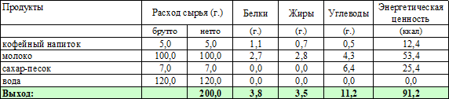гн-2020 (11 лет и старше)
Технология приготовления:
Воду доводят до кипения, добавляют кофейный напиток. Дают отстояться в течение 5 минут, процеживают, добавляют сахар, горячее молоко и вновь доводят до кипения.

Характеристика блюда на выходе:
Вкус и запах - свойственные кофейному напитку с молоком и сахаром.

ЧАЙ ЗЕЛЕНЫЙ С СИРОПОМ СТЕВИИ
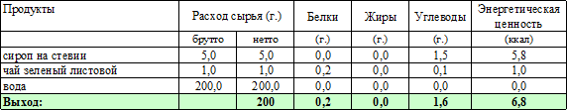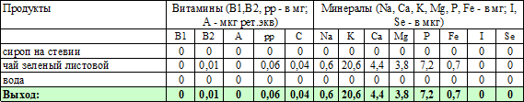Номер рецептуры: 54-24гн-2020 (от 7 до 11 лет) – для детей с СД 54-24гн-2020 (11 лет и старше) – для детей с СД

Технология приготовления:
Заварку заливают кипятком в объеме 50% от объема, предусмотренного технологической картой, настаивают 5-10 минут, затем процеживают и добавляют оставшийся объем кипятка. Чай разливают по стаканам и добавляют порционно сироп.

Характеристика блюда на выходе:
Вкус и запах - свойственные чаю.

ЧАЙ С СИРОПОМ СТЕВИИ
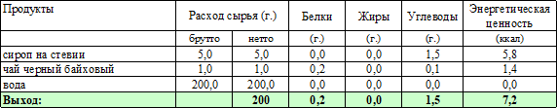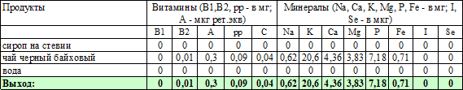Номер рецептуры: 54-25гн-2020 (от 7 до 11 лет) – для детей с СД 54-25гн-2020 (11 лет и старше) – для детей с СД

Технология приготовления:
Заварку заливают кипятком в объеме 50% от объема, предусмотренного технологической картой, настаивают 5-10 минут, затем процеживают и добавляют оставшийся объем кипятка. Чай разливают по стаканам и добавляют порционно сироп.

Характеристика блюда на выходе:
Вкус и запах - свойственные чаю.

ЧАЙ С МОЛОКОМ И СИРОПОМ СТЕВИИ
Номер рецептуры: 54-26гн-2020 (от 7 до 11 лет) – для детей с СД 54-26гн-2020 (11 лет и старше) – для детей с СД
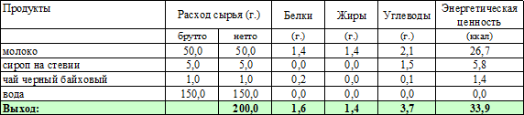

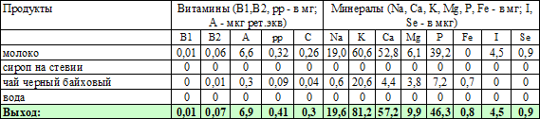

Технология приготовления:
Заварку заливают кипятком в объеме 50% от объема, предусмотренного технологической картой, настаивают 5-10 минут, затем процеживают и добавляют оставшийся объем кипятка и горячее кипяченное молоко.
Чай разливают по стаканам и добавляют порционно сироп.

Характеристика блюда на выходе:
Вкус и запах - свойственные чаю с молоком.

ЧАЙ С ЛИМОНОМ И СИРОПОМ СТЕВИИ
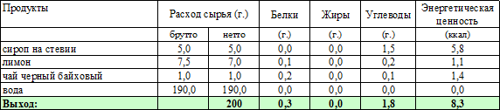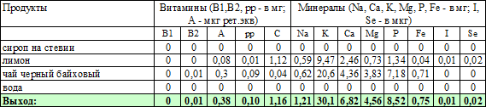Номер рецептуры: 54-27гн-2020 (от 7 до 11 лет) – для детей с СД 54-27гн-2020 (11 лет и старше) – для детей с СД

Технология приготовления:
Лимоны перебирают, моют, нарезают ломтиками.
Заварку заливают кипятком в объеме 50% от объема, предусмотренного технологической картой, настаивают 5-10 минут, затем процеживают и добавляют оставшийся объем кипятка. Разливают по стаканам, порционно добавляют сироп и лимон.

Характеристика блюда на выходе:
Вкус и запах - свойственные чаю с лимоном.

ЧАЙ С ОБЛЕПИХОЙ И СИРОПОМ СТЕВИИ
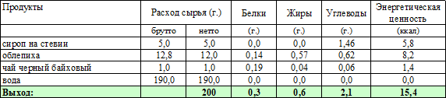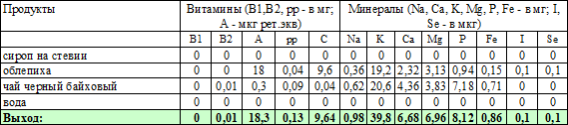Номер рецептуры: 54-28гн-2020 (от 7 до 11 лет) – для детей с СД 54-28гн-2020 (11 лет и старше) – для детей с СД

Технология приготовления:
Ягоды (свежемороженые или свежие) перебирают, удаляют листья, моют кипяченой водой. Заварку заливают кипятком в объеме 50% от объема, предусмотренного технологической картой, настаивают 5-10 минут, затем процеживают, добавляют ягоды и оставшийся объем кипятка, настаивают не менее 5 минут, разливают по стаканам порционно добавляют сироп.

Характеристика блюда на выходе:
Вкус и запах - свойственные чаю с ягодами.

ЧАЙ СО СМОРОДИНОЙ И СИРОПОМ СТЕВИИ
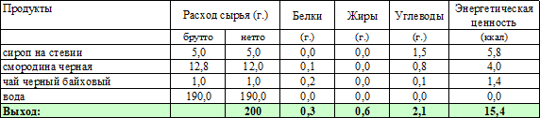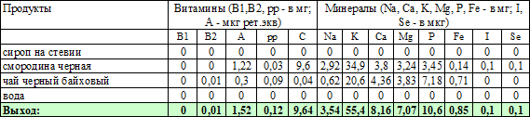Номер рецептуры: 54-29гн-2020 (от 7 до 11 лет) – для детей с СД 54-29гн-2020 (11 лет и старше) – для детей с СД

Технология приготовления:
Ягоды (свежемороженые или свежие) перебирают, удаляют плодоножки, моют кипяченой водой. Заварку заливают кипятком в объеме 50% от объема, предусмотренного технологической картой, настаивают 5-10 минут, затем процеживают, добавляют ягоды и оставшийся объем
кипятка, настаивают не менее 5 минут, разливают по стаканам порционно добавляют сироп.

Характеристика блюда на выходе:
Вкус и запах - свойственные чаю с ягодами.

ЧАЙ С МАЛИНОЙ И СИРОПОМ СТЕВИИ
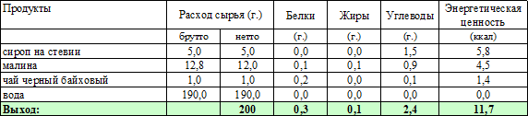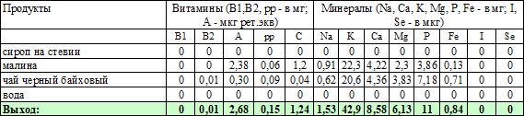Номер рецептуры: 54-30гн-2020 (от 7 до 11 лет) – для детей с СД 54-30гн-2020 (11 лет и старше) – для детей с СД

Технология приготовления:
Ягоды (свежемороженые или свежие) перебирают, удаляют плодоножки. Заварку заливают кипятком в объеме 50% от объема, предусмотренного технологической картой, настаивают 5- 10 минут, затем процеживают, добавляют ягоды и оставшийся объем кипятка, настаивают не менее 5 минут, разливают по стаканам порционно добавляют сироп.

Характеристика блюда на выходе:
Вкус и запах - свойственные чаю с ягодами.

ЧАЙ С ЧЕРНИКОЙ И СИРОПОМ СТЕВИИ
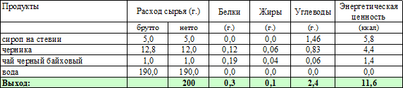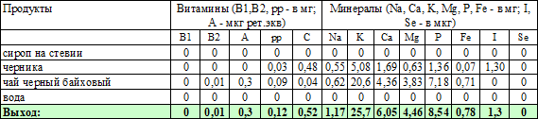Номер рецептуры: 54-31гн-2020 (от 7 до 11 лет) – для детей с СД 54-31гн-2020 (11 лет и старше) – для детей с СД

Технология приготовления:
Ягоды (свежемороженые или свежие) перебирают, удаляют листья, моют кипяченой водой. Заварку заливают кипятком в объеме 50% от объема, предусмотренного технологической картой, настаивают 5-10 минут, затем процеживают, добавляют ягоды и оставшийся объем кипятка, настаивают не менее 5 минут, разливают по стаканам порционно добавляют сироп.

Характеристика блюда на выходе:
Вкус и запах - свойственные чаю с ягодами.

ЧАЙ С БРУСНИКОЙ И СИРОПОМ СТЕВИИ
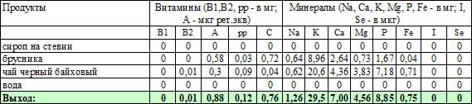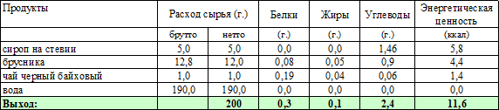Номер рецептуры: 54-32гн-2020 (от 7 до 11 лет) – для детей с СД 54-32гн-2020 (11 лет и старше) – для детей с СД

Технология приготовления:
Ягоды (свежемороженые или свежие) перебирают, удаляют листья, моют кипяченой водой. Заварку заливают кипятком в объеме 50% от объема, предусмотренного технологической картой, настаивают 5-10 минут, затем процеживают, добавляют ягоды и оставшийся объем кипятка, настаивают не менее 5 минут, разливают по стаканам порционно добавляют сироп.

Характеристика блюда на выходе:
Вкус и запах - свойственные чаю с ягодами.

ЧАЙ С КЛЮКВОЙ И СИРОПОМ СТЕВИИ
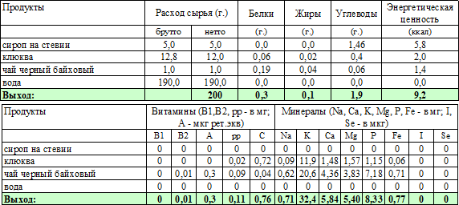
Номер рецептуры: 54-33гн-2020 (от 7 до 11 лет) – для детей с СД 54-33гн-2020 (11 лет и старше) – для детей с СД

Технология приготовления:
Ягоды (свежемороженые или свежие) перебирают, удаляют листья, моют кипяченой водой. Заварку заливают кипятком в объеме 50% от объема, предусмотренного технологической картой, настаивают 5-10 минут, затем процеживают, добавляют ягоды и оставшийся объем кипятка, настаивают не менее 5 минут, разливают по стаканам порционно добавляют сироп.

Характеристика блюда на выходе:
Вкус и запах - свойственные чаю с ягодами.

ЧАЙ ФРУКТОВЫЙ С ЯБЛОКОМ И СИРОПОМ СТЕВИИ
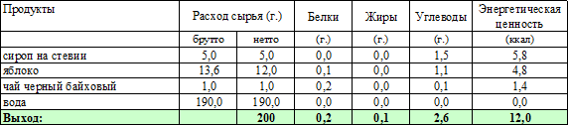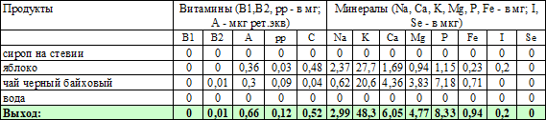Номер рецептуры: 54-34гн-2020 (от 7 до 11 лет) – для детей с СД 54-34гн-2020 (11 лет и старше) – для детей с СД

Технология приготовления:
Яблоки моют, очищают от кожуры, удаляют семенное гнездо и нарезают мелкими ломтиками.
Заварку заливают кипятком в объеме 50% от объема, предусмотренного технологической
картой, настаивают 5-10 минут, затем процеживают и добавляют оставшийся объем кипятка. Разливают по стаканам, порционно добавляют сироп и яблоки.
Характеристика блюда на выходе: Вкус и запах - свойственные чаю с яблоком

ЧАЙ С ЛИМОНОМ И МАЛИНОВЫМ СИРОПОМ НА ФРУКТОЗЕ
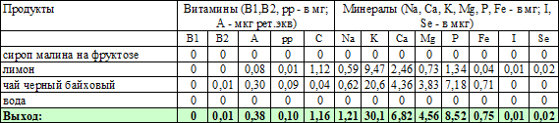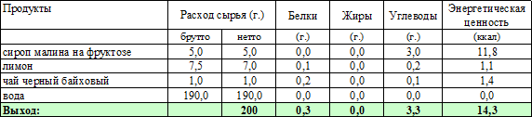Номер рецептуры: 54-35гн-2020 (от 7 до 11 лет) – для детей с СД 54-35гн-2020 (11 лет и старше) – для детей с СД

Технология приготовления:
Лимоны перебирают, моют, нарезают ломтиками.
Заварку заливают кипятком в объеме 50% от объема, предусмотренного технологической картой, настаивают 5-10 минут, затем процеживают и добавляют оставшийся объем кипятка. Разливают по стаканам, порционно добавляют сироп и лимон.

Характеристика блюда на выходе:
Вкус и запах - свойственные чаю с лимоном.

ЧАЙ С ЛИМОНОМ И БРУСНИЧНЫМ СИРОПОМ НА ФРУКТОЗЕ
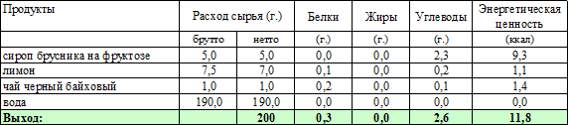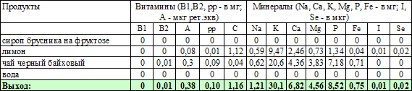Номер рецептуры: 54-36гн-2020 (от 7 до 11 лет) – для детей с СД 54-36гн-2020 (11 лет и старше) – для детей с СД

Технология приготовления:
Лимоны перебирают, моют, нарезают ломтиками.
Заварку заливают кипятком в объеме 50% от объема, предусмотренного технологической картой, настаивают 5-10 минут, затем процеживают и добавляют оставшийся объем кипятка. Разливают по стаканам, порционно добавляют сироп и лимон.

Характеристика блюда на выходе:
Вкус и запах - свойственные чаю с лимоном.

ЧАЙ С ОБЛЕПИХОЙ И ОБЛЕПИХОВЫМ СИРОПОМ НА ФРУКТОЗЕ
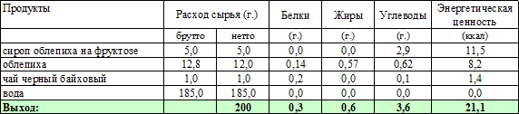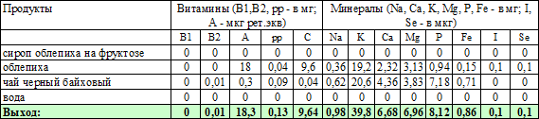Номер рецептуры: 54-37гн-2020 (от 7 до 11 лет) – для детей с СД 54-37гн-2020 (11 лет и старше) – для детей с СД

Технология приготовления:
Ягоды (свежемороженые или свежие) перебирают, удаляют плодоножки, моют кипяченой водой. Заварку заливают кипятком в объеме 50% от объема, предусмотренного технологической картой, настаивают 5-10 минут, затем процеживают и добавляют оставшийся объем кипятка. Разливают по стаканам, порционно добавляют сироп и ягоды.

Характеристика блюда на выходе:
Вкус и запах - свойственные чаю с ягодами.

ЧАЙ С МАЛИНОЙ И МАЛИНОВЫМ СИРОПОМ НА ФРУКТОЗЕ
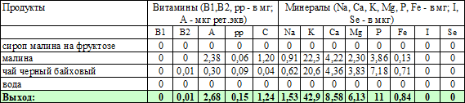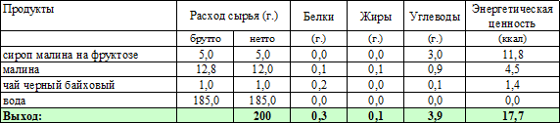Номер рецептуры: 54-38гн-2020 (от 7 до 11 лет) – для детей с СД 54-38гн-2020 (11 лет и старше) – для детей с СД

Технология приготовления:
Ягоды (свежемороженые или свежие) перебирают, удаляют плодоножки.
Заварку заливают кипятком в объеме 50% от объема, предусмотренного технологической картой, настаивают 5-10 минут, затем процеживают и добавляют оставшийся объем кипятка. Разливают по стаканам, порционно добавляют сироп и ягоды.

Характеристика блюда на выходе:
Вкус и запах - свойственные чаю с ягодами.

ЧАЙ С ЧЕРНИКОЙ И ЧЕРНИЧНЫМ СИРОПОМ НА ФРУКТОЗЕ
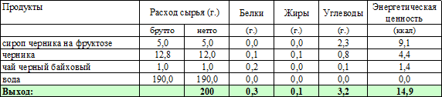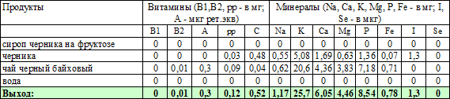Номер рецептуры: 54-39гн-2020 (от 7 до 11 лет) – для детей с СД 54-39гн-2020 (11 лет и старше) – для детей с СД

Технология приготовления:
Ягоды (свежемороженые или свежие) перебирают, удаляют плодоножки, моют кипяченой водой.
Заварку заливают кипятком в объеме 50% от объема, предусмотренного технологической картой, настаивают 5-10 минут, затем процеживают и добавляют оставшийся объем кипятка. Разливают по стаканам, порционно добавляют сироп и ягоды.

Характеристика блюда на выходе:
Вкус и запах - свойственные чаю с ягодами.

ЧАЙ С БРУСНИКОЙ И БРУСНИЧНЫМ СИРОПОМ НА ФРУКТОЗЕ
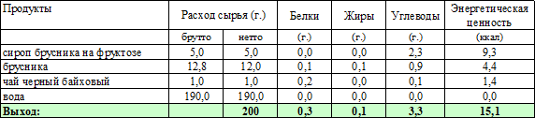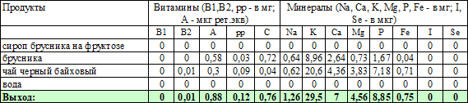Номер рецептуры: 54-40гн-2020 (от 7 до 11 лет) – для детей с СД 54-40гн-2020 (11 лет и старше) – для детей с СД

Технология приготовления:
Ягоды (свежемороженые или свежие) перебирают, удаляют плодоножки, моют кипяченой водой.
Заварку заливают кипятком в объеме 50% от объема, предусмотренного технологической картой, настаивают 5-10 минут, затем процеживают и добавляют оставшийся объем кипятка. Разливают по стаканам, порционно добавляют сироп и ягоды.

Характеристика блюда на выходе:
Вкус и запах - свойственные чаю с ягодами.

ЧАЙ С КЛЮКВЕННЫМ СИРОПОМ НА СОРБИТЕ
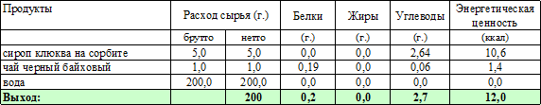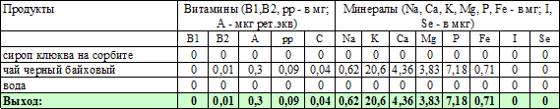Номер рецептуры: 54-41гн-2020 (от 7 до 11 лет) – для детей с СД 54-41гн-2020 (11 лет и старше) – для детей с СД

Технология приготовления:
Заварку заливают кипятком в объеме 50% от объема, предусмотренного технологической картой, настаивают 5-10 минут, затем процеживают и добавляют оставшийся объем кипятка. Разливают по стаканам, порционно добавляют сироп.

Характеристика блюда на выходе:
Вкус и запах - свойственные чаю с клюквой.

ЧАЙ С ЛИМОНОМ И КЛЮКВЕННЫМ СИРОПОМ НА СОРБИТЕ
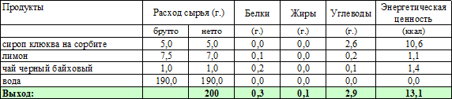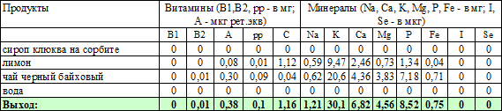Номер рецептуры: 54-42гн-2020 (от 7 до 11 лет) – для детей с СД 54-42гн-2020 (11 лет и старше) – для детей с СД

Технология приготовления:
Лимоны перебирают, моют, нарезают ломтиками.
Заварку заливают кипятком в объеме 50% от объема, предусмотренного технологической картой, настаивают 5-10 минут, затем процеживают и добавляют оставшийся объем кипятка. Разливают по стаканам, порционно добавляют сироп и лимон.

Характеристика блюда на выходе:
Вкус и запах - свойственные чаю с лимоном.

2.10. ХОЛОДНЫЕ НАПИТКИ

КОМПОТ ИЗ СМЕСИ СУХОФРУКТОВ
Номер рецептуры: 54-1хн-2020 (от 7 до 11 лет)

хн-2020 (11 лет и старше)
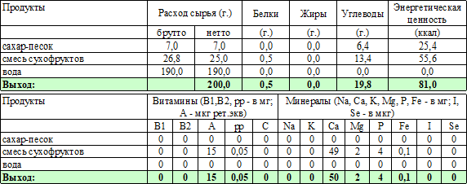
Технология приготовления:
Сухофрукты перебирают, промывают в теплой воде.
Подготовленные сухофрукты закладывают в кипящую воду с сахаром в следующей последовательности: груши варят 1,5-2 часа; яблоки 20-30 минут; урюк 18-20 минут; изюм 5-10 минут.
Компот охлаждают, процеживают.
Фрукты раскладывают в стаканы, заливают отваром.

Характеристика блюда на выходе:
Внешний вид - компот прозрачный; цвет - коричневый; вкус - сладкий; запах и вкус - характерный для компота из сухофруктов.

КОМПОТ ИЗ КУРАГИ
Номер рецептуры: 54-2хн-2020 (от 7 до 11 лет)

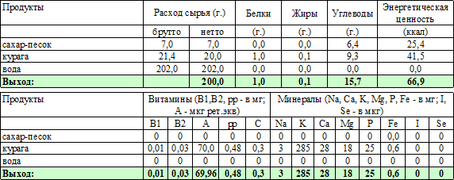
хн-2020 (11 лет и старше)
Технология приготовления:
Плоды перебирают, тщательно промывают, несколько раз меняя воду.
Подготовленные плоды закладывают в кипящий сахарный сироп и варят до готовности. Для приготовления сахарного сиропа сахар растворяют в горячей воде, доводят воду до кипения. Курагу варят 10-20 минут. Компот охлаждают, процеживают.
При отпуске в стакан раскладывают фрукты и заливают отваром.

Характеристика блюда на выходе:
Внешний вид - сухофрукты сохранили форму и залиты прозрачным компотом; цвет - желтоватый; вкус - сладкий с хорошо выраженным привкусом сухофруктов; запах - вареных сухофруктов.

КОМПОТ ИЗ ЧЕРНОСЛИВА
Номер рецептуры: 54-3хн-2020 (от 7 до 11 лет)

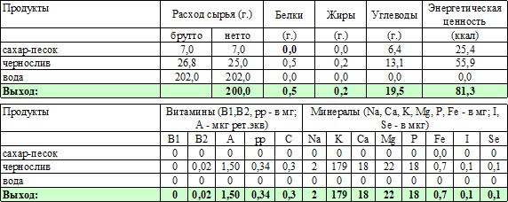
хн-2020 (11 лет и старше)
Технология приготовления:
Плоды перебирают, тщательно промывают, несколько раз меняя воду.
Подготовленные плоды закладывают в кипящий сахарный сирот и варят до готовности.
Для приготовления сахарного сиропа сахар растворяют в горячей воде, доводят воду до кипения. Чернослив варят 10-20 минут.
Компот охлаждают, процеживают, чернослив раскладывают по стаканам и заливают компотом.

Характеристика блюда на выходе:
Внешний вид - сироп прозрачный; цвет - темный, насыщенный; вкус - сладкий с хорошо выраженным вкусом сухофруктов; запах - вареных сухофруктов.

КОМПОТ ИЗ ИЗЮМА
Номер рецептуры: 54-4хн-2020 (от 7 до 11 лет)

хн-2020 (11 лет и старше)
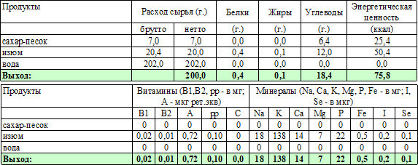
Технология приготовления:
Изюм перебирают, удаляя плодоножки, тщательно промывают в теплой воде, сменяя ее несколько раз.
Изюм заливают горячей водой, нагревают до кипения, всыпают сахар, добавляют лимонную кислоту и варят 10 минут до готовности.
Готовый компот разливают по стаканам.

Характеристика блюда на выходе:
Вкус - сладкий, с выраженным привкусом изюма.

КОМПОТ ИЗ ЯБЛОК И ВИШНИ
Номер рецептуры: 54-5хн-2020 (от 7 до 11 лет)

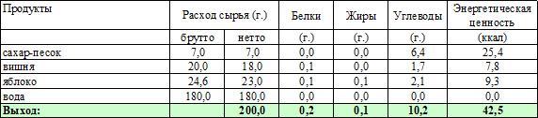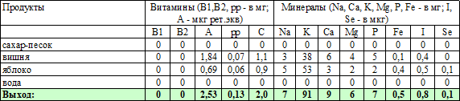хн-2020 (11 лет и старше)
Технология приготовления:
Вишню (свежую или свежемороженую) перебирают удаляют плодоножки, промывают. Яблоки моют проточной водой, режут на дольки удаляют семена, измельчают.
Варят яблоки при слабом кипении 5-6 минут, добавляют сахар, лимонную кислоту и вишню, доводят до кипения и варят 10-12 минут. Готовый компот охлаждают, процеживают и разливают в стаканы, предварительно разложив туда ягоды и яблоки.

Характеристика блюда на выходе:
Внешний вид - сироп прозрачный, ягоды и яблоки сохранили форму; вкус - кисло-сладкий фруктовый, запах - приятный.

КОМПОТ ИЗ ВИШНИ
Номер рецептуры: 54-6хн-2020(от 7 до 11 лет)

хн-2020 (11 лет и старше)
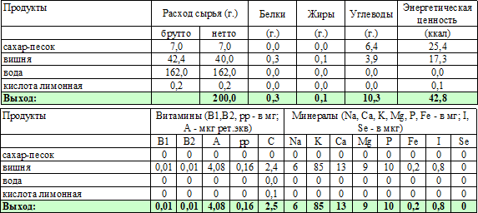
Технология приготовления:
Вишню (свежую или свежемороженую) перебирают, удаляют плодоножки, моют.
Для приготовления сиропа - в горячей воде растворяют сахар, добавляют лимонную кислоту, доводят до кипения, проваривают 10-12 минут и процеживают.
В подготовленный горячий сироп погружают плоды и доводят до кипения, процеживают. Компот охлаждают. Разливают по стаканам и раскладывают ягоды.

Характеристика блюда на выходе:
Внешний вид - сироп - прозрачный, ягоды с косточками; вкус и запах вишневый.

КОМПОТ ИЗ СМОРОДИНЫ
Номер рецептуры: 54-7хн-2020 (от 7 до 11 лет)

хн-2020 (11 лет и старше)
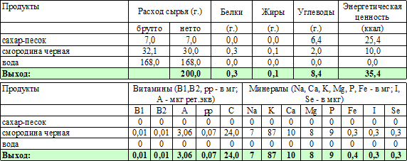
Технология приготовления:
Ягоду (свежую и свежемороженую) перебирают, удаляют плодоножки, моют.
В горячей воде растворяют сахар, доводят до кипения, добавляют ягоды (замороженные) и проваривают 10-12 минут.
Компот охлаждают.

Характеристика блюда на выходе:
Вкус, цвет и запах: сладкий, с выраженным вкусом ягод.

КОМПОТ ИЗ МАЛИНЫ
Номер рецептуры: 54-8хн-2020 (от 7 до 11 лет)

хн-2020 (11 лет и старше)
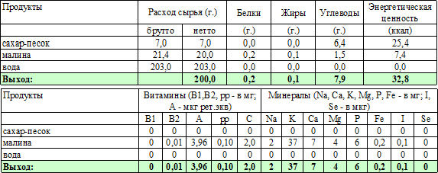
Технология приготовления:
Ягоду (свежую и свежемороженую) перебирают, удаляют плодоножки.
В горячей воде растворяют сахар, доводят до кипения, добавляют ягоды и проваривают 10-12 минут.
Компот охлаждают.

Характеристика блюда на выходе:
Вкус, цвет и запах: сладкий, с выраженным вкусом ягод.

КОМПОТ ИЗ ОБЛЕПИХИ
Номер рецептуры: 54-9хн-2020 (от 7 до 11 лет)

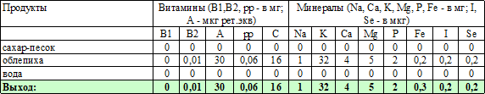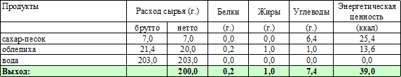хн-2020 (11 лет и старше)
Технология приготовления:
Ягоду (свежую и свежемороженую) перебирают, удаляют листья, моют.
В горячей воде растворяют сахар, доводят до кипения, добавляют ягоды и проваривают 10-12 минут.
Компот охлаждают.

Характеристика блюда на выходе:
Вкус, цвет и запах: сладкий, с выраженным вкусом ягод.

КОМПОТ ИЗ ЧЕРНИКИ
Номер рецептуры: 54-10хн-2020 (от 7 до 11 лет)

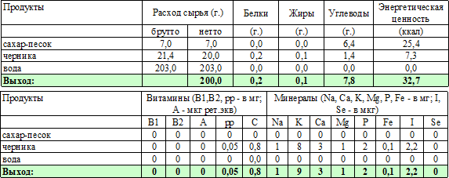
хн-2020 (11 лет и старше)
Технология приготовления:
Ягоду (свежую и свежемороженую) перебирают, удаляют листья, моют.
В горячей воде растворяют сахар, доводят до кипения, добавляют ягоды и проваривают 10-12 минут.
Компот охлаждают.

Характеристика блюда на выходе:
Вкус, цвет и запах: сладкий, с выраженным вкусом ягод.

КОМПОТ ИЗ БРУСНИКИ
Номер рецептуры: 54-11хн-2020 (от 7 до 11 лет)

хн-2020 (11 лет и старше)
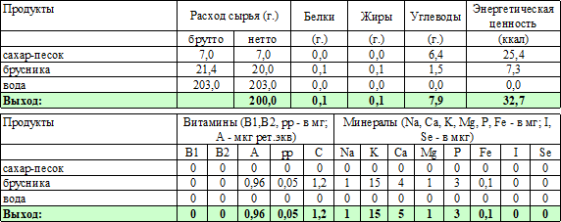
Технология приготовления:
Ягоду (свежую и свежемороженую) перебирают, удаляют плодоножки, моют.
В горячей воде растворяют сахар, доводят до кипения, добавляют ягоды и проваривают 10-12 минут.
Компот охлаждают.

Характеристика блюда на выходе:
Вкус, цвет и запах: сладкий, с выраженным вкусом ягод.

КОМПОТ ИЗ КЛЮКВЫ
Номер рецептуры: 54-12хн-2020 (от 7 до 11 лет)

хн-2020 (11 лет и старше)
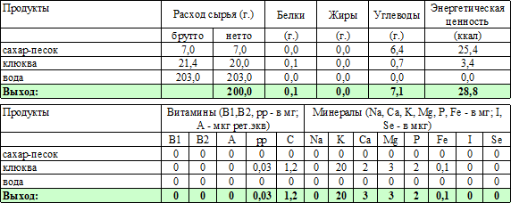
Технология приготовления:
Ягоду (свежую и свежемороженую) перебирают, удаляют плодоножки, моют.
В горячей воде растворяют сахар, доводят до кипения, добавляют ягоды и проваривают 10-12 минут.
Компот охлаждают.

Характеристика блюда на выходе:
Вкус, цвет и запах: сладкий, с выраженным вкусом ягод.

НАПИТОК ИЗ ШИПОВНИКА
Номер рецептуры: 54-13хн-2020 (от 7 до 11 лет)

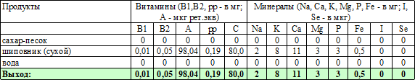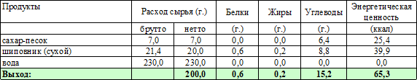хн-2020 (11 лет и старше)
Технология приготовления:
Целые сушеные плоды шиповника промывают холодной водой, подсушивают для лучшей экстракции дробят, заливают кипятком и кипятят 15 мин. Снимают с огня и оставляют для охлаждения, после чего настой процеживают, добавляют сахар, доводят до кипения. Охлаждают разливают в стаканы.

Характеристика блюда на выходе:
Вкус, цвет и запах: сладкий, с выраженным вкусом шиповника.

КОМПОТ ИЗ СМОРОДИНЫ С МЁДОМ
Номер рецептуры: 54-14хн-2020 (от 7 до 11 лет)

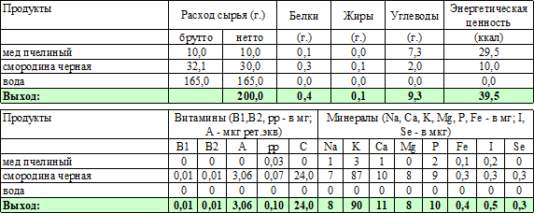
хн-2020 (11 лет и старше)
Технология приготовления:
Ягоду (свежую или свежемороженую) перебирают, удаляют плодоножки, моют.
В горячей воде растворяют мед, доводят до кипения, добавляют ягоды и проваривают 10-12 минут.
Компот охлаждают.

Характеристика блюда на выходе:
Внешний вид - сироп прозрачный, ягоды мягкие; цвет: темный, насыщенный; вкус: кисло-сладкий смородиновый; запах: смородиновый.

КОМПОТ ИЗ МАЛИНЫ С МЁДОМ
Номер рецептуры: 54-15хн-2020 (от 7 до 11 лет)

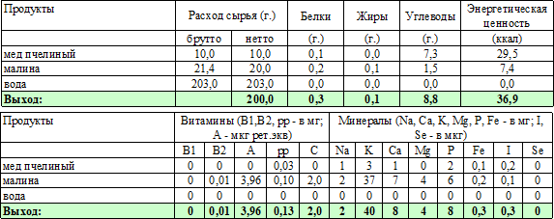
хн-2020 (11 лет и старше)
Технология приготовления:
Ягоду (свежую или свежемороженую) перебирают, удаляют плодоножки.
В горячей воде растворяют мед, добавляют кислоту лимонную, доводят до кипения, добавляют ягоды и проваривают 10-12 минут.
Компот охлаждают.

Характеристика блюда на выходе:
Внешний вид - сироп прозрачный, ягоды мягкие; цвет: темный, насыщенный; вкус: кисло-сладкий, малиновый; запах: малиновый.

КОМПОТ ИЗ ОБЛЕПИХИ С МЁДОМ
Номер рецептуры: 54-16хн-2020 (от 7 до 11 лет)

хн-2020 (11 лет и старше)
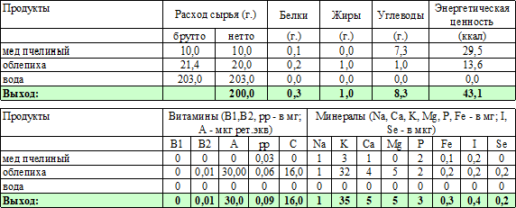
Технология приготовления:
Ягоду (свежую или свежемороженую) перебирают, удаляют листья, моют.
В горячей воде растворяют мед, добавляют кислоту лимонную, доводят до кипения, добавляют ягоды и проваривают 10-12 минут.
Компот охлаждают.

Характеристика блюда на выходе:
Внешний вид - сироп прозрачный, ягоды мягкие; цвет: темный, насыщенный; вкус: кисло-сладкий облепиховый; запах: облепиховый.

КОМПОТ ИЗ ЧЕРНИКИ С МЁДОМ
Номер рецептуры: 54-17хн-2020 (от 7 до 11 лет)

хн-2020 (11 лет и старше)
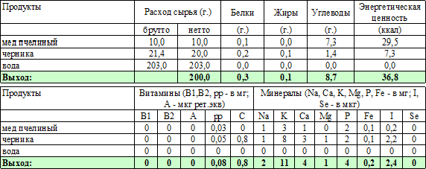
Технология приготовления:
Ягоду (свежую или свежемороженую) перебирают, удаляют листья, моют.
В горячей воде растворяют мед, добавляют кислоту лимонную, доводят до кипения, добавляют ягоды и проваривают 10-12 минут.
Компот охлаждают.

Характеристика блюда на выходе:
Внешний вид - сироп прозрачный, ягоды мягкие; цвет: темный, насыщенный; вкус: кисло-сладкий черничный; запах: черничный.

КОМПОТ ИЗ БРУСНИКИ С МЁДОМ
Номер рецептуры: 54-18хн-2020 (от 7 до 11 лет)

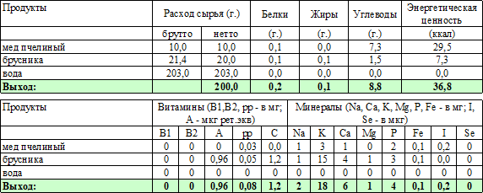
хн-2020 (11 лет и старше)
Технология приготовления:
Ягоду (свежую или свежемороженую) перебирают, удаляют листья, моют.
В горячей воде растворяют мед, добавляют кислоту лимонную, доводят до кипения, добавляют ягоды и проваривают 10-12 минут.
Компот охлаждают.

Характеристика блюда на выходе:
Внешний вид - сироп прозрачный, ягоды мягкие; цвет: темный, насыщенный; вкус: кисло-сладкий брусничный; запах: брусничный.

КОМПОТ ИЗ КЛЮКВЫ С МЁДОМ
Номер рецептуры: 54-19хн-2020 (от 7 до 11 лет)

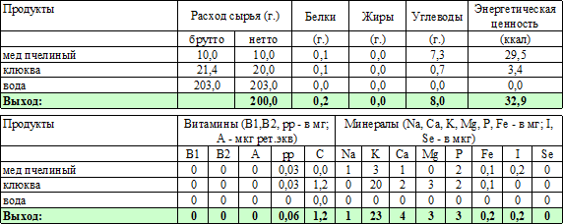
хн-2020 (11 лет и старше)
Технология приготовления:
Ягоду (свежую или свежемороженую) перебирают, удаляют листья, моют.
В горячей воде растворяют мед, добавляют кислоту лимонную, доводят до кипения, добавляют ягоды и проваривают 10-12 минут.
Компот охлаждают.

Характеристика блюда на выходе:
Внешний вид - сироп прозрачный, ягоды мягкие; цвет: темный, насыщенный; вкус: кисло-сладкий; запах: клюквы.

КИСЕЛЬ ИЗ АПЕЛЬСИНОВ
Номер рецептуры: 54-20хн-2020 (от 7 до 11 лет)

хн-2020 (11 лет и старше)
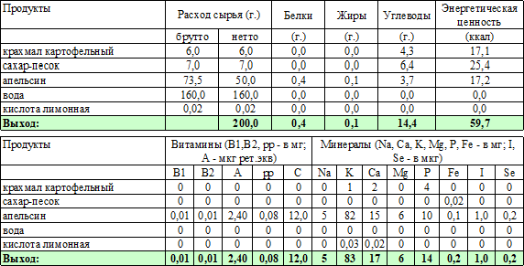
Технология приготовления:
Апельсины моют, очищают от кожицы. Удаляют семена, протирают, отжимают сок.
Из цедры и оставшейся после отжима мякоти плодов готовят отвар, цедру и мякоть заливают закипевшей водой и оставляют в закрытой посуде на 2 часа, процеживают.
К процеженному отвару добавляют сахар, доводят до кипения, вводят крахмал, разведенный в охлажденной кипяченой воде (1 часть крахмала на 5 частей отвара), добавляют отжатый сок, лимонную кислоту и вновь доводят до кипения. Кисель охлаждают и разливают в стаканы.

Характеристика блюда на выходе:
Внешний вид - кисель полупрозрачный; консистенция - однородная, средней густоты, слегка желеобразная; цвет - оранжевый; вкус и запах: апельсиновый.

КИСЕЛЬ ИЗ БРУСНИКИ
Номер рецептуры: 54-21хн-2020 (от 7 до 11 лет)

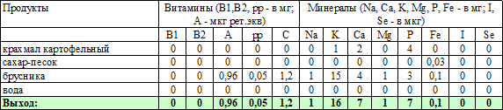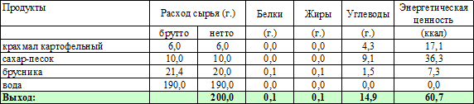хн-2020 (11 лет и старше)
Технология приготовления:
Ягоды (свежие или свежемороженые) перебирают, промывают, протирают, сок отжимают и процеживают.
Ягоды заливают горячей водой (на 1 часть ягоды 5-6 частей воды), проваривают при слабом кипячении 10-15 мин и процеживают. В полученный отвар добавляют сахар, доводят до кипения и при помешивании вливают подготовленный крахмал, вновь доводят до кипения и добавляют

отжатый сок. Крахмал разводят охлажденным отваром (на 1 часть крахмала 5 частей отвара) и процеживают.
Кисель охлаждают и разливают в стаканы.
Характеристика блюда на выходе: Внешний вид - кисель полупрозрачный; консистенция - однородная, средней густоты, слегка желеобразная; цвет, вкус и запах: брусничный.

КИСЕЛЬ ИЗ ВИШНИ
Номер рецептуры: 54-22хн-2020 (от 7 до 11 лет)

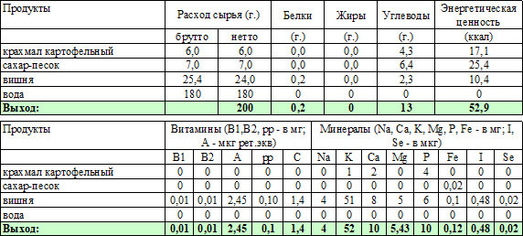
хн-2020 (11 лет и старше)
Технология приготовления:
Ягоды (свежие или свежемороженые) перебирают, промывают, протирают, сок отжимают и процеживают.
Ягоды заливают горячей водой (на 1 часть ягоды 5-6 частей воды), проваривают при слабом кипячении 10-15 мин и процеживают. В полученный отвар добавляют сахар, доводят до кипения и при помешивании вливают подготовленный крахмал, вновь доводят до кипения и добавляют отжатый сок. Крахмал разводят охлажденным отваром (на 1 часть крахмала 5 частей отвара) и процеживают.
Кисель охлаждают и разливают в стаканы.

Характеристика блюда на выходе:
Внешний вид - кисель полупрозрачный; консистенция - однородная, средней густоты, слегка желеобразная; цвет, вкус и запах: вишневый.

КИСЕЛЬ ИЗ СМОРОДИНЫ
Номер рецептуры: 54-23хн-2020 (от 7 до 11 лет)

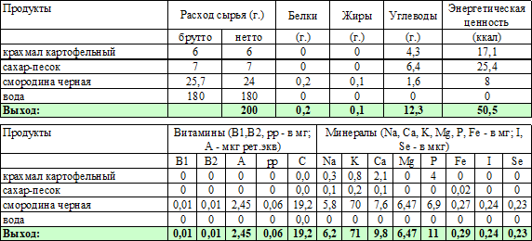
хн-2020 (11 лет и старше)
Технология приготовления:

Ягоды (свежие или свежемороженые) перебирают, промывают, протирают, сок отжимают и процеживают.
Ягоды заливают горячей водой (на 1 часть ягоды 5-6 частей воды), проваривают при слабом кипячении 10-15 мин и процеживают. В полученный отвар добавляют сахар, доводят до кипения и при помешивании вливают подготовленный крахмал, вновь доводят до кипения и добавляют отжатый сок. Крахмал разводят охлажденным отваром (на 1 часть крахмала 5 частей отвара) и процеживают.
Кисель охлаждают и разливают в стаканы.

Характеристика блюда на выходе:
Внешний вид - кисель полупрозрачный; консистенция - однородная, средней густоты, слегка желеобразная; цвет, вкус и запах: ягодный.

КИСЕЛЬ ИЗ ОБЛЕПИХИ
Номер рецептуры: 54-24хн-2020 (от 7 до 11 лет)

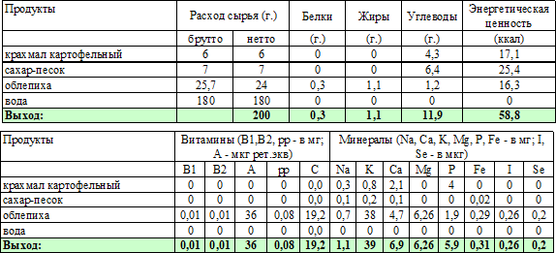
хн-2020 (11 лет и старше)
Технология приготовления:
Ягоды (свежие или свежемороженые) перебирают, промывают, протирают, сок отжимают и процеживают.
Ягоды заливают горячей водой (на 1 часть ягоды 5-6 частей воды), проваривают при слабом кипячении 10-15 мин и процеживают. В полученный отвар добавляют сахар, доводят до кипения и при помешивании вливают подготовленный крахмал, вновь доводят до кипения и добавляют отжатый сок. Крахмал разводят охлажденным отваром (на 1 часть крахмала 5 частей отвара) и процеживают.
Кисель охлаждают и разливают в стаканы.

Характеристика блюда на выходе:
Внешний вид - кисель полупрозрачный; консистенция - однородная, средней густоты, слегка желеобразная; цвет, вкус и запах: ягодный.

КИСЕЛЬ ИЗ КЛЮКВЫ
Номер рецептуры: 54-25хн-2020 (от 7 до 11 лет)

хн-2020 (11 лет и старше)
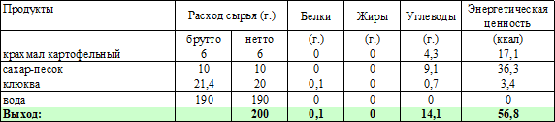

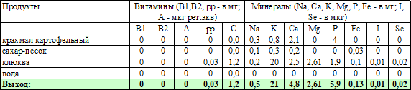
Технология приготовления:
Ягоды (свежие или свежемороженые) перебирают, промывают, протирают, сок отжимают и процеживают.
Ягоды заливают горячей водой (на 1 часть ягоды 5-6 частей воды), проваривают при слабом кипячении 10-15 мин и процеживают. В полученный отвар добавляют сахар, доводят до кипения и при помешивании вливают подготовленный крахмал, вновь доводят до кипения и добавляют отжатый сок. Крахмал разводят охлажденным отваром (на 1 часть крахмала 5 частей отвара) и процеживают.
Кисель охлаждают и разливают в стаканы.

Характеристика блюда на выходе:
Внешний вид - кисель полупрозрачный; консистенция - однородная, средней густоты, слегка желеобразная; цвет, вкус и запах: ягодный.

КОМПОТ ИЗ ЯБЛОК С СИРОПОМ СТЕВИИ
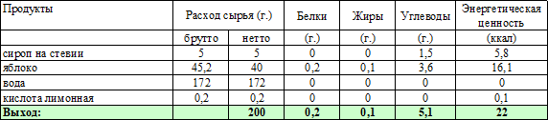
Номер рецептуры: 54-26хн-2020 (от 7 до 11 лет) – для детей с СД 54-26хн-2020 (11 лет и старше) – для детей с СД

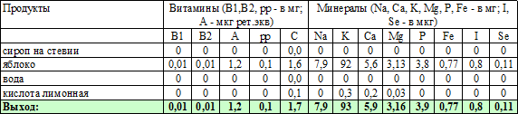

Технология приготовления:
Яблоки перебирают, моют, удаляют семенные гнезда, нарезают тонкими ломтиками. Яблочные ломтики заливают горячей водой, варят 10-15 минут и процеживают. Отвар доводят до кипения, и варят 2-3 мин. Охлаждают разливают в стакан, порционно добавляют сироп.

Характеристика блюда на выходе:
Внешний вид - сироп прозрачный, яблоки сохранили форму; вкус - кисло-сладкий фруктовый, запах
- приятный.

НАПИТОК ИЗ ШИПОВНИКА С СИРОПОМ ШИПОВНИКА НА СОРБИТЕ
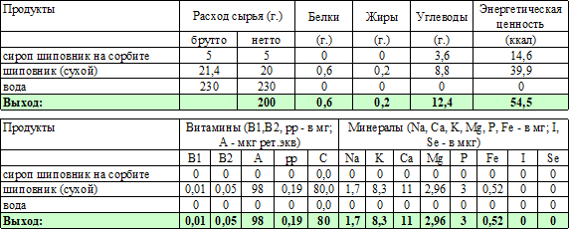
Номер рецептуры: 54-27хн-2020 (от 7 до 11 лет) – для детей с СД 54-27хн-2020 (11 лет и старше) – для детей с СД

Технология приготовления:
Целые сушенные плоды шиповника промывают холодной водой, подсушивают, для лучшей экстракции дробят, заливают кипятком и кипятят 15 мин. Снимают с огня и оставляют для охлаждения, после чего настой процеживают. Охлаждают разливают в стаканы, порционно добавляют сироп.

Характеристика блюда на выходе:
Внешний вид - сироп прозрачный; вкус - кисло-сладкий, запах - приятный.

НАПИТОК ИЗ ОБЛЕПИХИ С СИРОПОМ СТЕВИИ
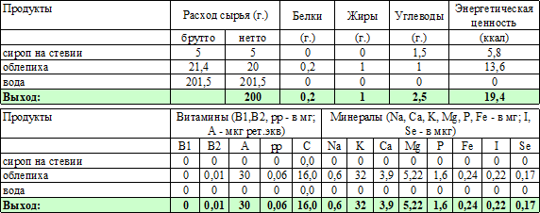
Номер рецептуры: 54-28хн-2020 (от 7 до 11 лет) – для детей с СД 54-28хн-2020 (11 лет и старше) – для детей с СД

Технология приготовления:
Подготовленные ягоды (свежие и свежемороженые) промывают кипяченной водой через дуршлаг, протирают и отжимают сок. Ягоду заливают горячей водой, варят 5-8 минут и процеживают. Отвар, доводят до кипения, вливают отжатый сок и охлаждают. При отпуске сироп кладут в каждую порцию. Напиток можно подавать как в охлажденном, так и в горячем виде.

Характеристика блюда на выходе:
Внешний вид - сироп прозрачный; вкус - кисло-сладкий, запах - приятный.

КОМПОТ ИЗ СМЕСИ СВЕЖИХ ЯГОД С СИРОПОМ СТЕВИИ (БРУСНИКА, МАЛИНА, СМОРОДИНА)
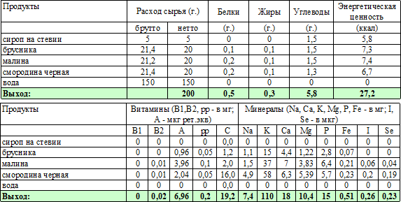
Номер рецептуры: 54-29хн-2020 (от 7 до 11 лет) – для детей с СД 54-29хн-2020 (11 лет и старше) – для детей с СД

Технология приготовления:
Ягоды (свежие и свежемороженые) тщательно промыть, ошпарить, довести до кипения и варить 5-10 минут, оставить на несколько часов, чтобы компот настоялся. При отпуске в стакан кладут ягоды, сироп и заливают отваром.

Характеристика блюда на выходе:
Внешний вид - сироп прозрачный; вкус - кисло-сладкий, запах - приятный.

2.11 МУЧНЫЕ ИЗДЕЛИЯ

ВАТРУШКА ТВОРОЖНАЯ
Номер рецептуры: 54-1в-2020 (от 7 до 11 лет)

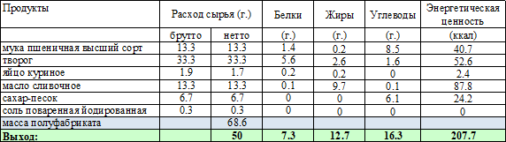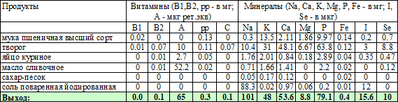в-2020 (11 лет и старше)
Технология приготовления:
Подготовленные (обработанные) яйца разбивают в отдельную емкость.

Масло сливочное взбивают с сахарным песком до однородной пышной массы. Затем добавляют протертый творог, массу перемешивают, всыпают муку. Тесто замешивают в течение 1-2 минут. Готовое тесто раскатывают в пласт толщиной 7-8 мм и формируют двумя разными формочками различного диаметра круглые сочни. Первый слой изделия (большого диаметра) смазывают яйцом, накладывают сверху второй. Сверху делают углубление и заполняют сахарным песком. Выпекают при температуре 220-230 градусов.

Характеристика блюда на выходе:
Внешний вид готового изделия: круглой формы, посыпано сахарным песком, золотистого цвета. Вкус приятный сладкий, без посторонних привкусов и запахов. Консистенция мягкая.

КОРЖИК МОЛОЧНЫЙ
Номер рецептуры: 54-2в-2020 (от 7 до 11 лет)

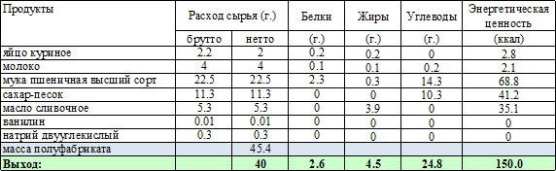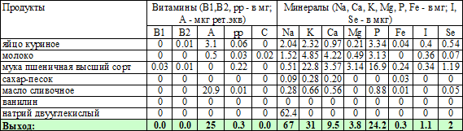в-2020 (11 лет и старше)
Технология приготовления:
Подготовленные (обработанные) яйца разбивают в отдельную емкость.
Размягченное масло взбивают с сахаром до полного его растворения, добавляют яйца и молоко, растворенные разрыхлитель и ванилин, а затем всыпают муку и замешивают тесто 1-4 минут. Приготовленное тесто раскатывают в виде пласта толщиной 6-7 мм, наносят рисунок рифленой скалкой, вырезают изделия круглой формы диаметром 95 мм, укладывают на листы, смазывают яйцом и выпекают при температуре 200-220 градусов в течение 10-12 минут.

Характеристика блюда на выходе:
Внешний вид - изделия круглой формы с узорчатой поверхностью, края с зубчиками. Цвет светло- желтый.

КЕКС «ЗДОРОВЬЕ»
Номер рецептуры: 54-3в-2020 (от 7 до 11 лет)

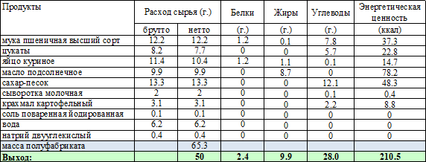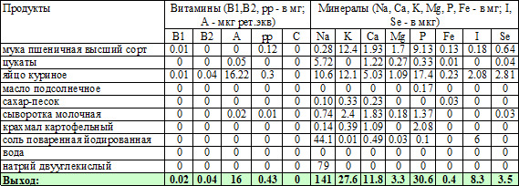в-2020 (11 лет и старше)
Технология приготовления:
Подготовленные (обработанные) яйца разбивают в отдельную емкость.
Сахар соединяют с яйцом и взбивают до увеличения в объеме в 2.5-3 раза. В сбитую массу добавляют воду, сыворотку и взбивают. Подготовленную муку, крахмал, сахар, разрыхлитель, соль смешивают, добавляют во взбитую смесь. Затем небольшими дозами вводят масло подсолнечное, добавляют мелко нарезанные фруктовые цукаты. Готовое тесто делят на шарики их размещают на лист или распределяют по формочкам и выпекают при температуре 170-180 С в течение 20-25 мин в пароконвектомате (иди в духовом шкафу).

Характеристика блюда на выходе:
Внешний вид – кекс прямоугольной или круглой формы; консистенция – мякиш плотный; цвет – желтый; вкус – сладкий; запах свежевыпеченного теста, приятный.

КЕКС «СТОЛИЧНЫЙ»
Номер рецептуры: 54-4в-2020 (от 7 до 11 лет)

в-2020 (11 лет и старше)
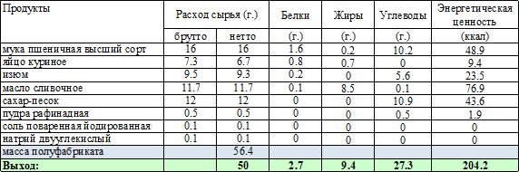

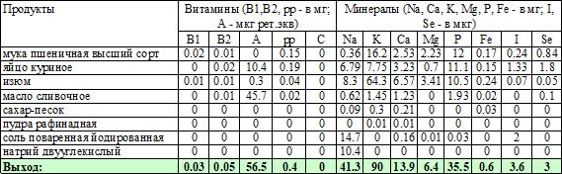
Технология приготовления:
Подготовленные (обработанные) яйца разбивают в отдельную емкость.
Размягченное сливочное масло взбивают в течение 7-10 мин, добавляют сахар и взбивают еще 5- 7 минут, постепенно вливая яйца. К взбитой массе добавляют подготовленный изюм, эссенцию, соду и соль, тщательно перемешивают, добавляют муку и замешивают тесто. Тесто раскладывают на листе или в специальные формы, предварительно смазанные маслом или выстланные бумагой, и выпекают при температуре 205-215 градусов в течение 25-30 минут. Выпеченные и охлажденные кексы посыпают рафинадной пудрой.

Характеристика блюда на выходе:
Вкус – сладкий; запах свежевыпеченного теста, приятный.

КЕКС «ТВОРОЖНЫЙ»
Номер рецептуры: 54-5в-2020 (от 7 до 11 лет)

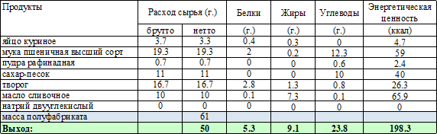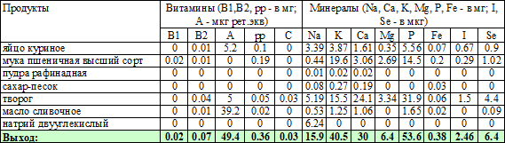в-2020 (11 лет и старше)
Технология приготовления:
Подготовленные (обработанные) яйца разбивают в отдельную емкость.
Размягченное сливочное масло и сахар взбивают в течение 10-15 минут, добавляют творог и взбивают до получения однородной массы. Затем добавляют яйца, соду, тщательно перемешивают, добавляют муку и замешивают тесто в течение 3-5 минут. Тесто раскладывают на лист или в подготовленные формы и выпекают при температуре 160-185 С в течение 55-60 минут. Выпеченные и охлажденные кексы посыпают рафинадной пудрой.

Характеристика блюда на выходе:
Вкус – сладкий; запах свежевыпеченного теста, приятный.

КЕКС РИСОВЫЙ С ГРУШЕЙ
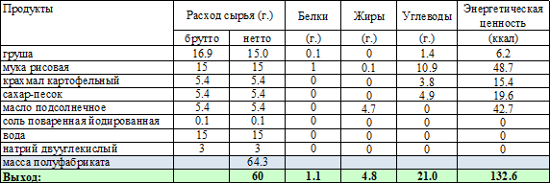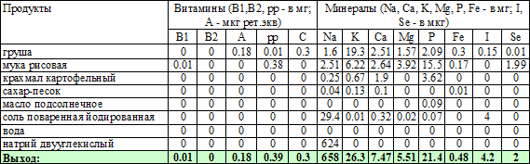Номер рецептуры: 54-6в-2020 (от 7 до 11 лет) – для детей с целиакией 54-6в-2020 (11 лет и старше) – для детей с целиакией

Технология приготовления:
Груши очищают от кожуры, удаляют семенное гнездо и нарезают мелкими кубиками.
Рисовую муку просеивают, добавляют крахмал, разрыхлитель и сахар. Тщательно перемешивают до равномерного распределения сухих компонентов. Добавляют растительное масло и еще раз перемешивают массу. Вливают воду и перемешивают до однородного теста средней густоты.
Добавляют мякоть груши.
Тесто раскладывают в подготовленные формы и выпекают при температуре 180 градусов в течение 55-60 минут.

Характеристика блюда на выходе:
Внешний вид: кекс прямоугольной или другой формы, поверхность выпуклая. Консистенция: мякиш плотный. Вкус: сладкий.

КЕКС С КУРИНЫМ ФИЛЕ
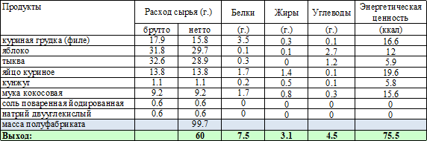
Номер рецептуры: 54-7в-2020 (от 7 до 11 лет) – для детей с целиакией 54-7в-2020 (11 лет и старше) – для детей с целиакией

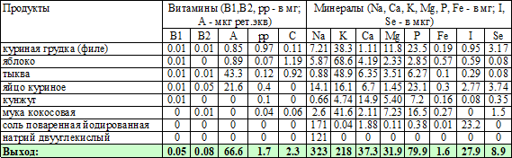

Технология приготовления:
Кокосовую муку просеивают, добавляют соль и натрий двууглекислый, тщательно перемешивают.
Тыкву моют, очищают от кожицы, удаляют семена, нарезают на кусочки и измельчают ее. Яблоки моют, очищают от кожуры, удаляют семенное гнездо и запекают.
Подготовленные (обработанные) яйца разбивают в отдельную посуду по 2-3 шт. яйца взбивают и соединяют с тыквой, перемешивают.
Добавляют пюре из печёных яблок, затем в два этапа всыпают сухую смесь, перемешивают. Добавляют мелко нарезанное отварное куриное филе, ещё раз перемешивают.
Полученное тесто выкладывают на лист или в формы, посыпают кунжутом. Выпекают в духовом шкафу на противне 15 минут при температуре 180 градусов.

Характеристика блюда на выходе:
Запах свежевыпеченного теста, курицы.

БУЛОЧКА МАКОВАЯ
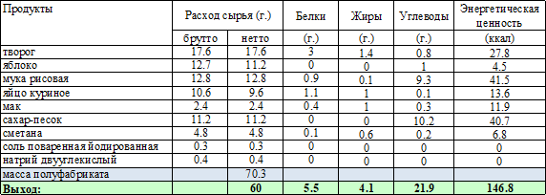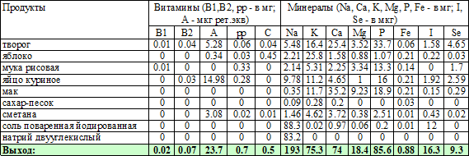Номер рецептуры: 54-8в-2020 (от 7 до 11 лет) – для детей с целиакией 54-8в-2020 (11 лет и старше) – для детей с целиакией

Технология приготовления:
Творог перетирают.
Подготовленные (обработанные) яйца разбивают в отдельную посуду по 2-3 шт. Яблоки очищают от кожуры, удаляют семенное гнездо и запекают.
Перетертый творог соединяют с яйцами, сметаной, маком, разрыхлителем и тщательно перемешивают.

Затем в массу добавляют яблочное пюре, перемешивают. Всыпают рисовую муку и перемешивают.
Полученное тесто выкладывают на противень в форме шариков со швом вниз. Выпекают в пароконвектомате (или духовом шкафу) 15 минут при температуре 180 градусов.

Характеристика блюда на выходе:
Внешний вид – форма правильная в соответствии с технологией; консистенция – мякиш хорошо пропечен, не липкий, не влажный на ощупь, пористость равномерная; вкус и запах приятные.

БУЛОЧКА ШКОЛЬНАЯ
Номер рецептуры: 54-9в-2020 (от 7 до 11 лет)

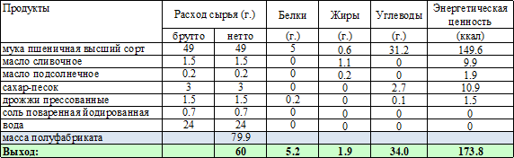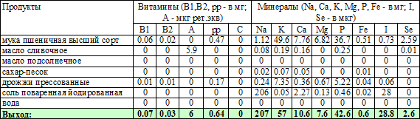54-9в-2020 (11 лет и старше)
Технология приготовления:
Из дрожжевого теста формируют шарики, кладут их швом вниз на смазанные маслом листы на расстоянии 10 мм один от другого и ставят в теплое место для расстойки на 40-50 мин. Выпекают в увлажненной камере 21-23 мин при температуре 170-200 градусов Цельсия.

Характеристика блюда на выходе:
Форма круглая, без притисков, с гладкой поверхностью. Мякиш хорошо пропечен, пористый. Цвет от золотистого до светло -коричневого. Вкус и запах свойственные свежевыпеченному изделию из дрожжевого теста.

